İdari Personel Memnuniyet Anketi
Yaş | Katılımcı  Sayısı | Memnun Olma Oranları | Memnun Olmama Oranları
30-39 | 10 | 80,0% | 20,0%
40-49 | 15 | 66,7% | 33,3%
50 ve üstü | 14 | 50,0% | 50,0%
Eğitim
Lise ve altı | 18 | 72,2% | 27,8%
Yüksekokul, Fakülte ve üstü | 17 | 58,8% | 41,2%
Fakülte | 39 | 64,1% | 35,9%
* Üç ve üzeri puanlar memnun olma olarak ele alınmıştır.

En Çok Memnun Olunan Yönler | En Az Memnun Olunan Yönler
Önemli bir işe sahip olunması | Binada bulunan soğutma sistemi
İş arkadaşları tarafından takdir edilmek | Birimdeki ofis mobilyaları ergonomik ve yeterliliği
Yapılan iş için bilgi ve yeteneklerin kullanımı | Odadaki kişisel çalışma alanımın büyüklüğü
Çalışma saatleri | Yapılan işe göre maaşın yeterliliği
İş tanımları | Kariyer gelişimi için verilen destek

Kurumdaki istihdam şekliniz nedir?
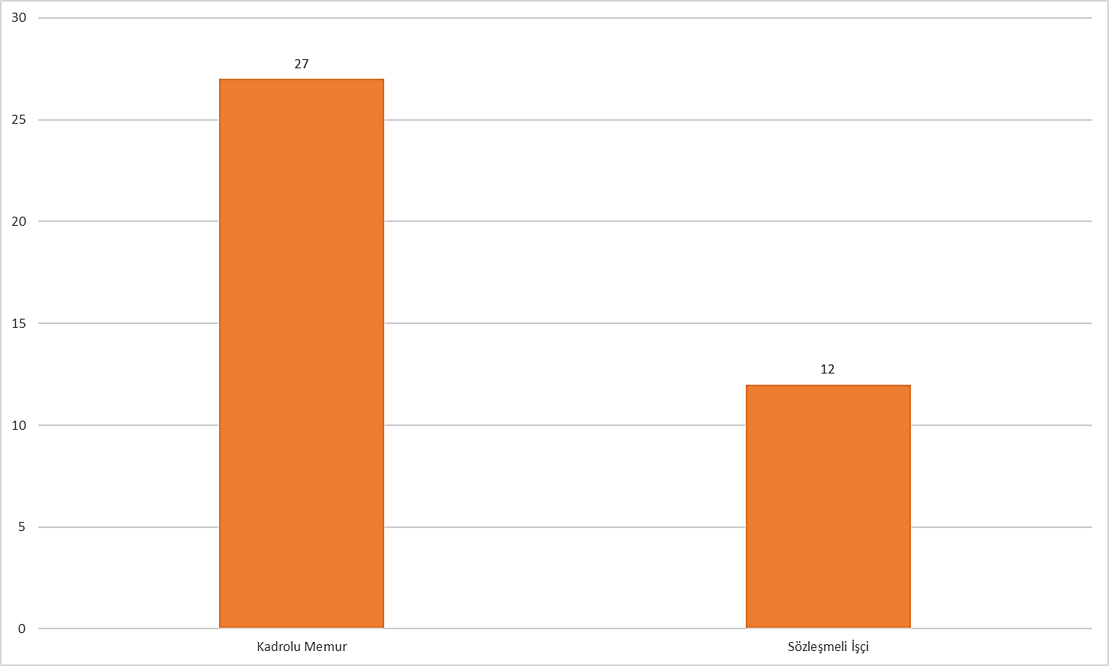
Yaş aralığınız nedir?
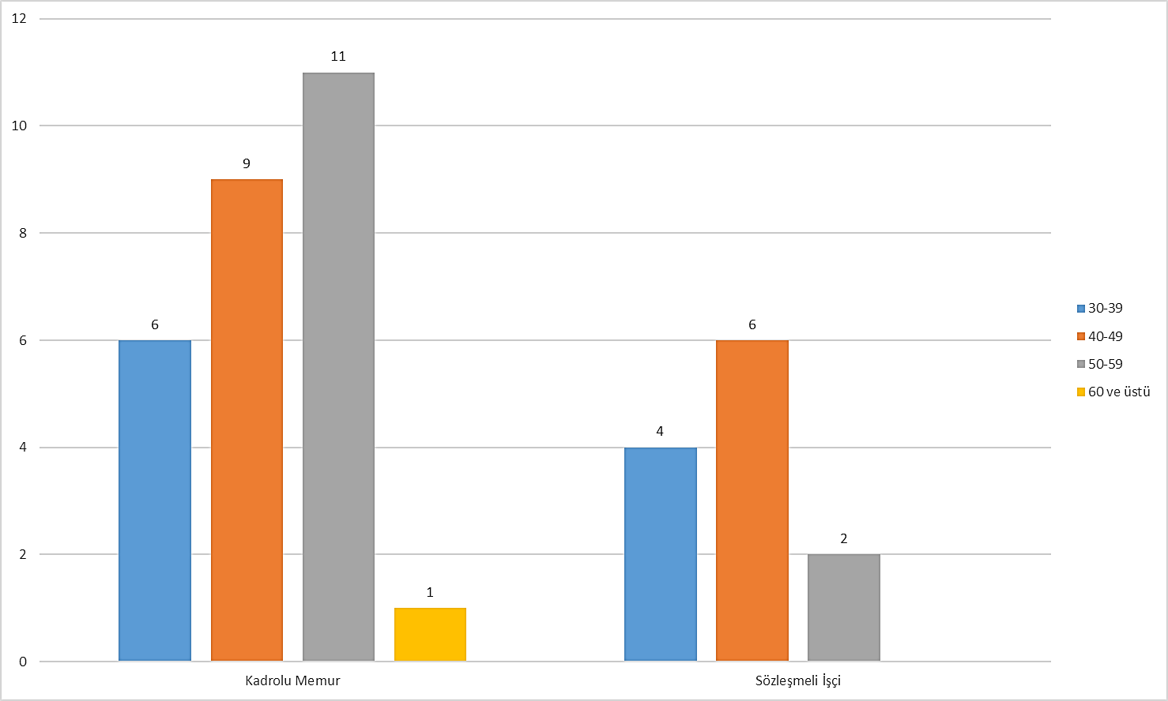
Eğitim durumunuz nedir?
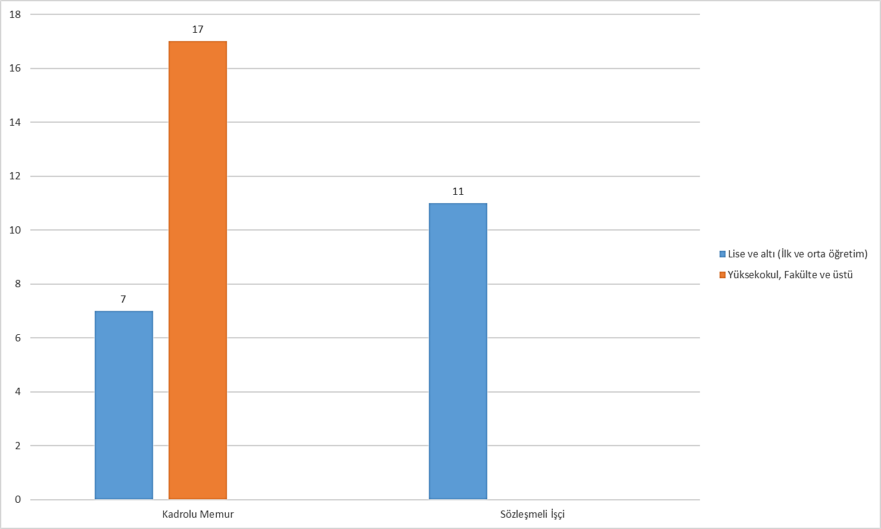
Kurum binası yeterlidir.
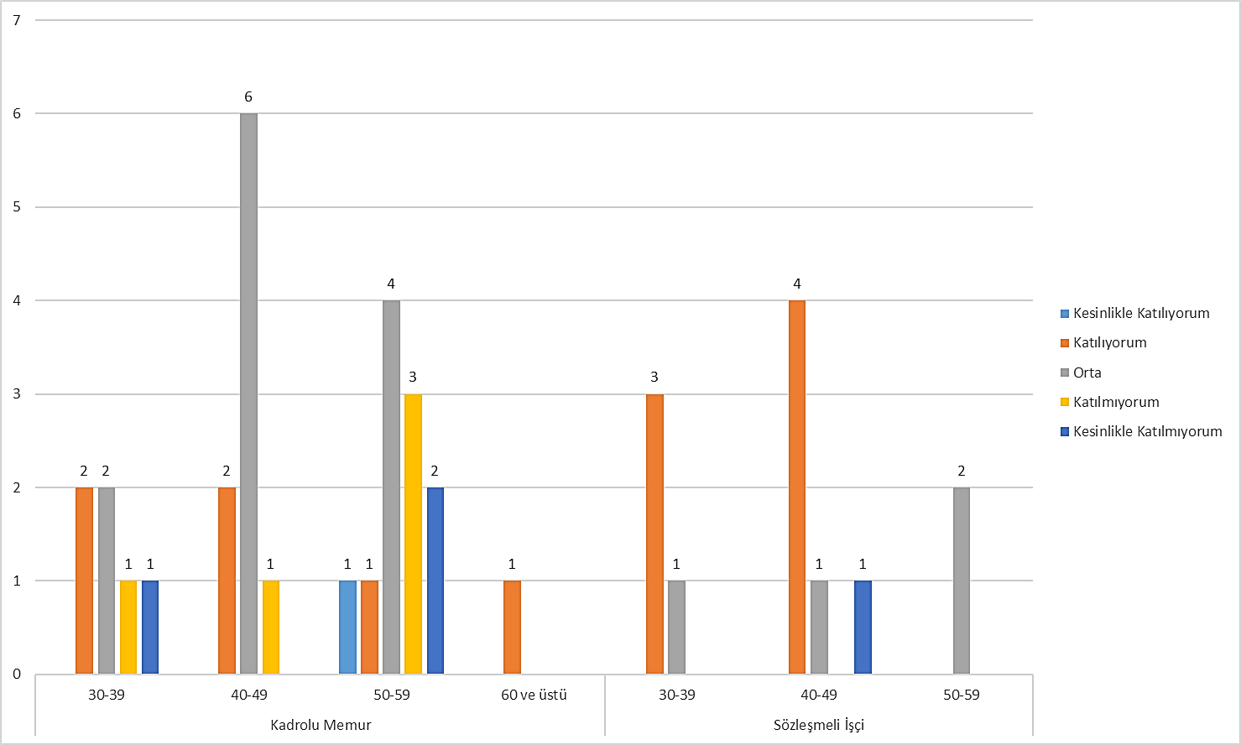
Odamdaki kişisel çalışma alanımın büyüklüğü yeterlidir.
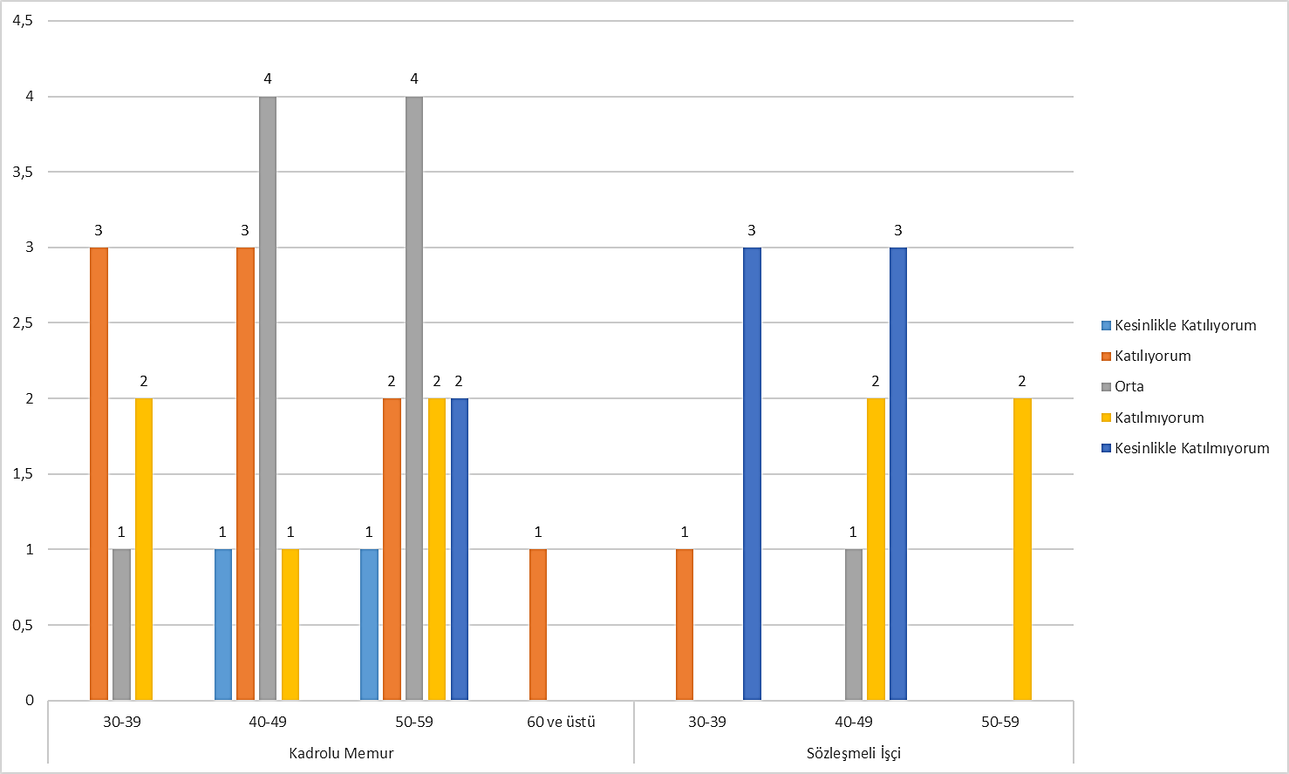
Birimde ofis mobilyaları ergonomik ve yeterlidir.
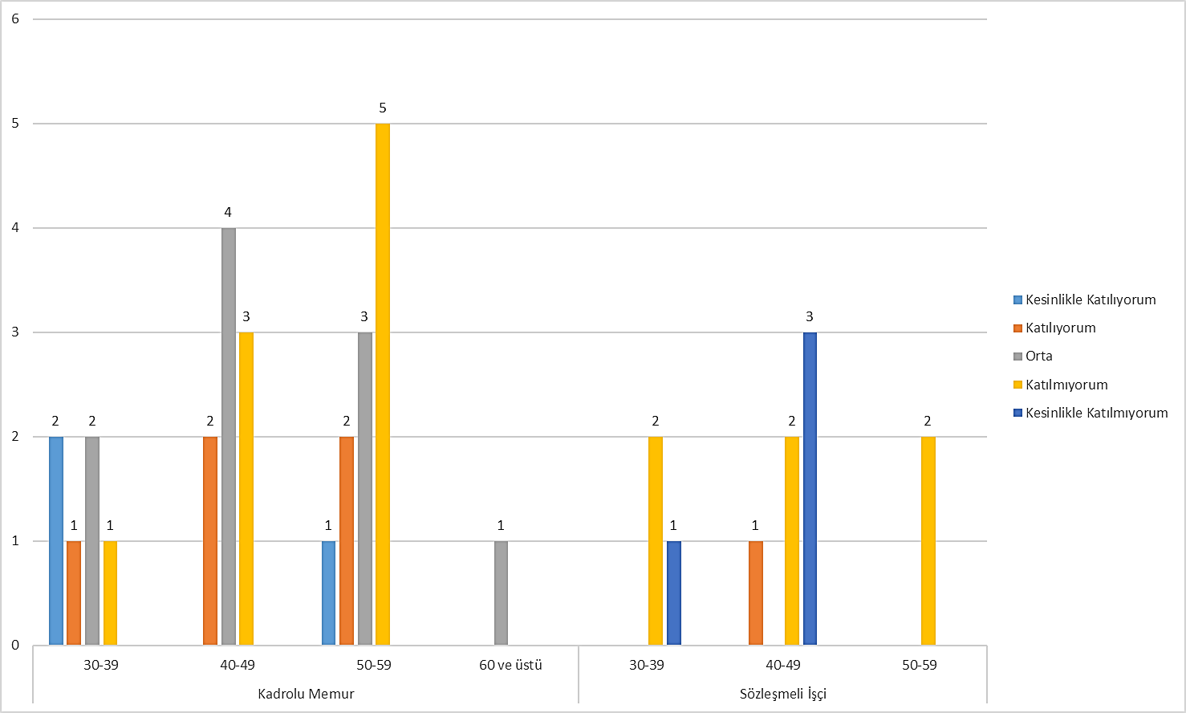
Birimdeki teknik donanımlar (bilgisayar, yazıcı, ...) yeterlidir.
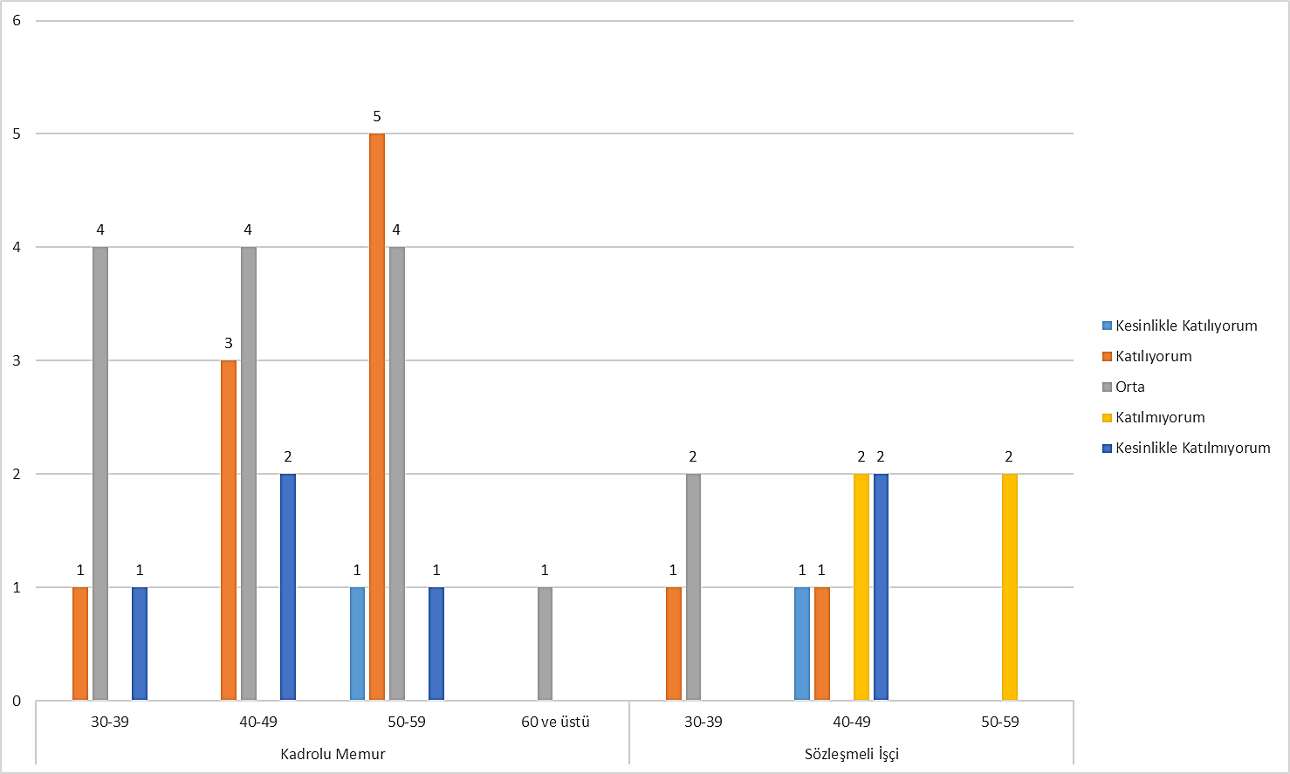
Üretilen işle ilgili yeterli bilgi ve dokümanlar oluşturulmaktadır.
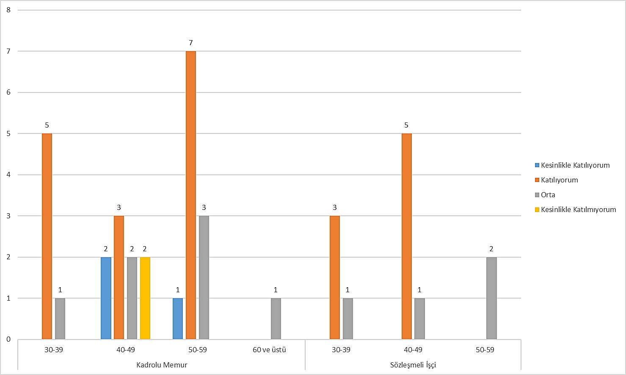
Görevler ve işler tanımlı, süreçler bellidir.
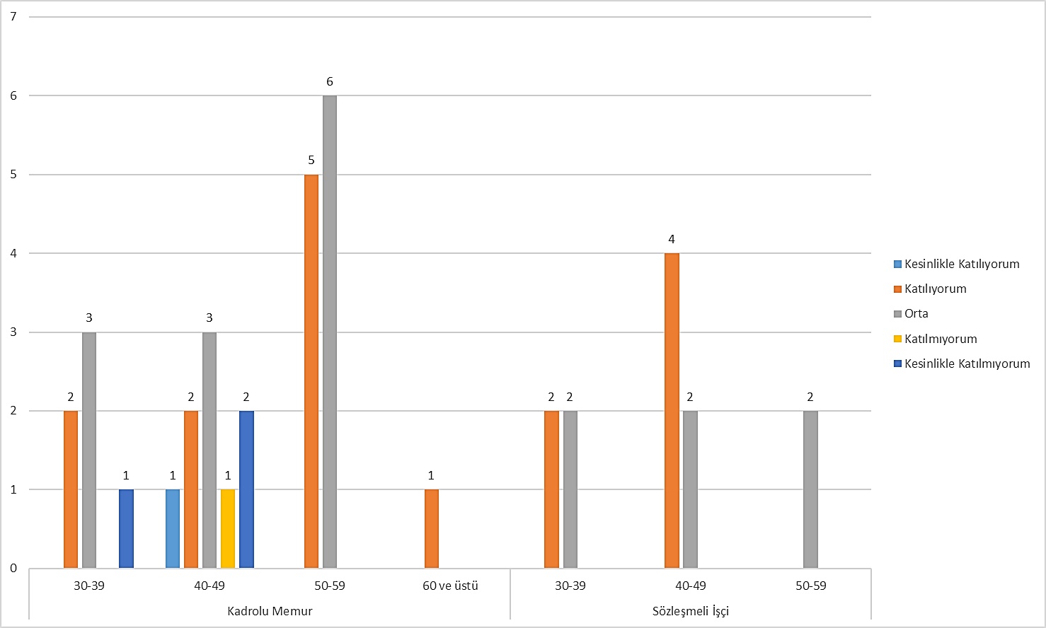
Görev tanımım yeterince açık, benden neler beklendiğini biliyorum.
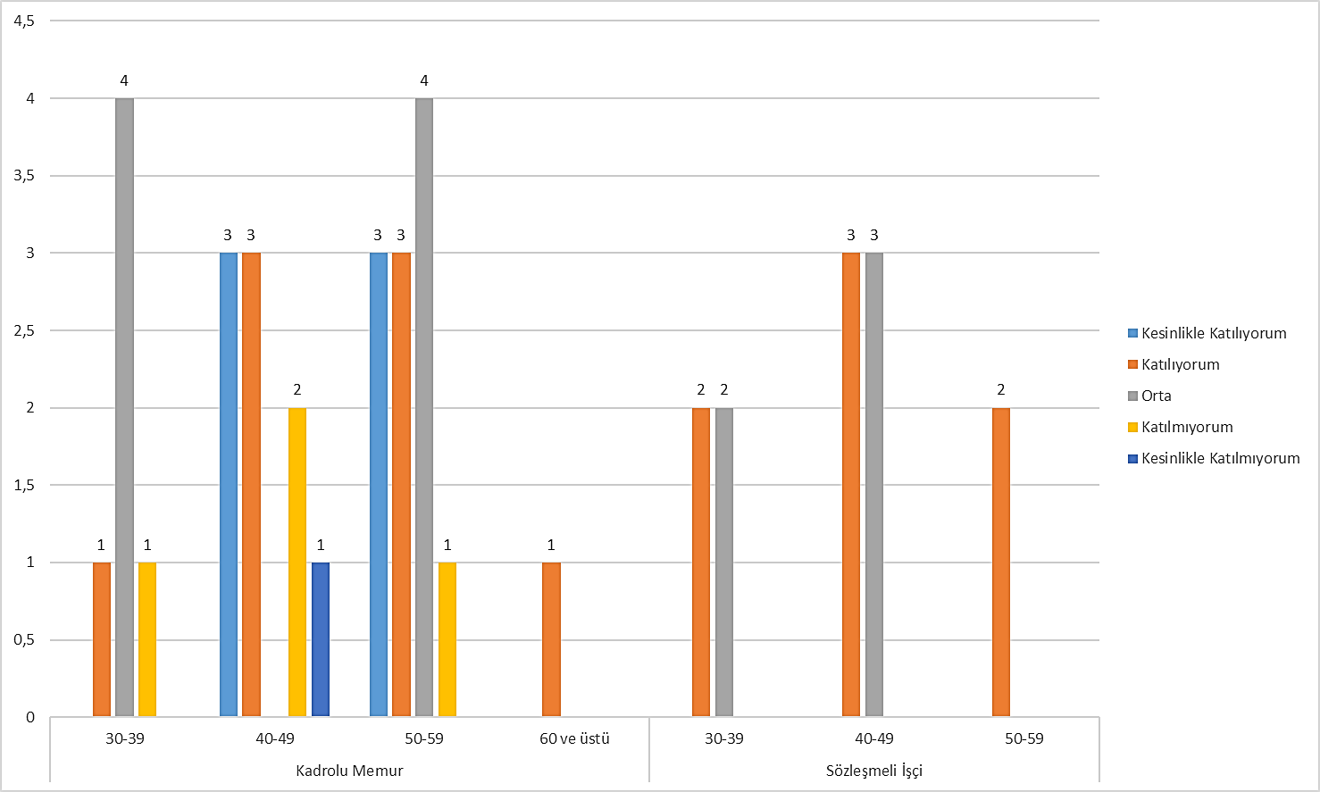
Görev tanımıma uygun işler verildiğini düşünüyorum.
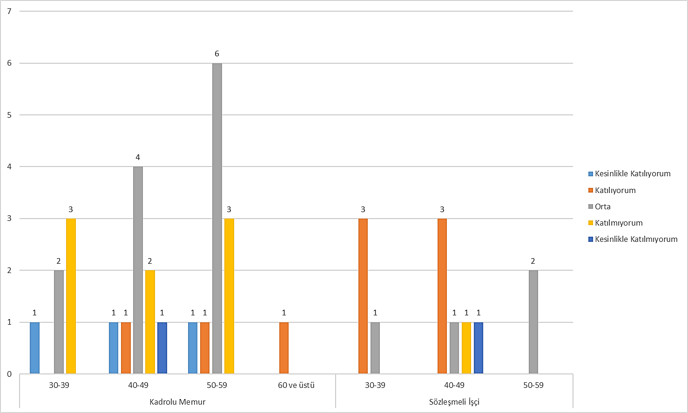
İşimi yapabilmem için yeterli bilgi düzeyi ve niteliklere sahibim.
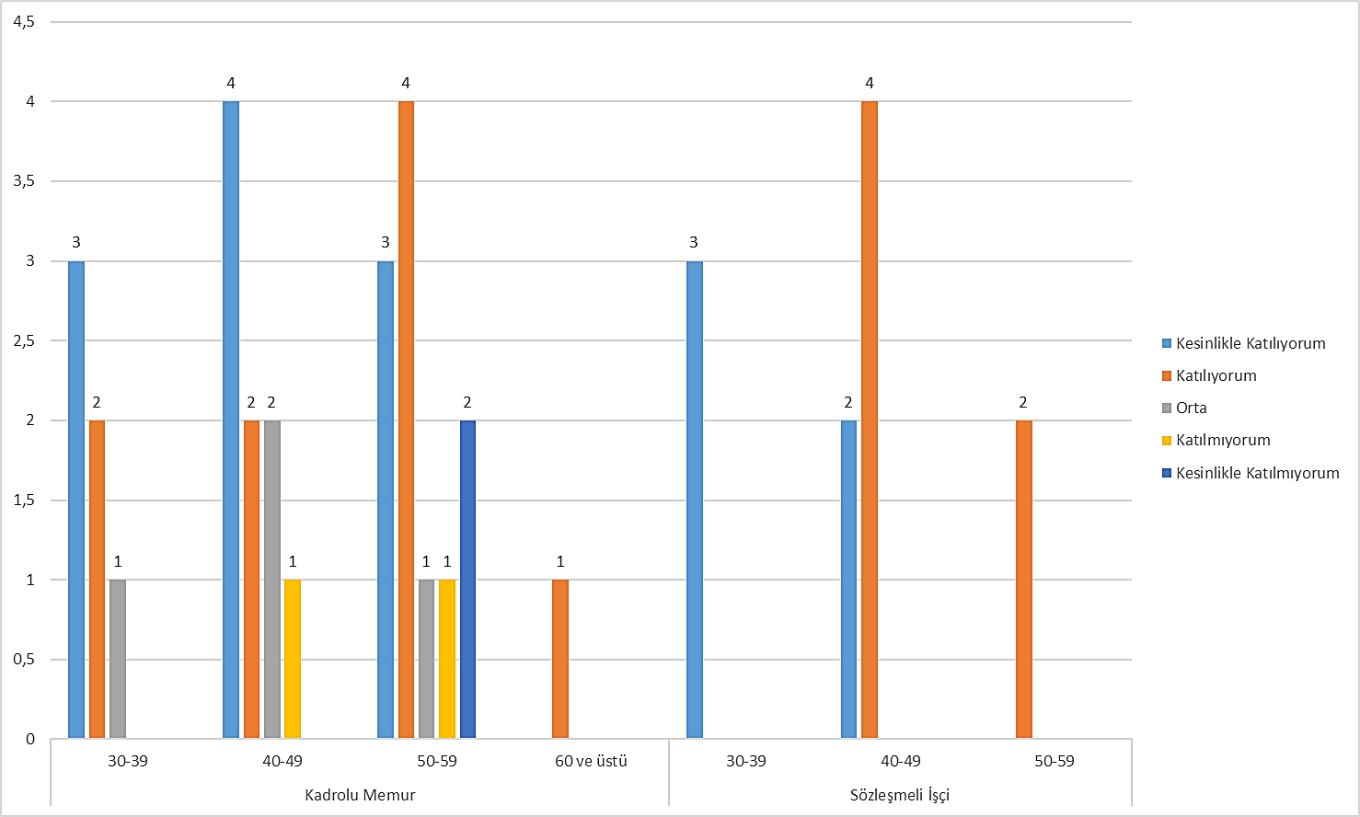
Yaptığım işte yetenek, bilgi ve tecrübelerimi kullanabiliyorum.
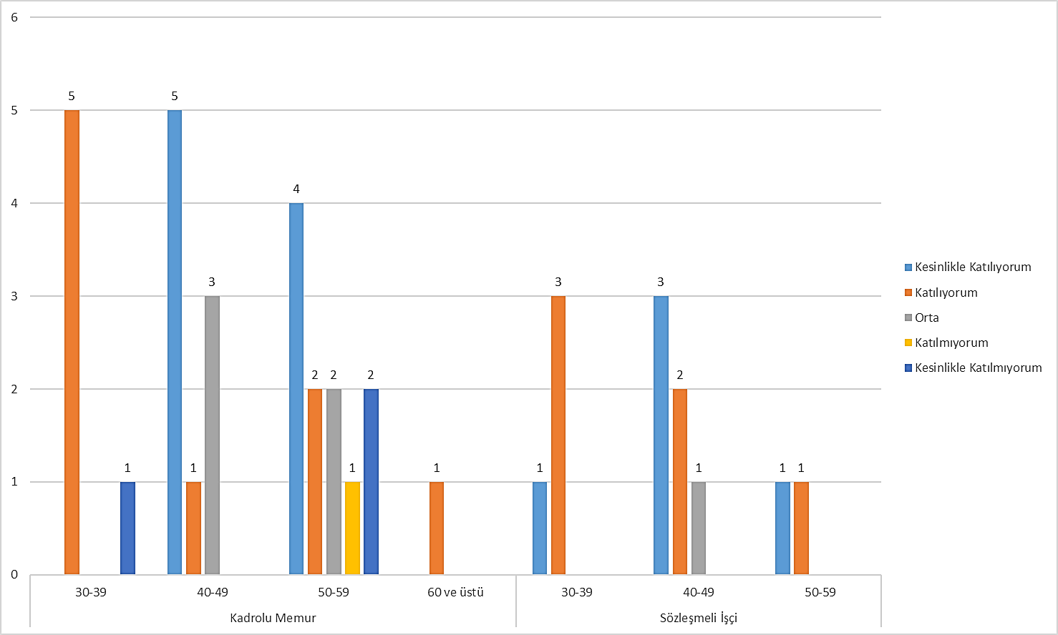
Kendimi işim konusunda geliştirmem için gerekli mekan ve ortam sağlanıyor.
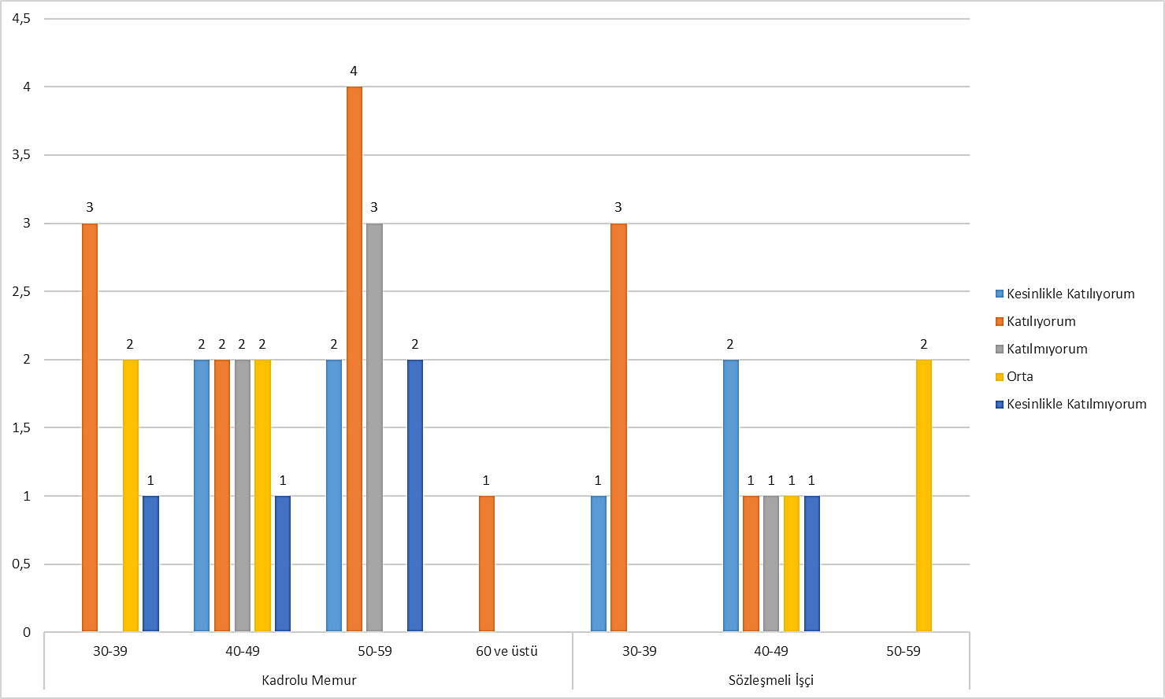
Eğitim düzeyimi artırmam için kurum bana yeterli olanakları sunuyor.
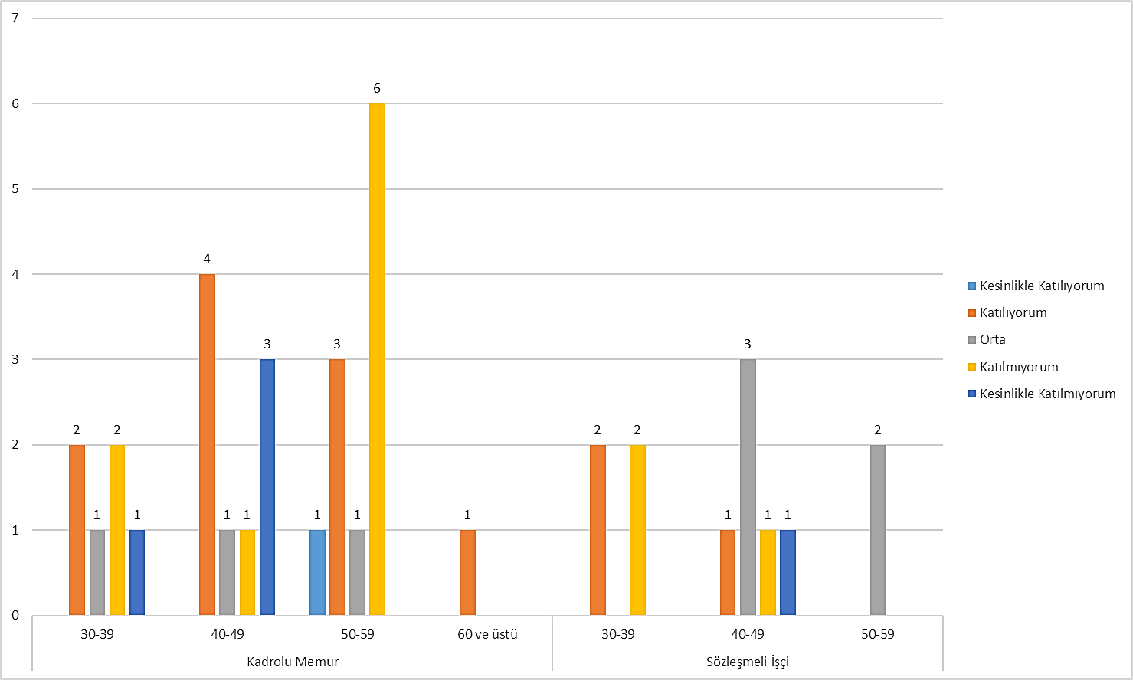
Yaptığım işe göre maaşım yeterlidir.
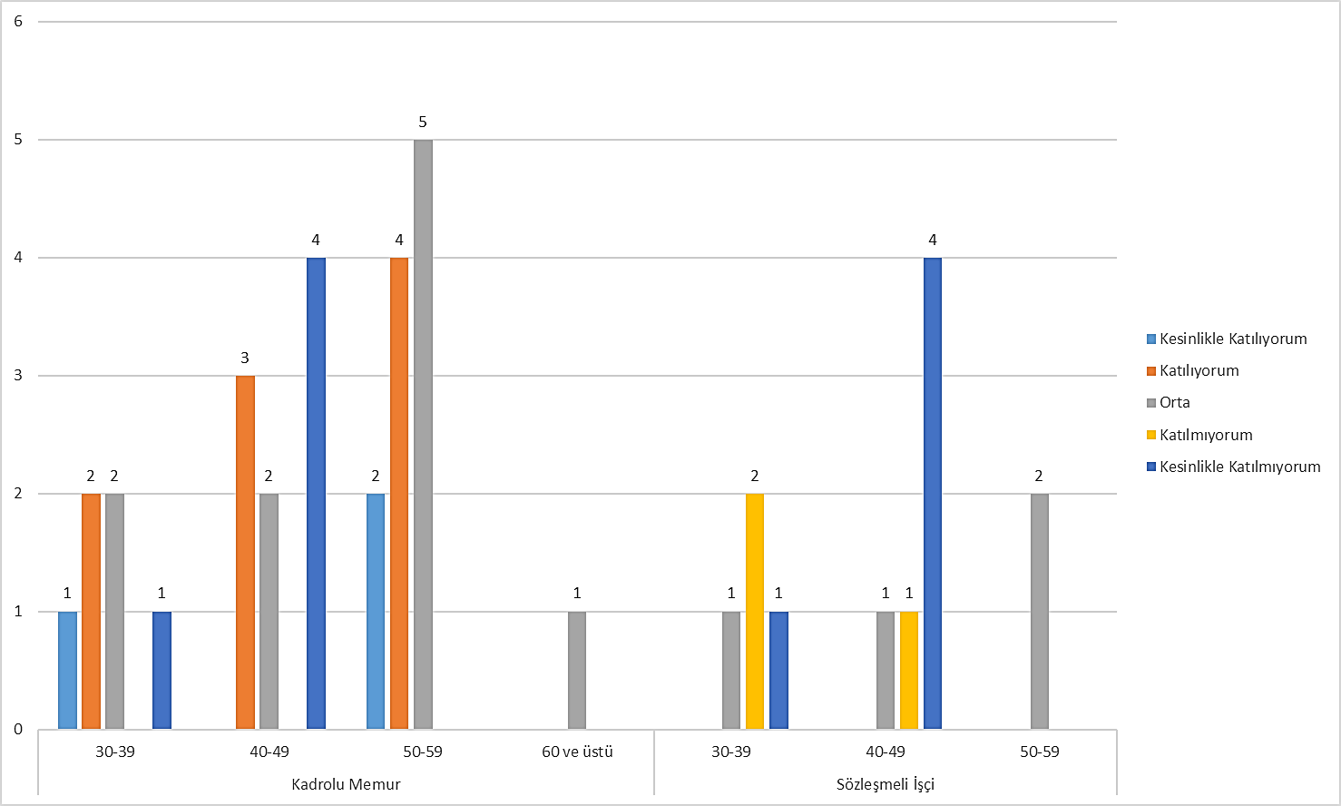
Yapacak çok fazla işim var.
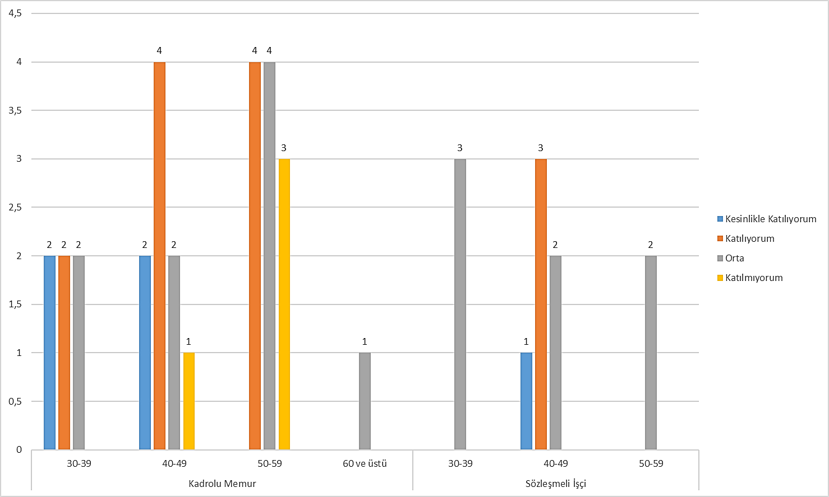
Mesai saatlerimi dolduracak kadar tanımlı bir işim olduğunu düşünüyorum.
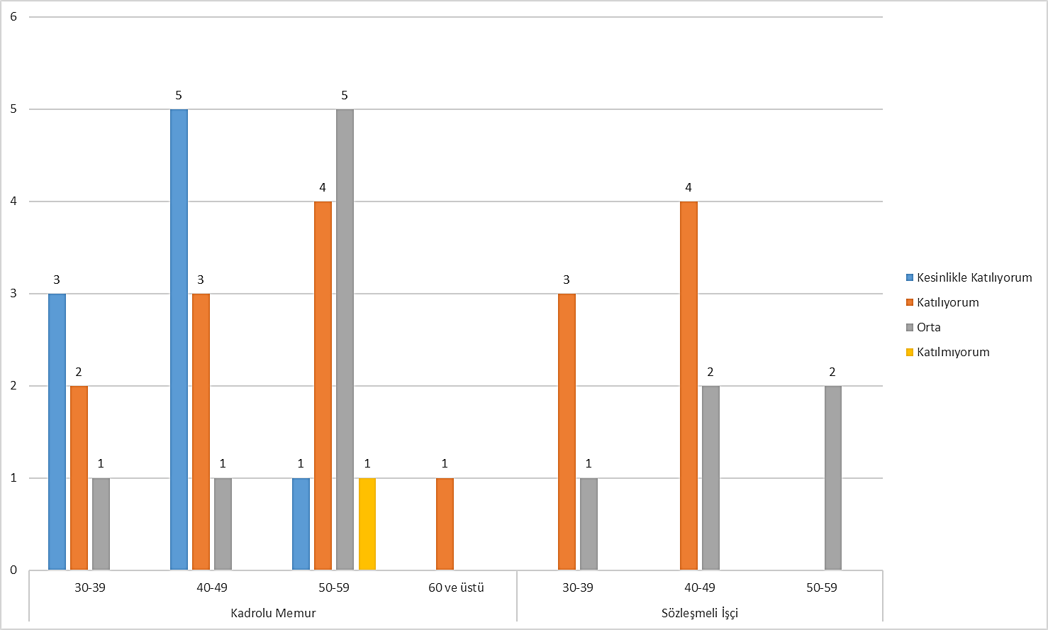
Genel olarak işlerimi çalışma saatleri içerisinde bitirebiliyorum.
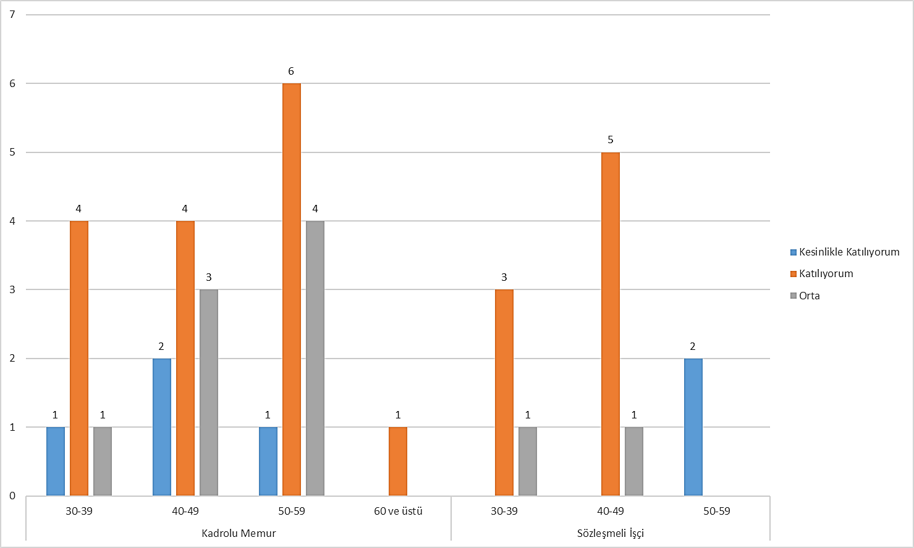
İşimi ve özel hayatımı dengeli bir biçimde yürütebiliyorum.
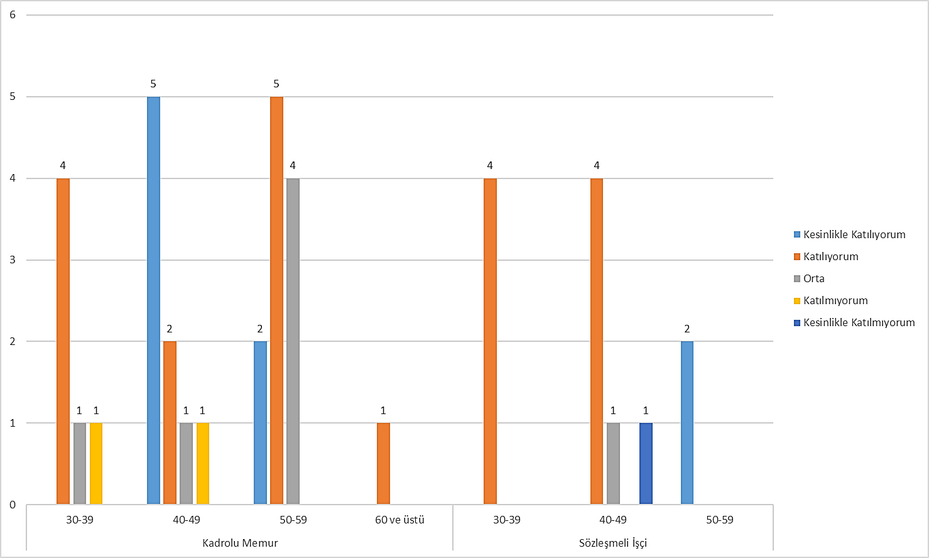
İşimin önemli olduğunu düşünüyorum.
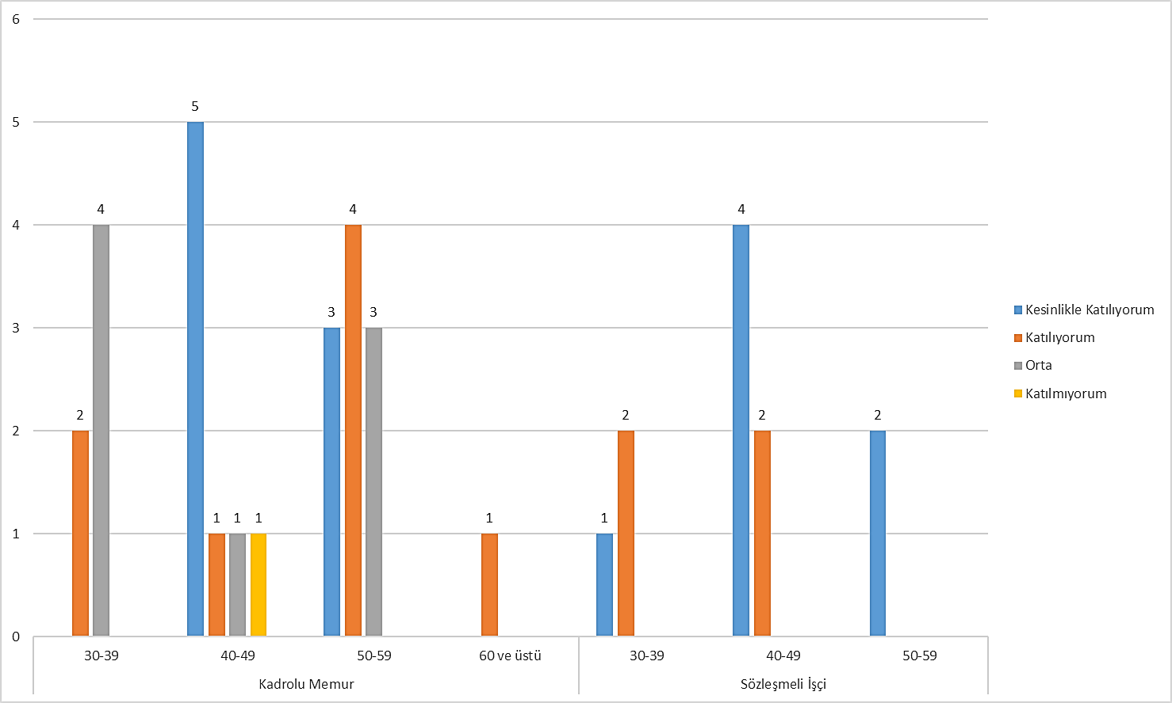
İşimi seviyorum.
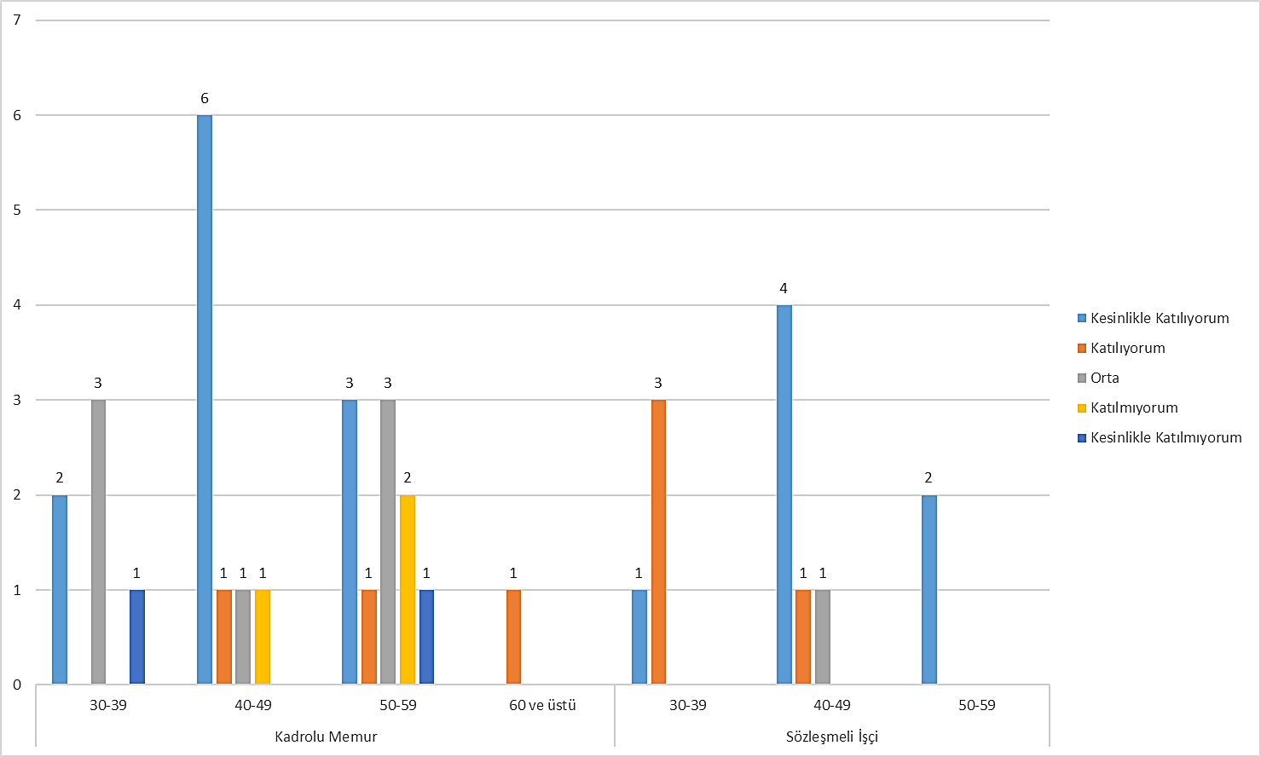
Birimdeki tüm arkadaşlar özverili ve etkin çalışır.
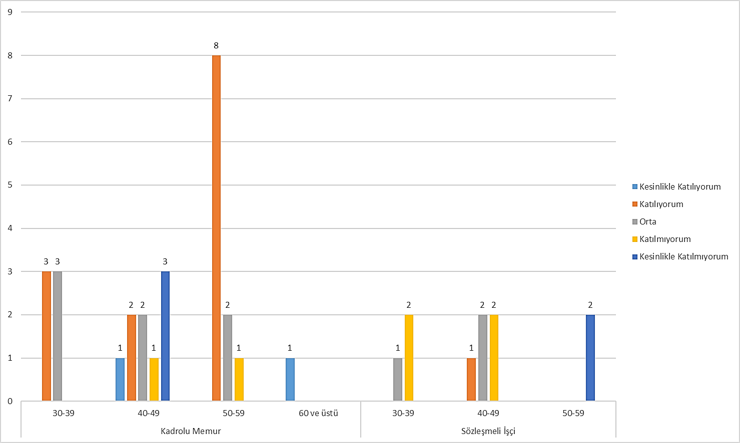
Birimde görüş ve eleştiriler açıkça ifade edilir.
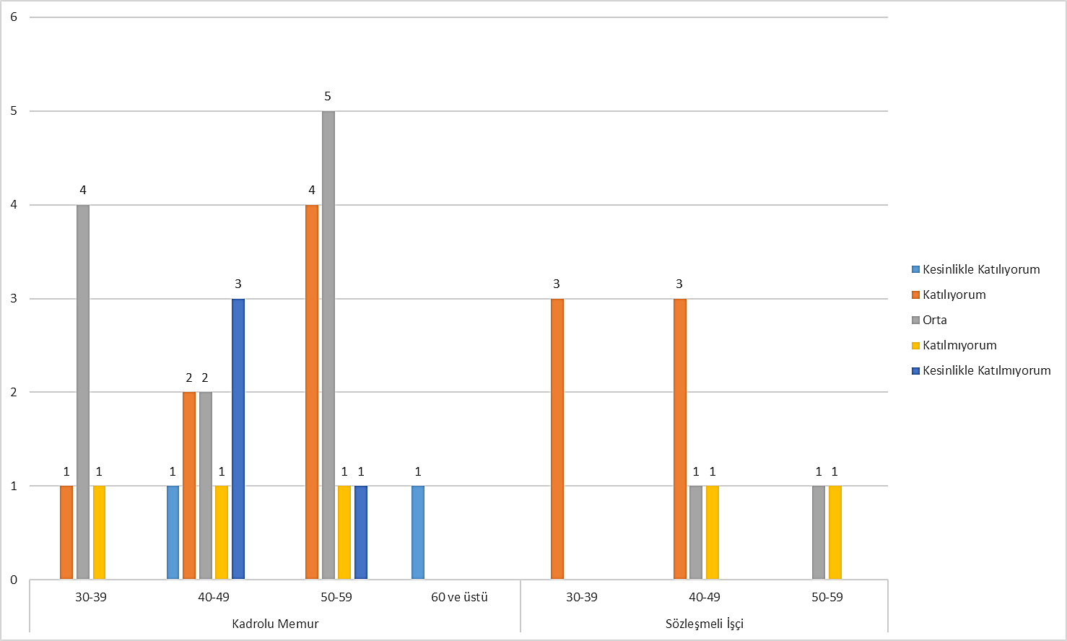
Birimdeki sorunlarla rahatlıkla baş edilir.
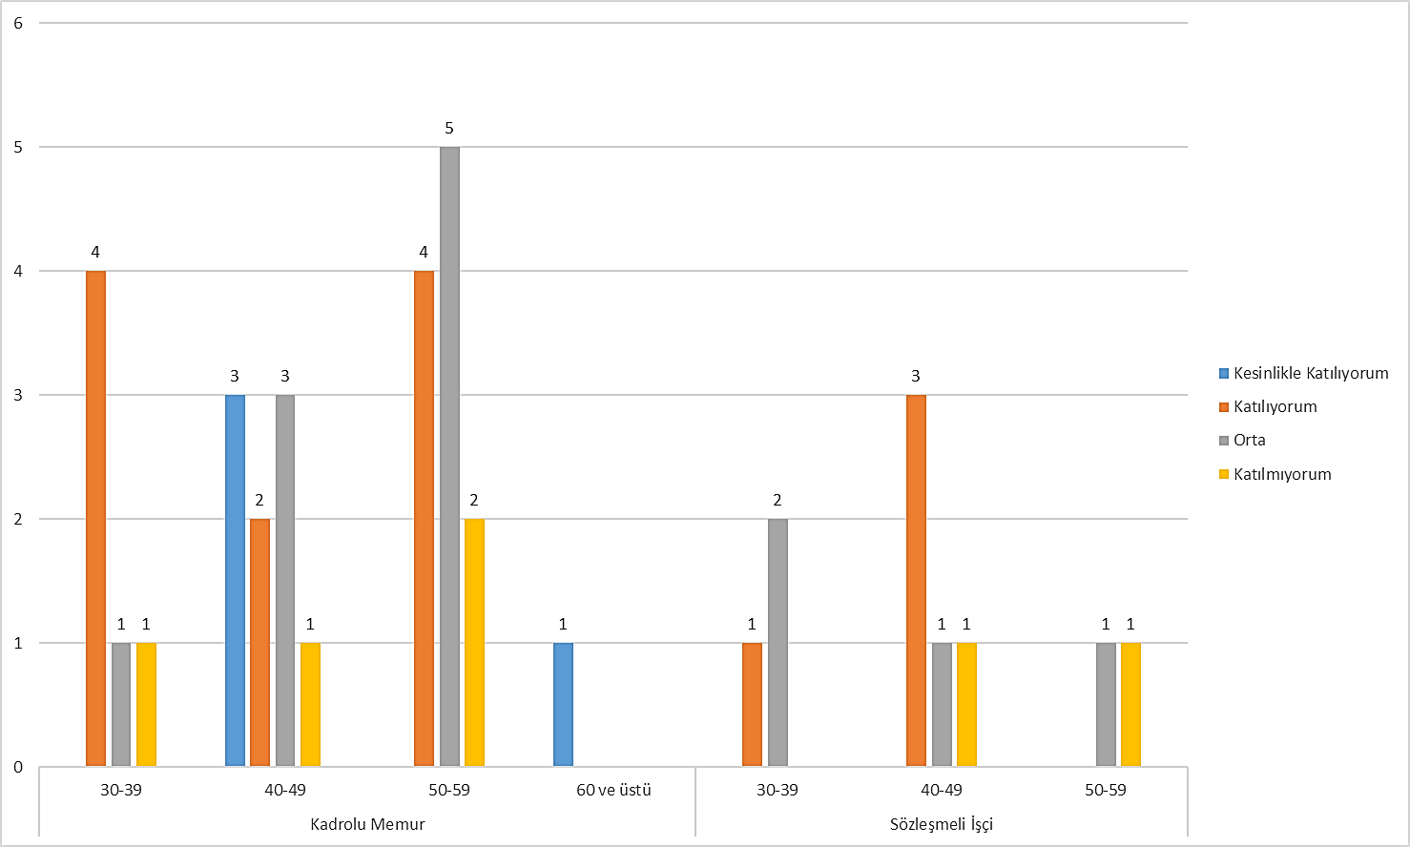
Birimde iş birliği ve uyum içerisinde çalışıyoruz.
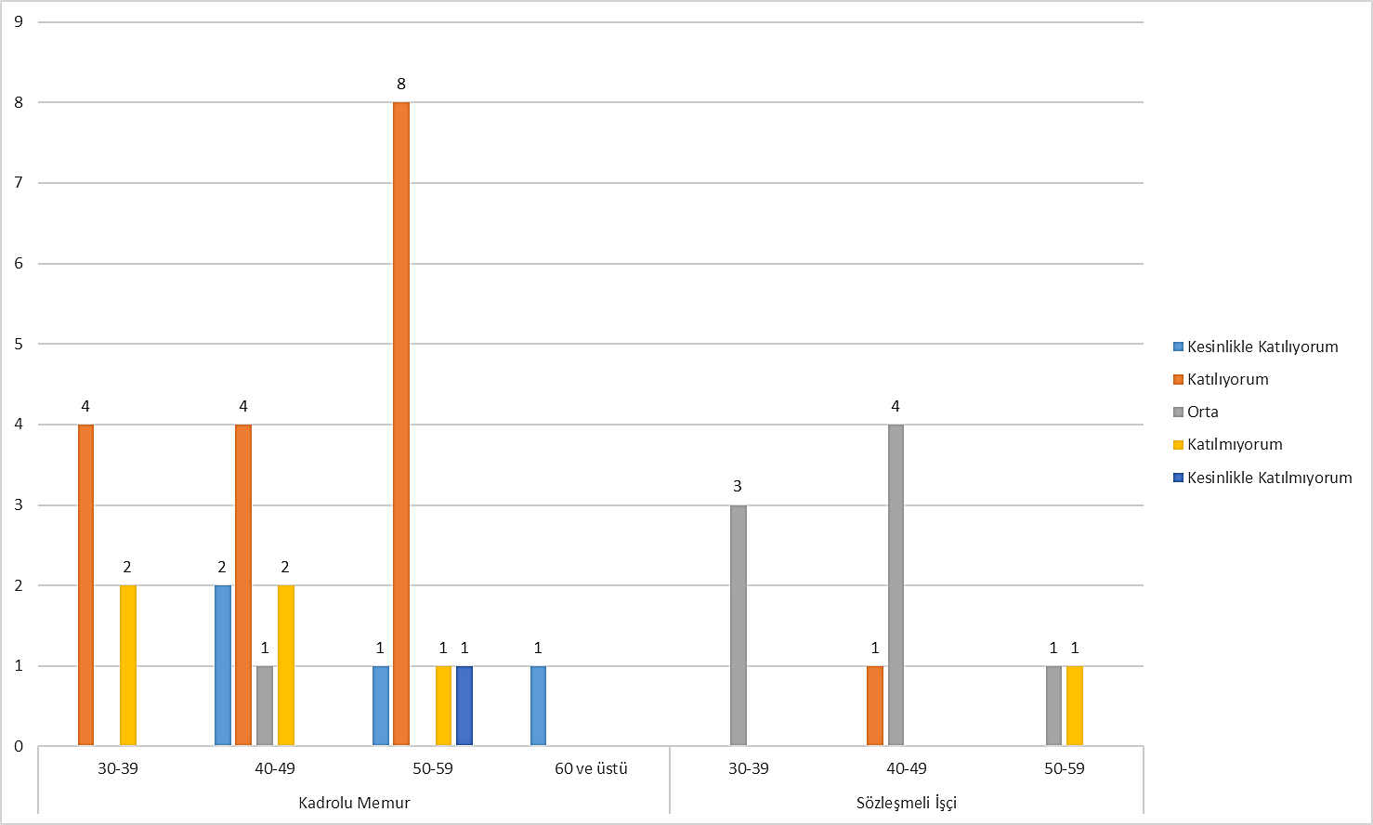
Diğer birimler ile iş birliği ve uyum içerisinde çalışıyoruz.
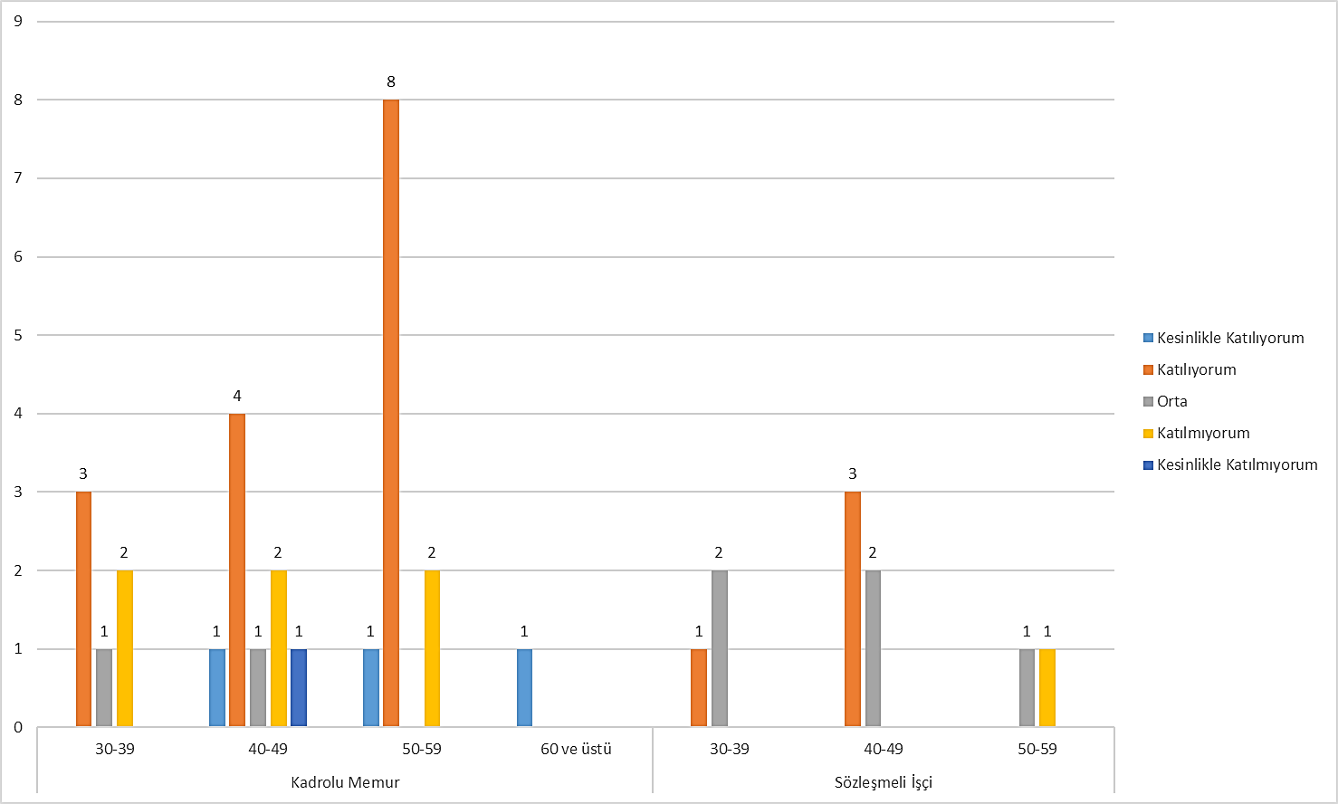
Yaptığım işler, iş arkadaşlarım tarafından takdir edilir.
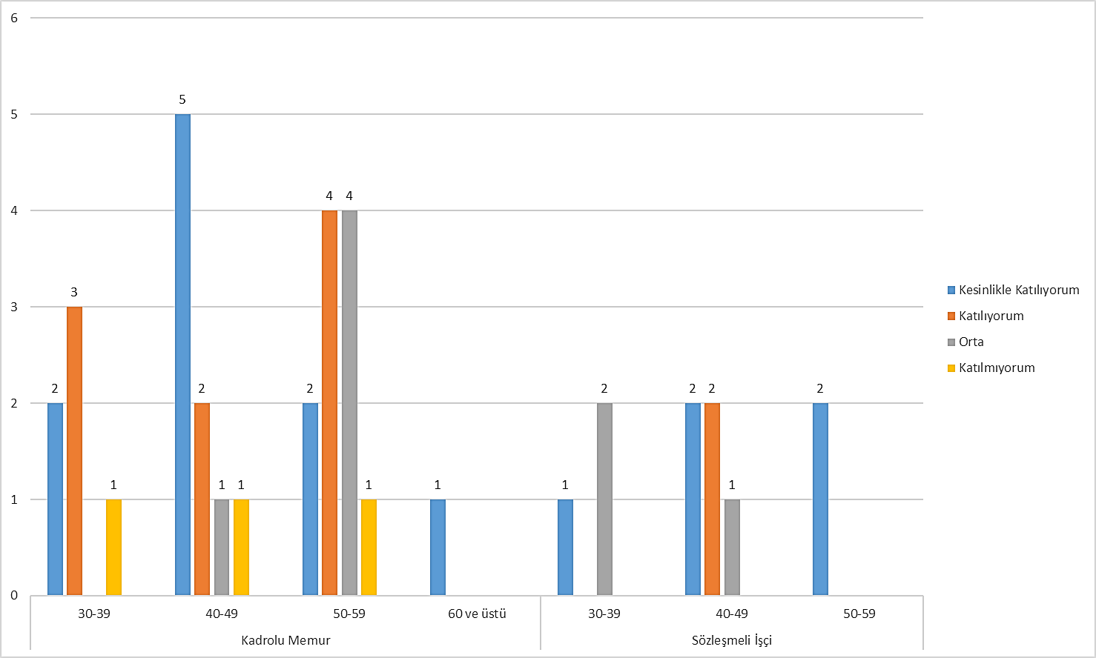
Yaptığım işler diğer birimler ve/veya dış kullanıcılar tarafından takdir edilir.
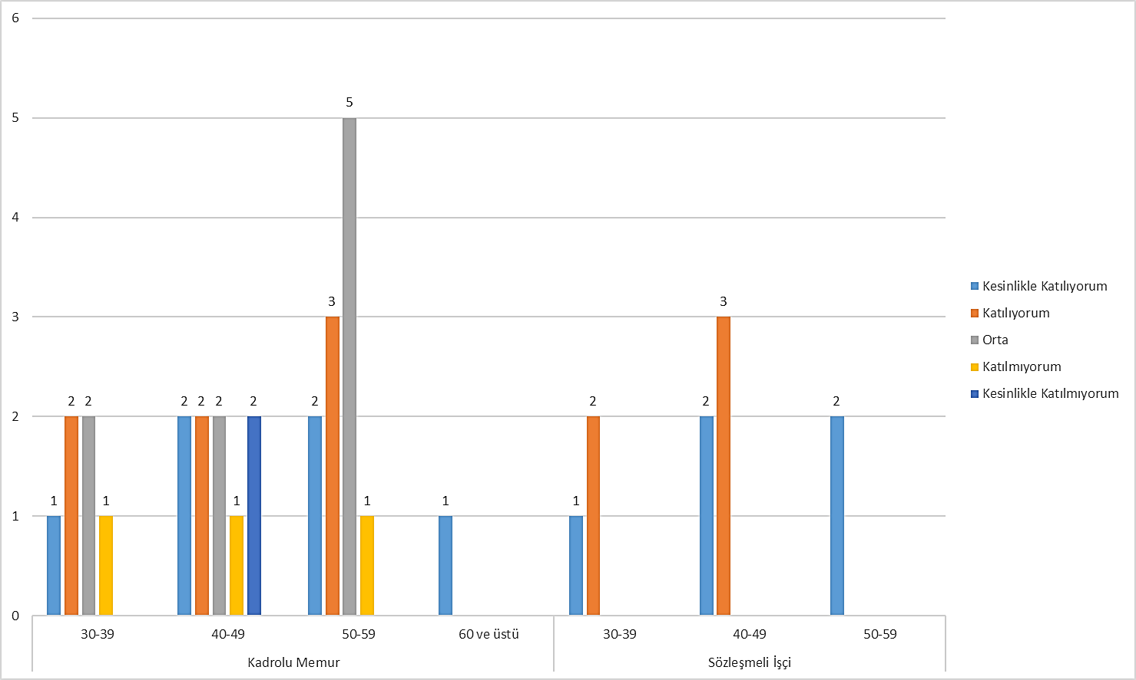
İşim için gerekli tüm bilgilere kolaylıkla ulaşabiliyorum.
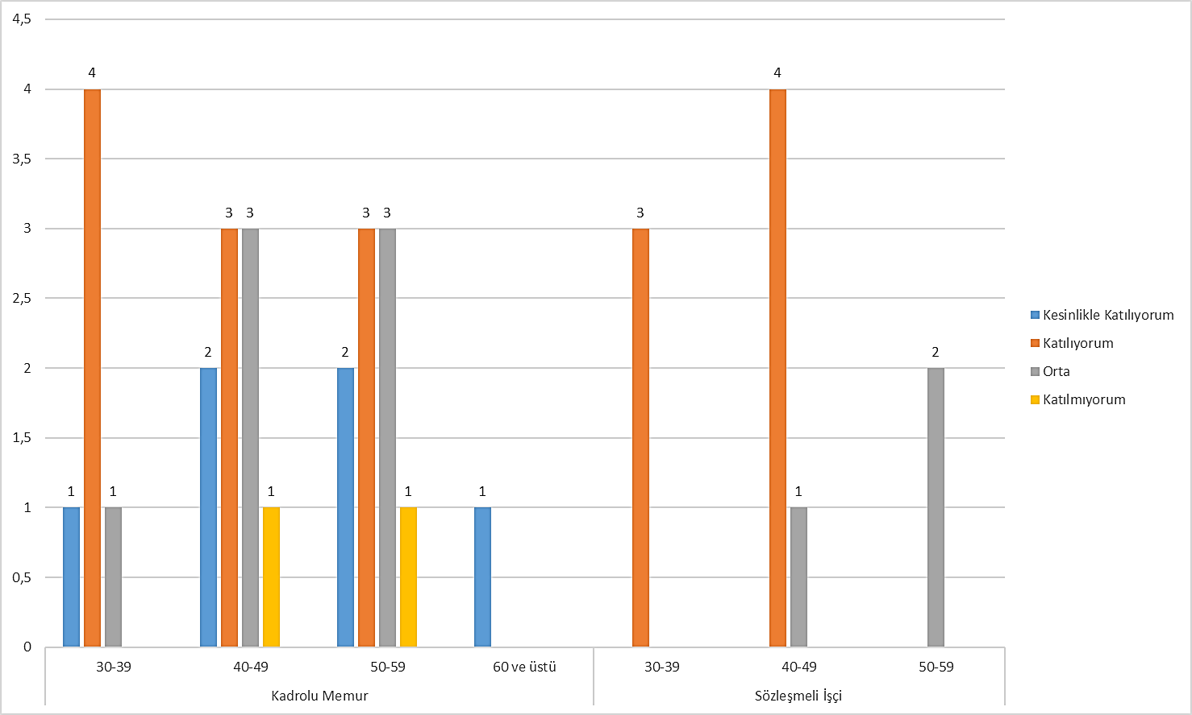
İntranet yazılım uygulamalarından (erişim denetimi, duyurular, sık kullanılanlar vb.) memnunum.
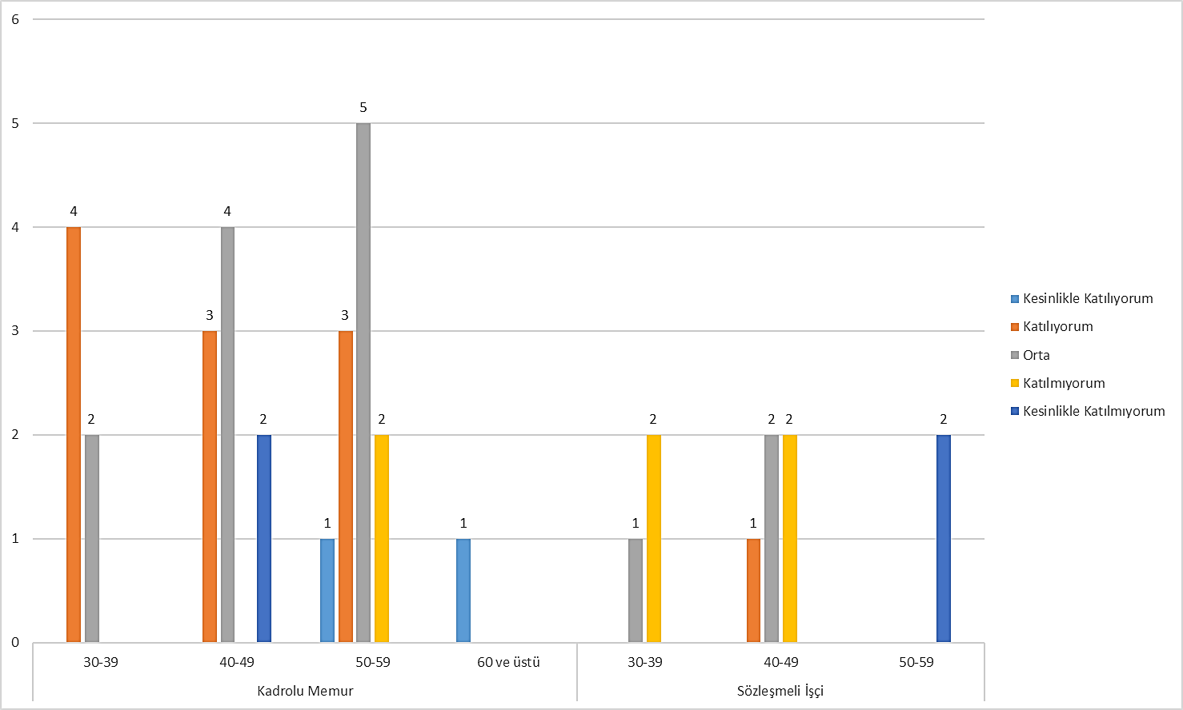
Kurum içi (e-posta) duyuru sisteminden memnunum.
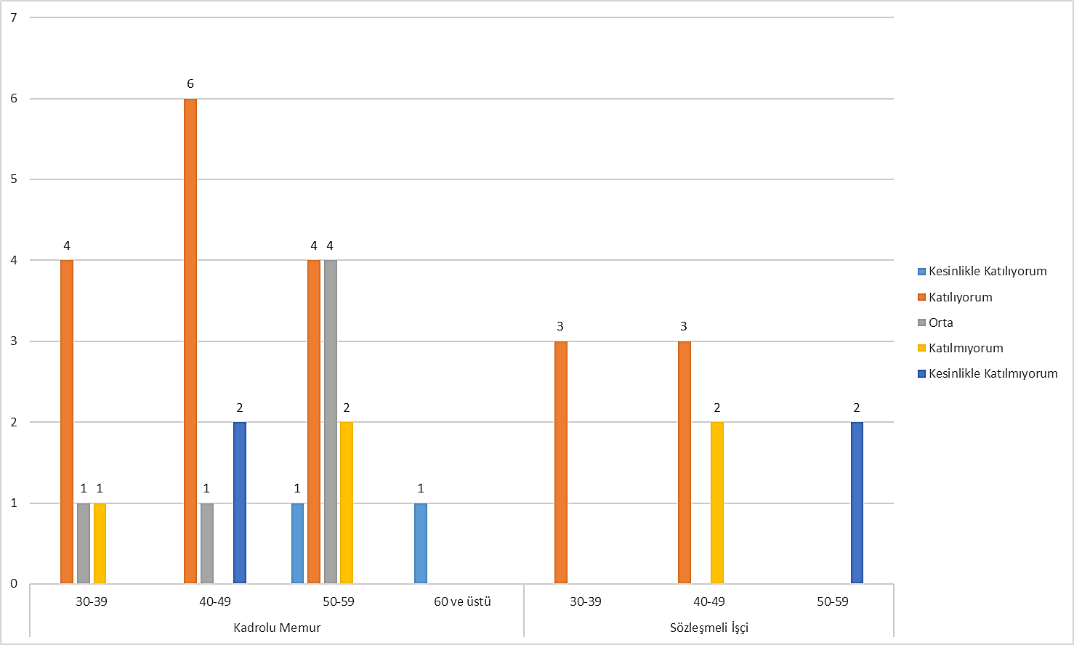
Yurtiçi ve yurtdışı eğitim/seminer/konferans/çalıştay/çalışma ziyareti gibi etkinliklerinden yeterince haberdar ediliyorum.
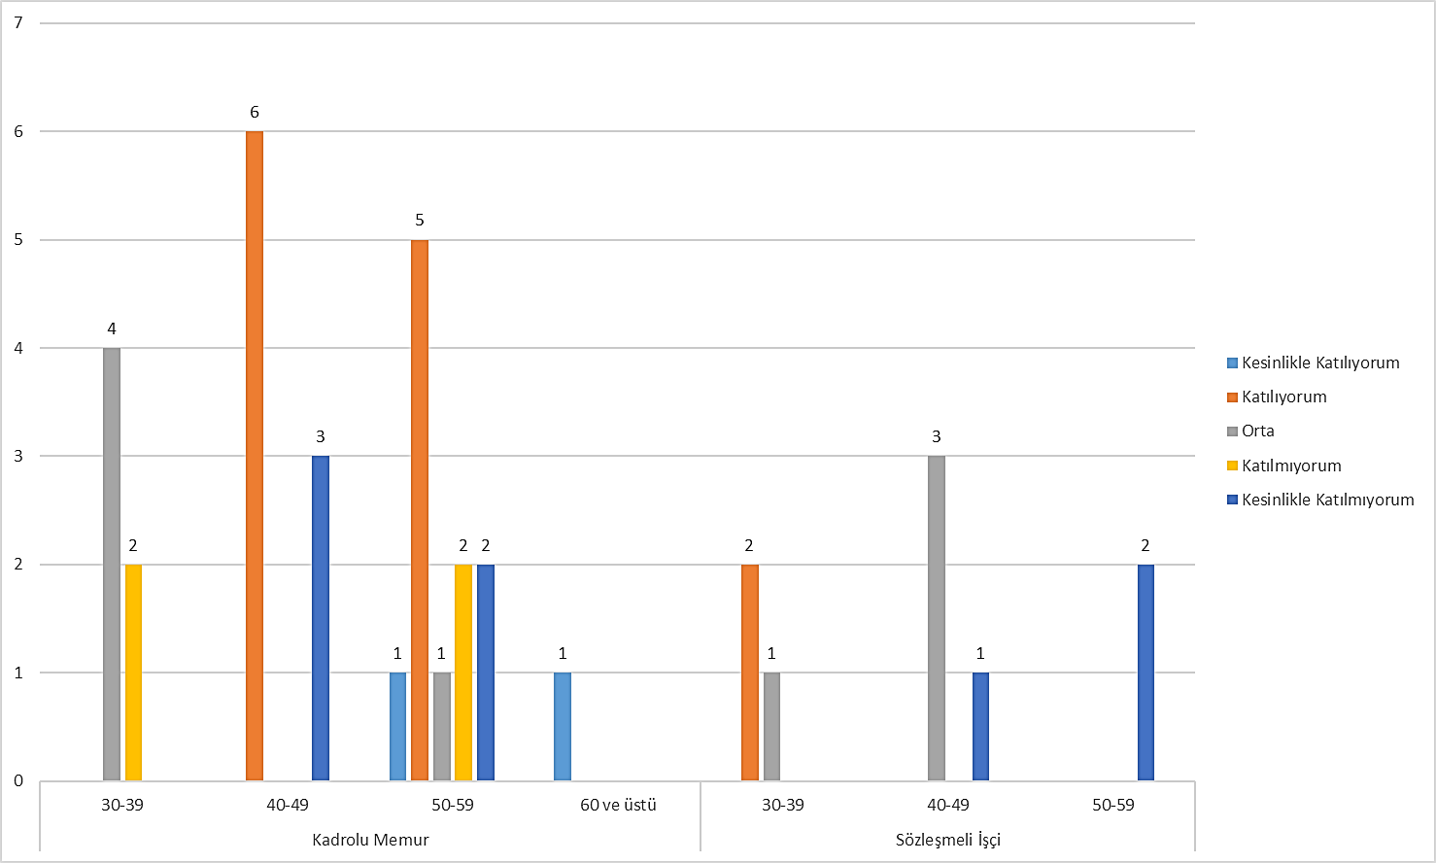
1. Kademe yöneticim adil bir iş paylaşımı yapar.
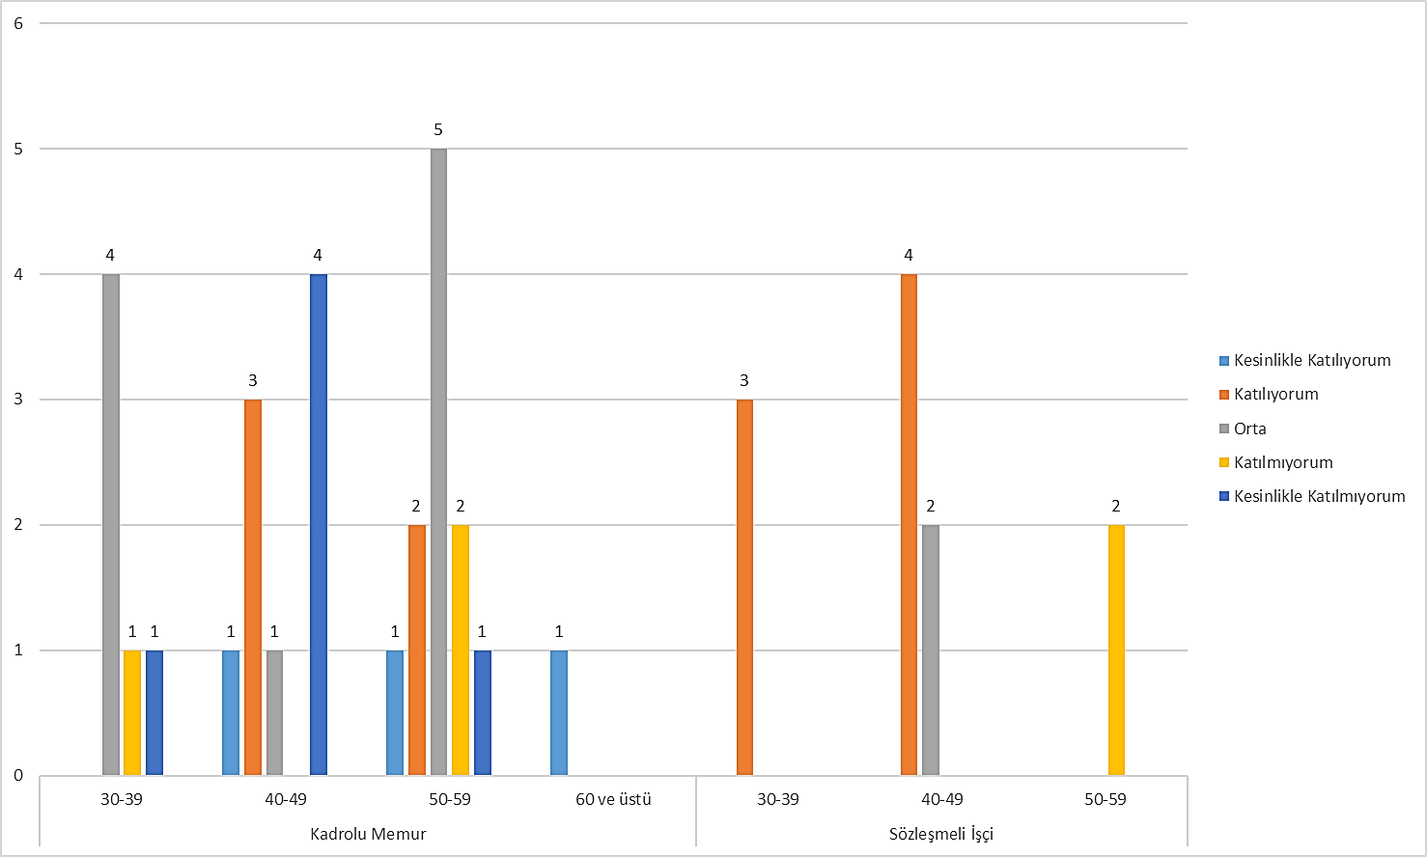
İşimi iyi yaptığımda 1. Kademe Yöneticim tarafından takdir edilirim ve işteki gelişimim hakkında geri bildirimde bulunur.
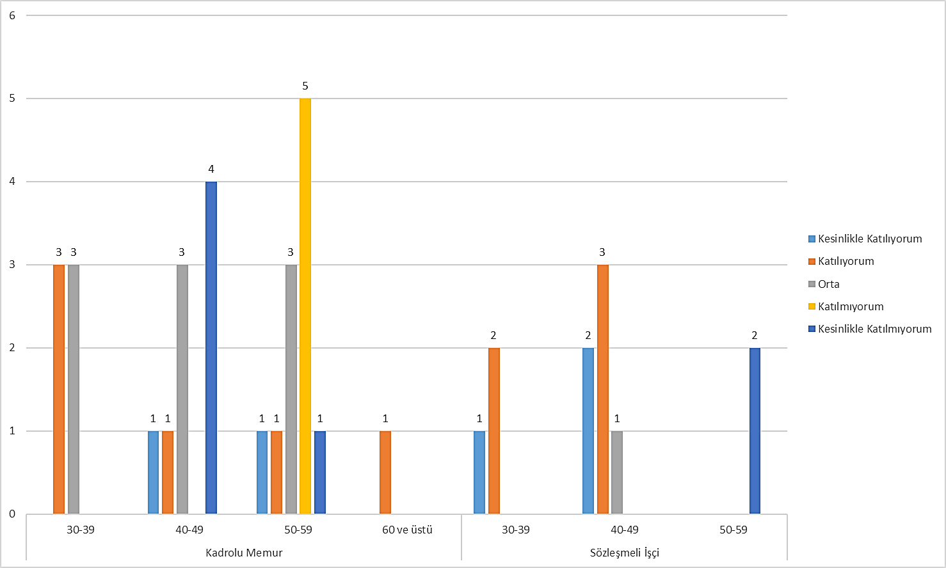
1. Kademe Yöneticim iş performansım, yeteneklerimi kullanmam ve işteki gelişimim hakkında geri bildirimde bulunur.
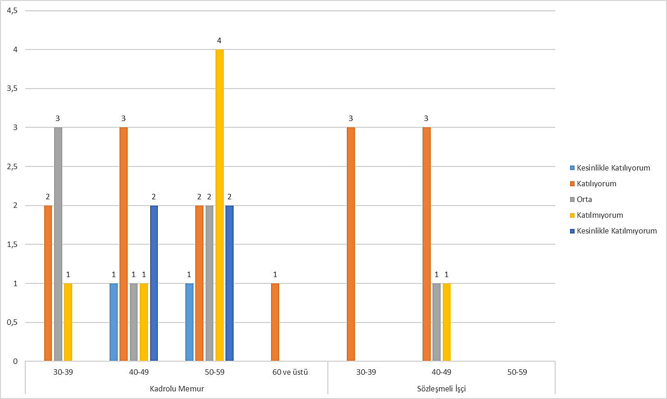
1. Kademe Yöneticim önerilerimi dikkate alır.
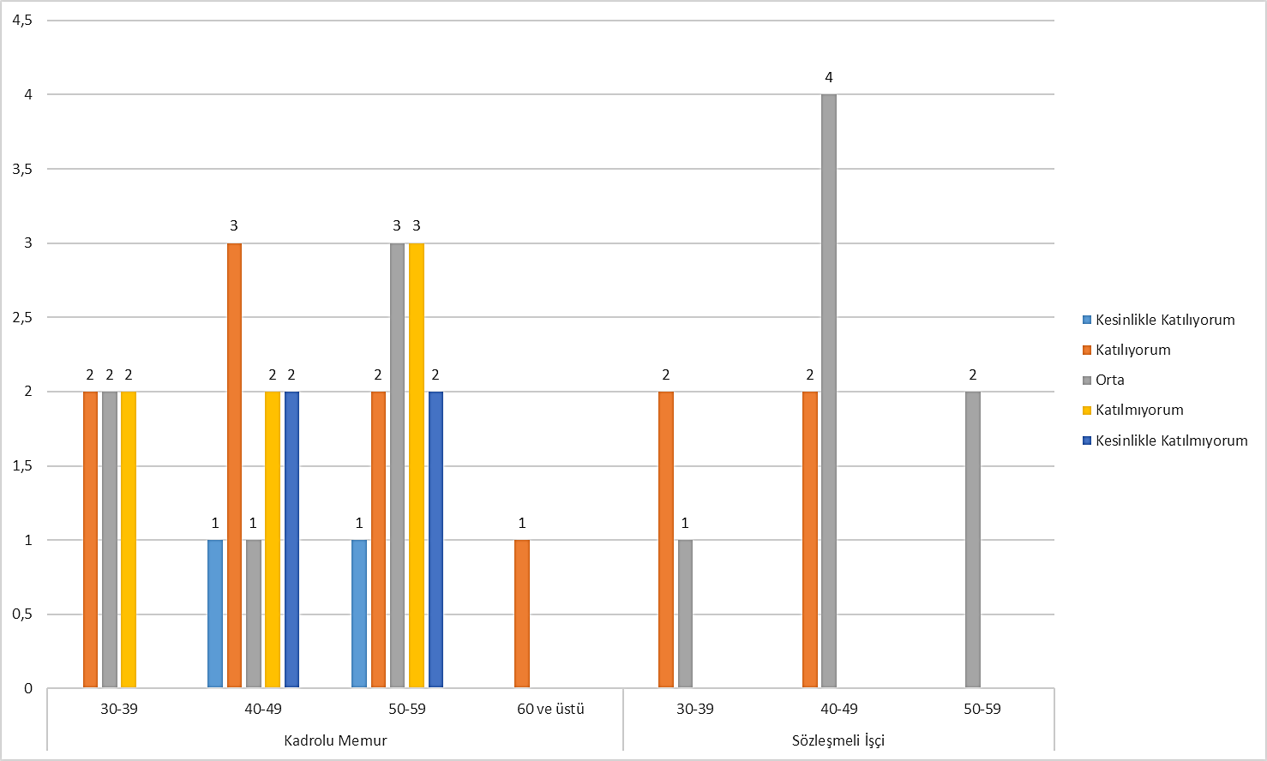
1. Kademe Yöneticim kariyer gelişimim için bana destek olur.
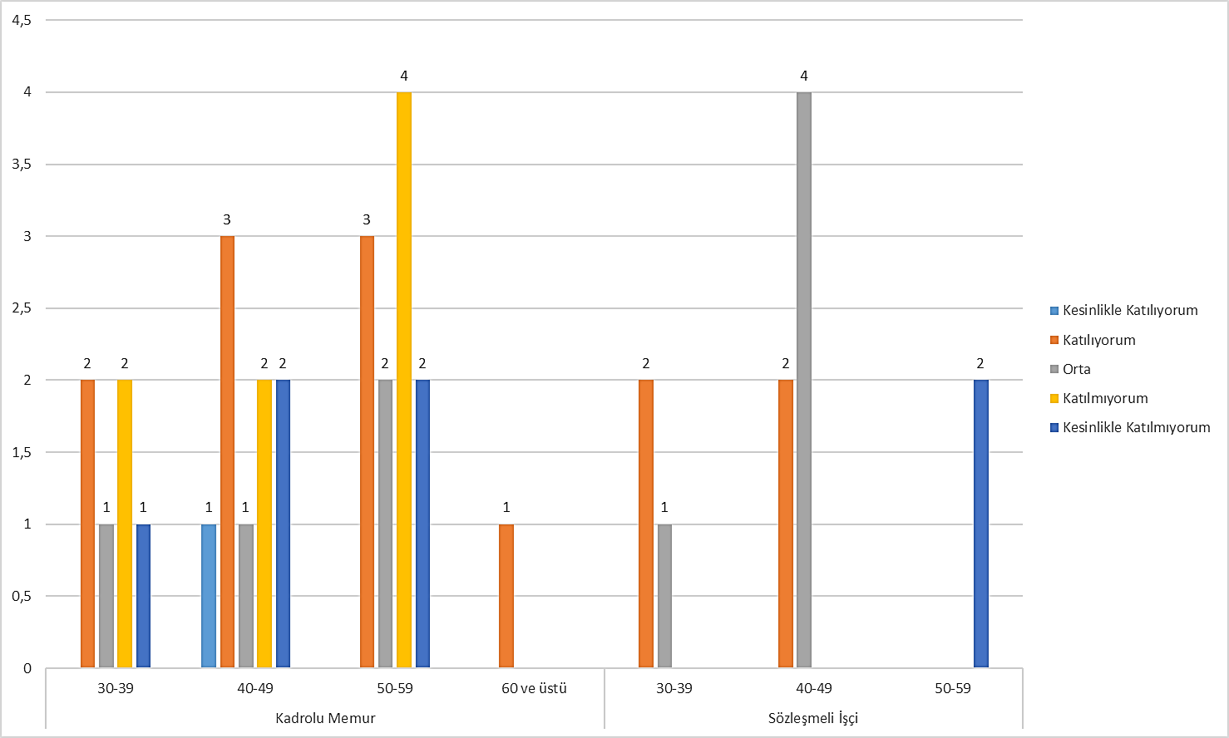
1. Kademe Yöneticim iletişime açıktır.
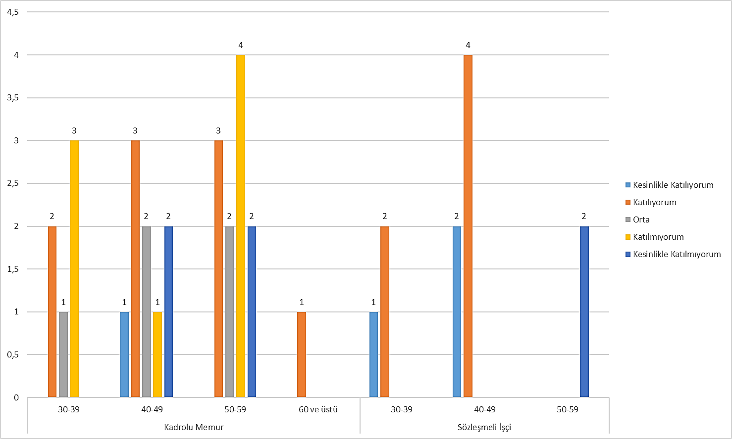
1. Kademe Yöneticime güveniyorum.
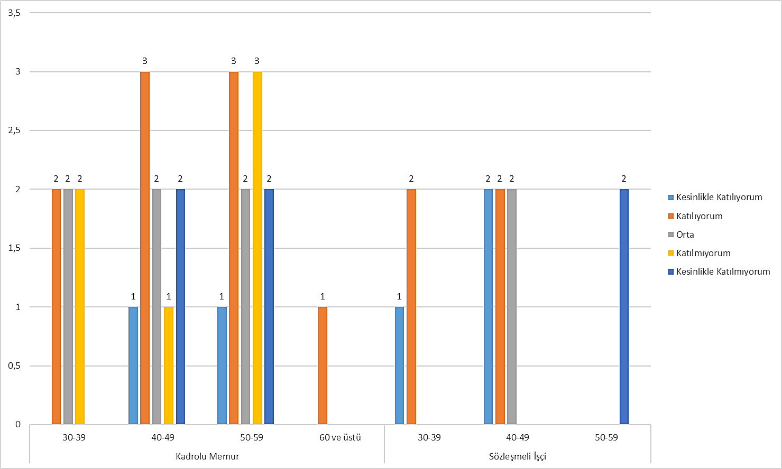
2. Kademe yöneticim adil bir iş paylaşımı yapar.
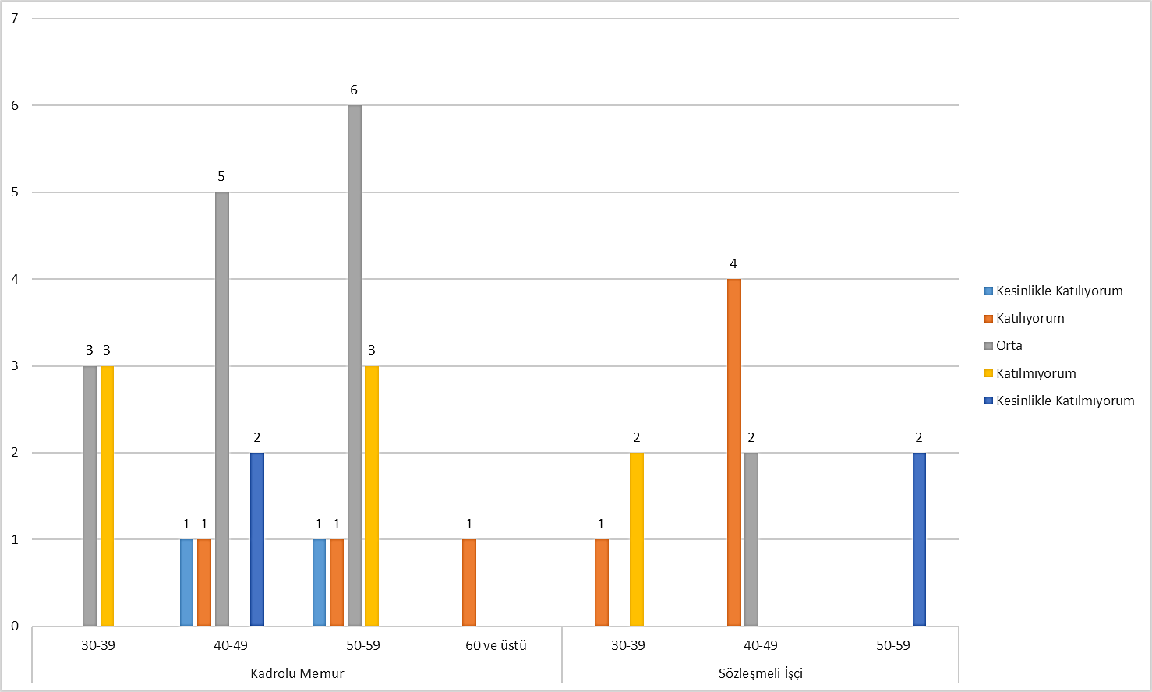
İşimi iyi yaptığımda 2. Kademe Yöneticim tarafından takdir edilirim ve işteki gelişimim hakkında geri bildirimde bulunur.
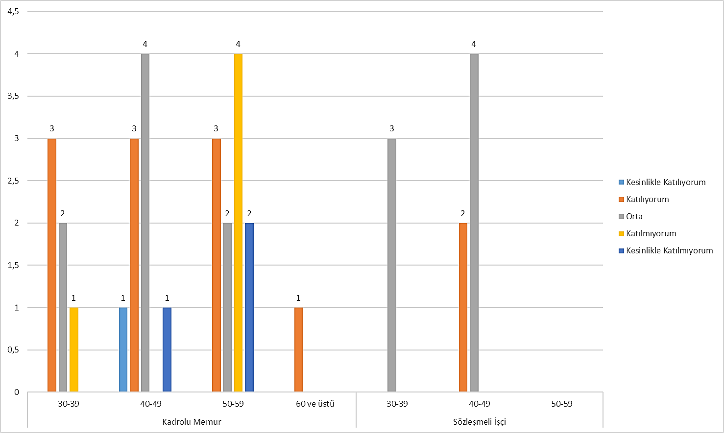
2. Kademe Yöneticim iş performansım, yeteneklerimi kullanmam ve işteki gelişimim hakkında geri bildirimde bulunur.
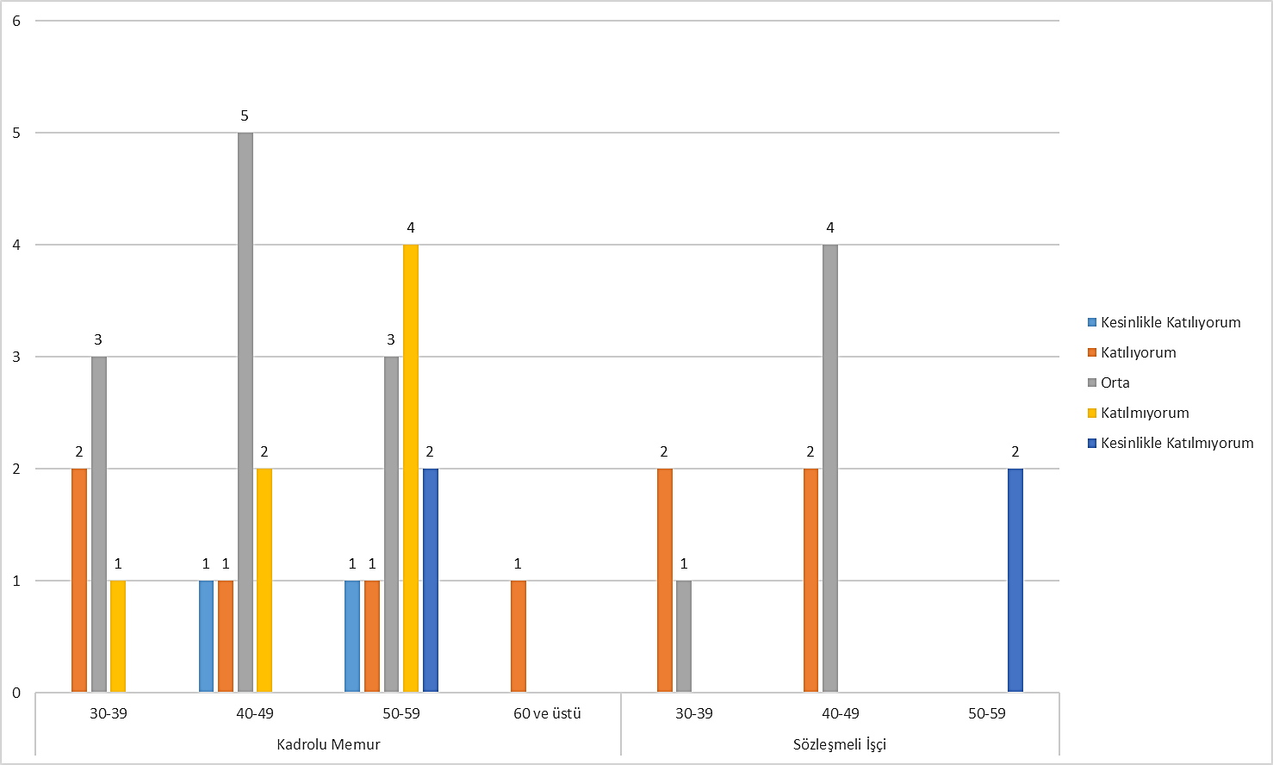
2. Kademe Yöneticim önerilerimi dikkate alır.
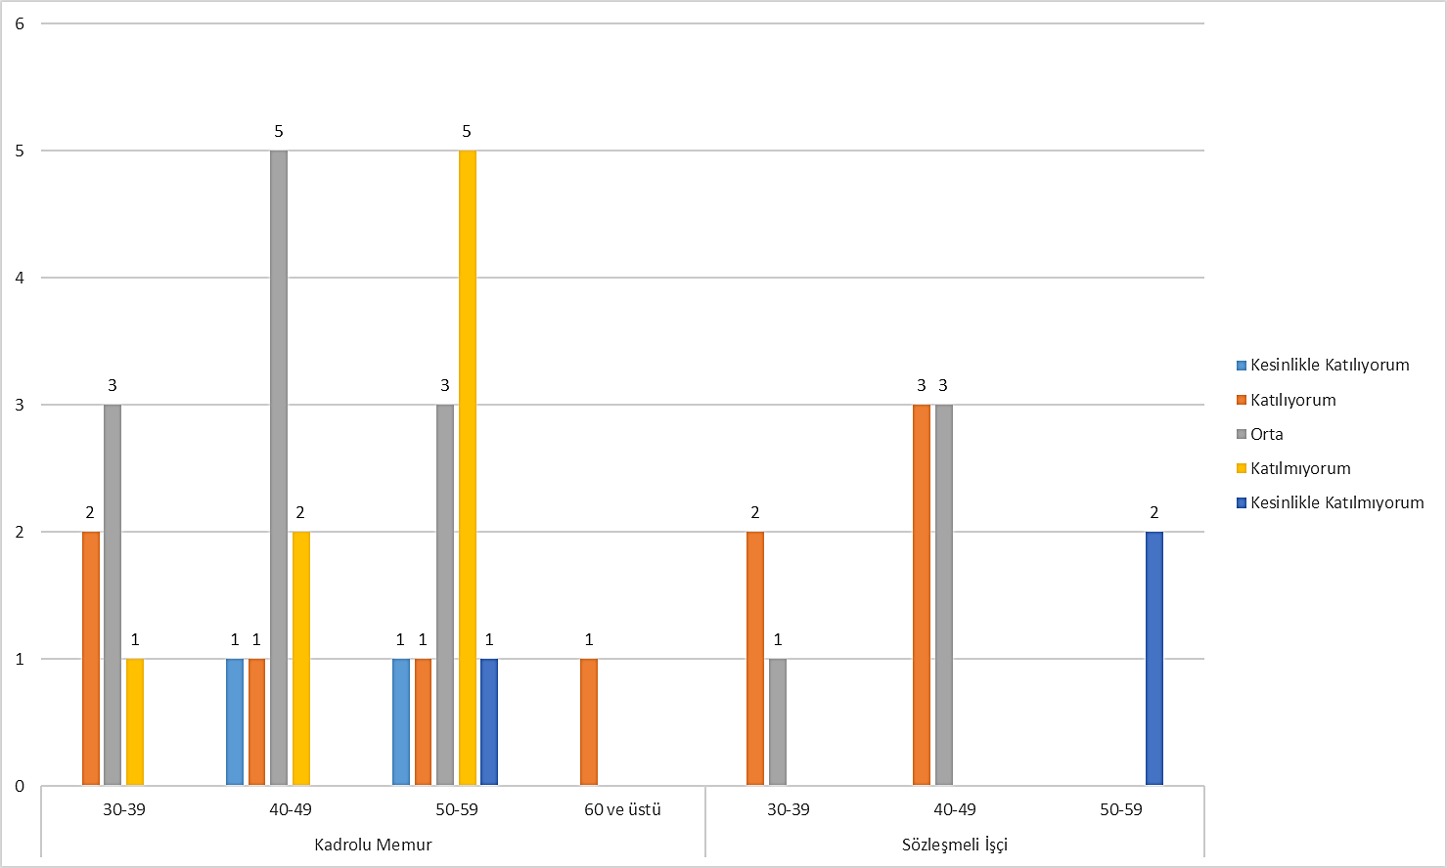
2. Kademe Yöneticim kariyer gelişimim için bana destek olur.
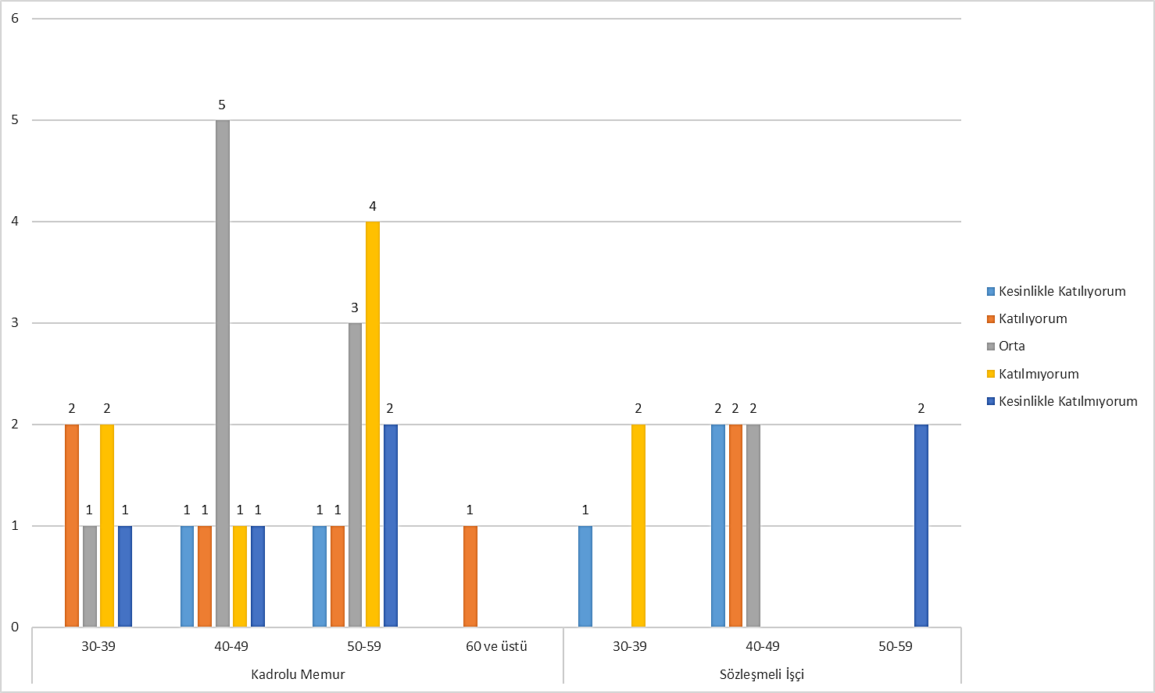
2. Kademe Yöneticim iletişime açıktır.
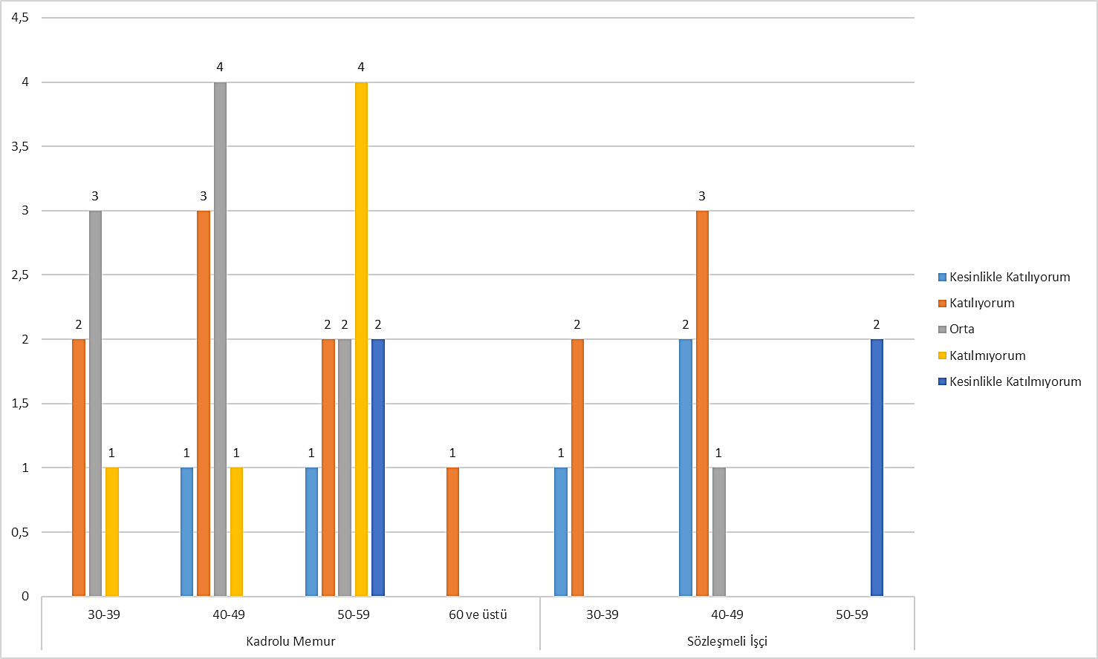
2. Kademe Yöneticime güveniyorum.
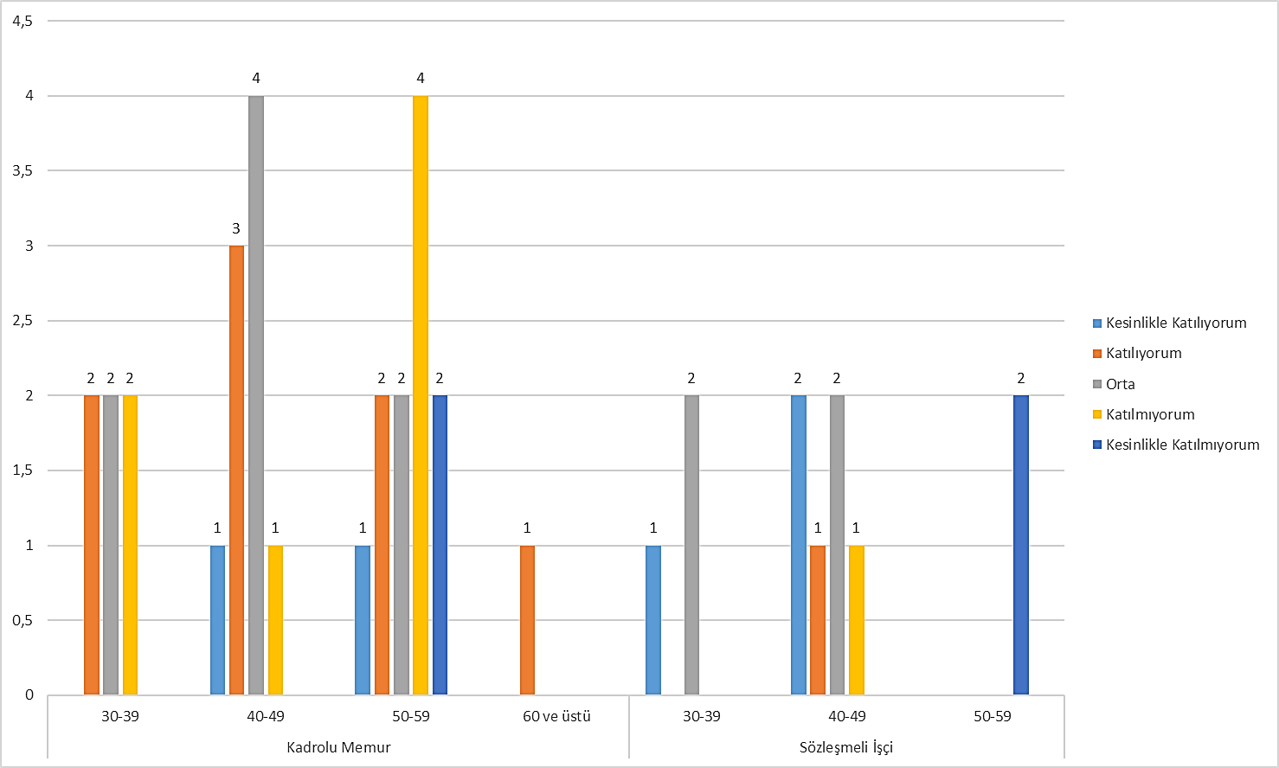
Çalıştığım odanın temizliğinden memnunum.
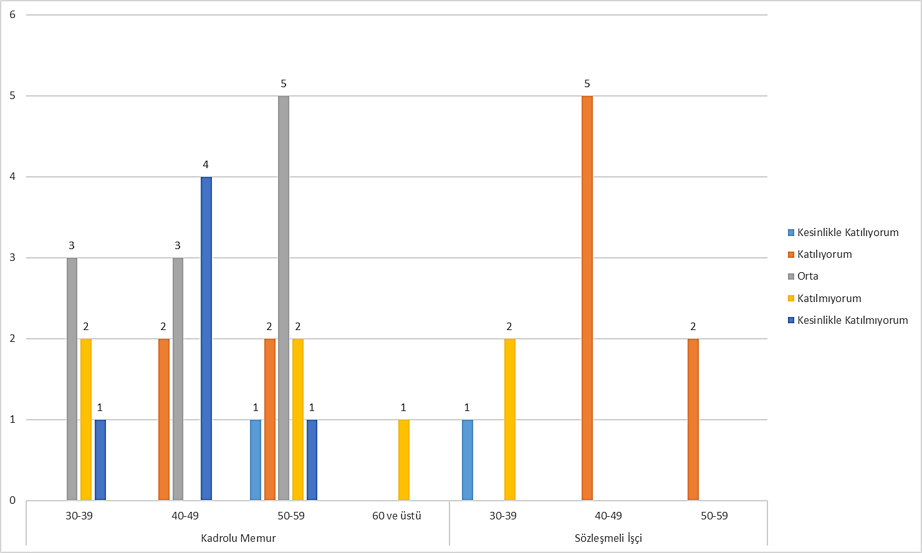
Lavaboların ve tuvaletlerin temizliğinden memnunum.
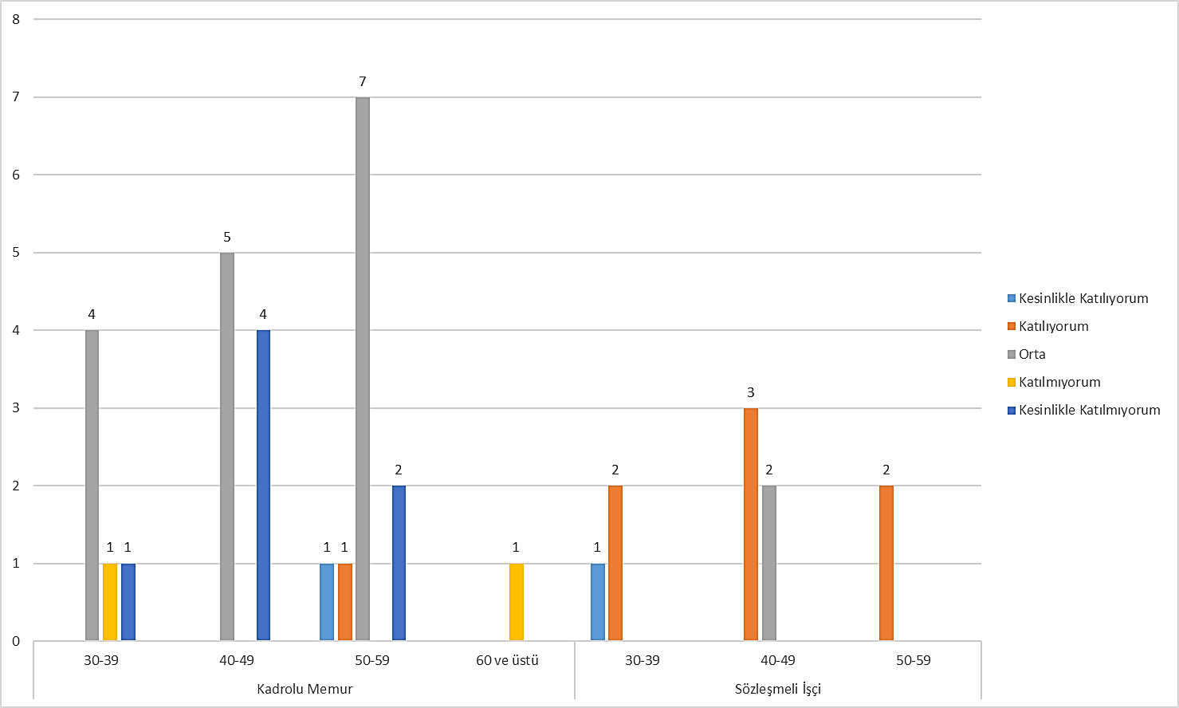
Soğutma sistemi yeterlidir.
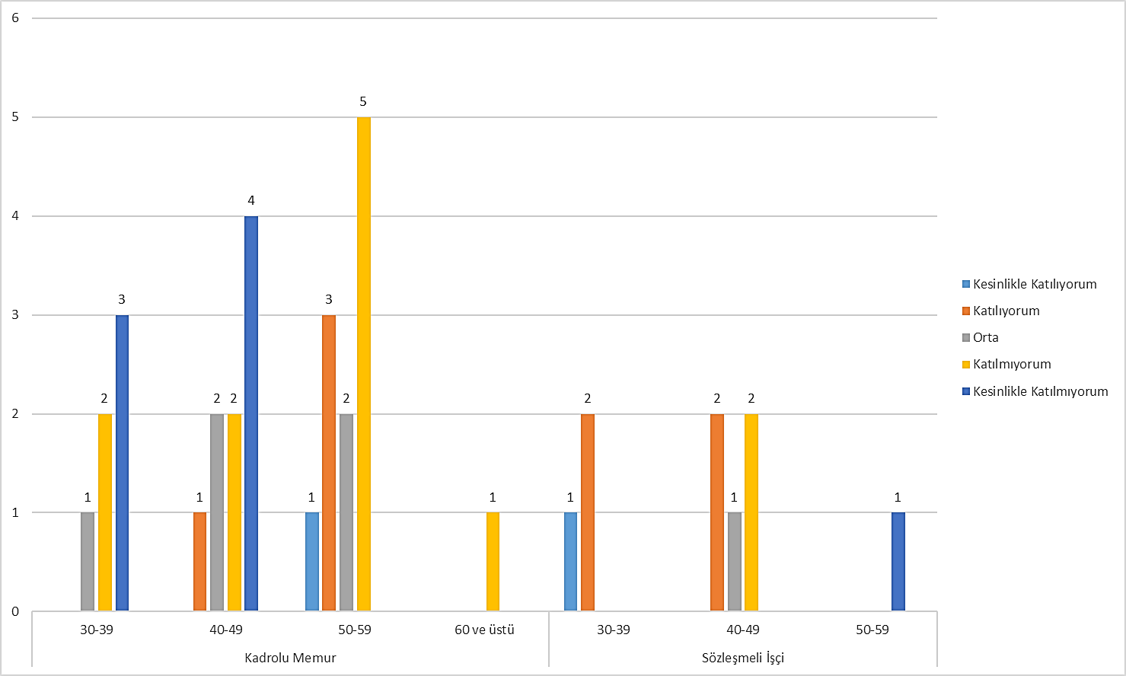
Aydınlatma sistemi yeterlidir.
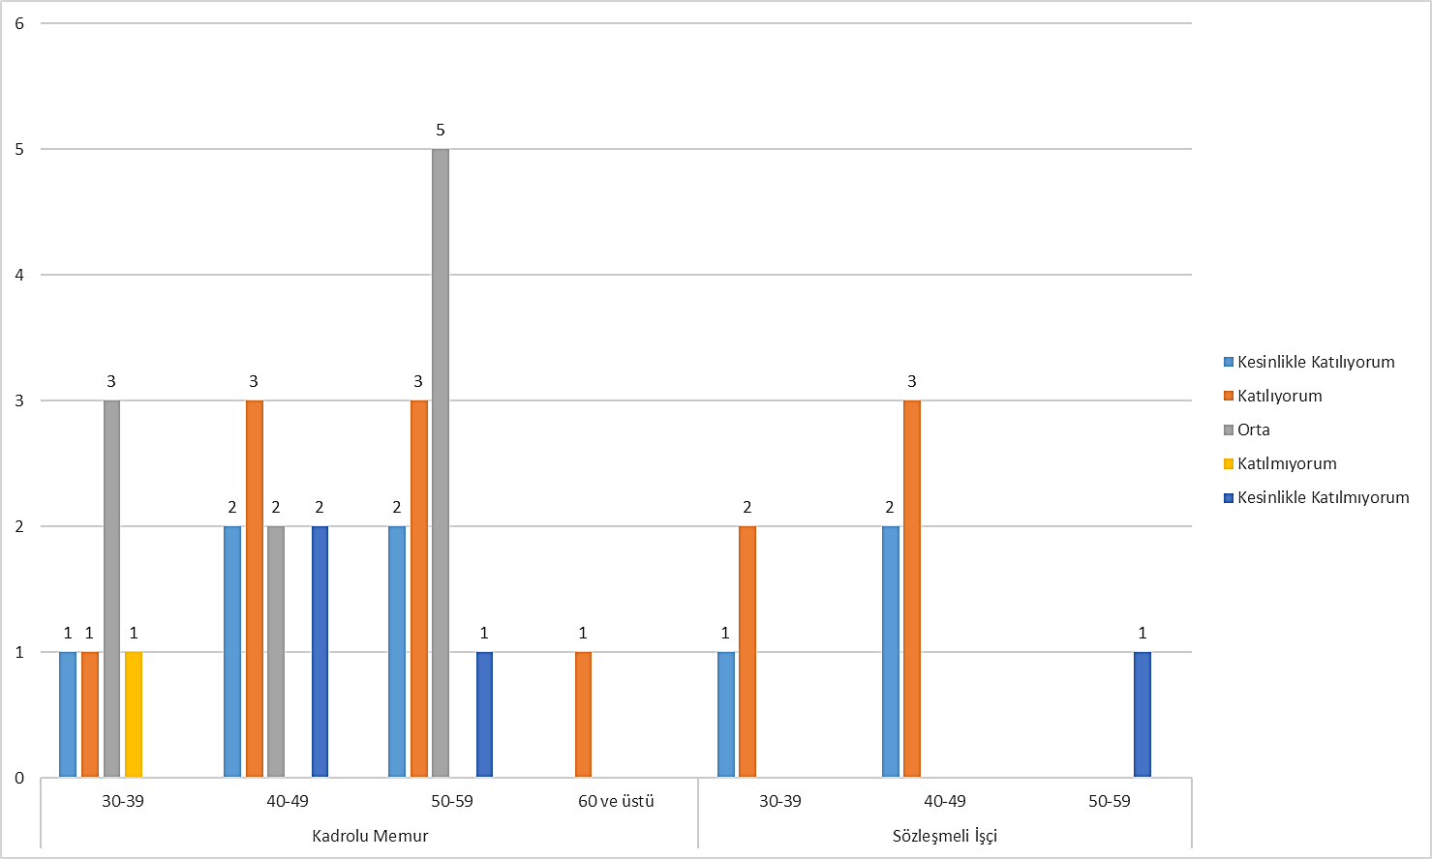
Bakım-Onarım hizmetlerinden memnunum.
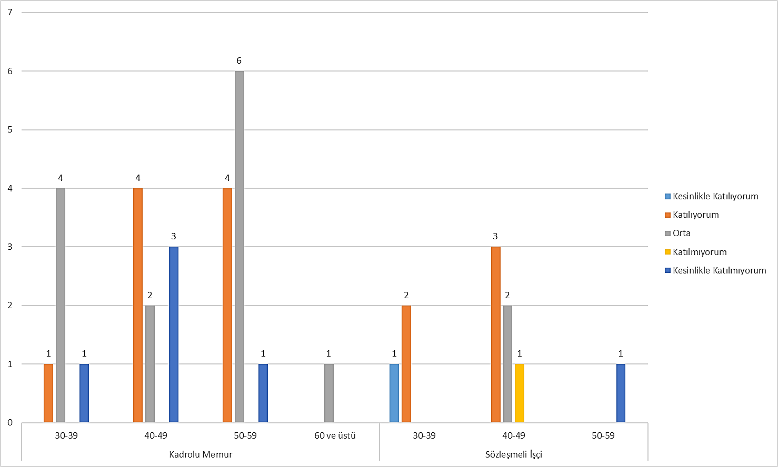
Bahçe düzenlemesinden memnunum.
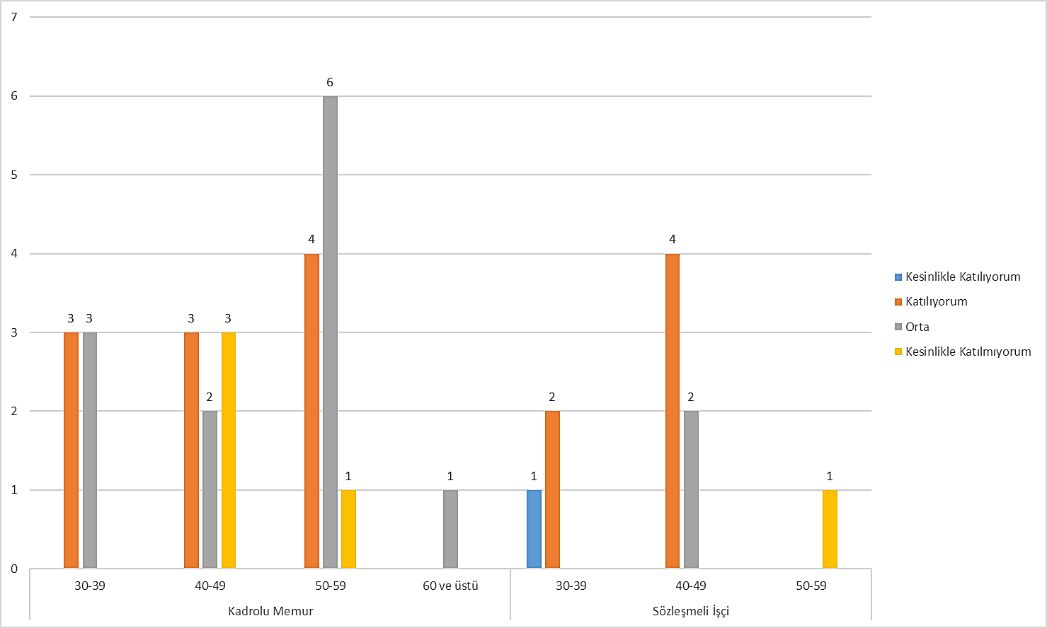
Sigara içme alanlarından memnunum.
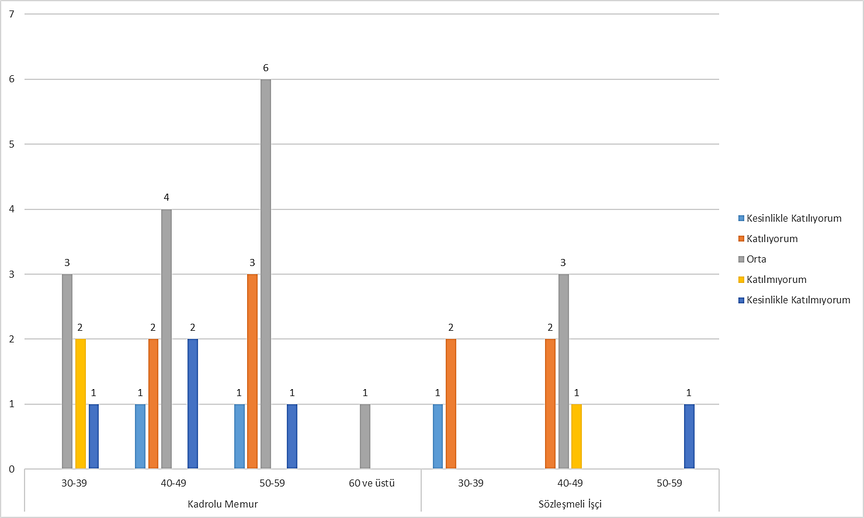
Yemeklerin çeşitliliğinden memnunum.
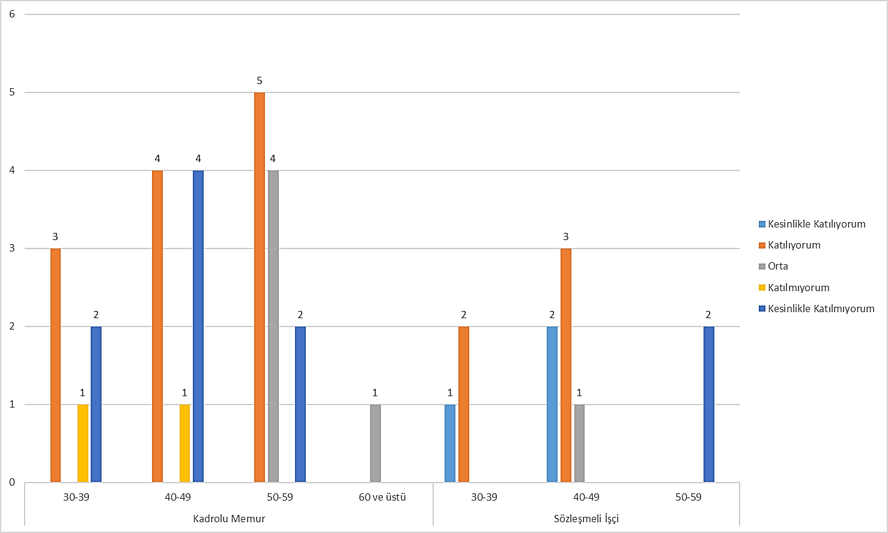
Yemeklerin kalitesinden memnunum.
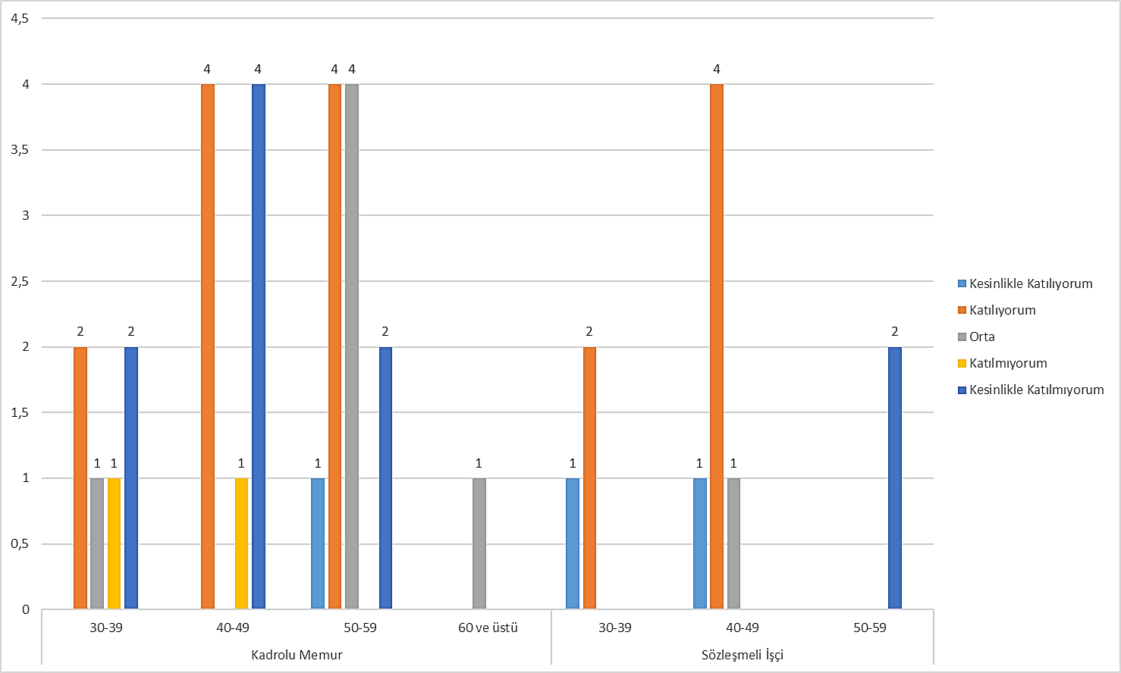
Yemek ücretlerinden memnunum.
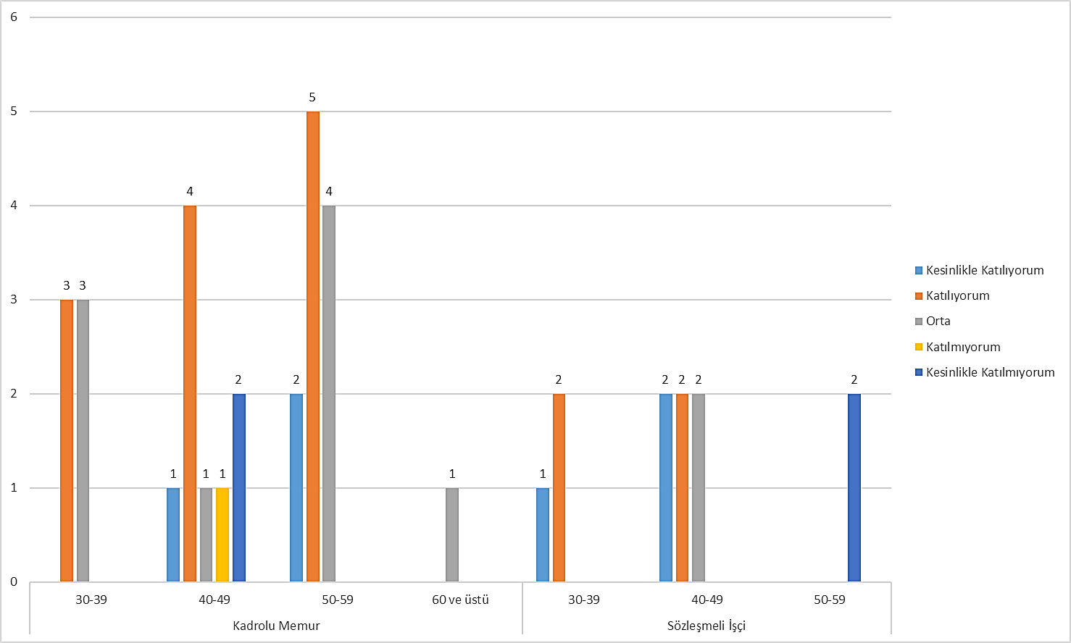
Yemekhanenin temizliğinden memnunum.
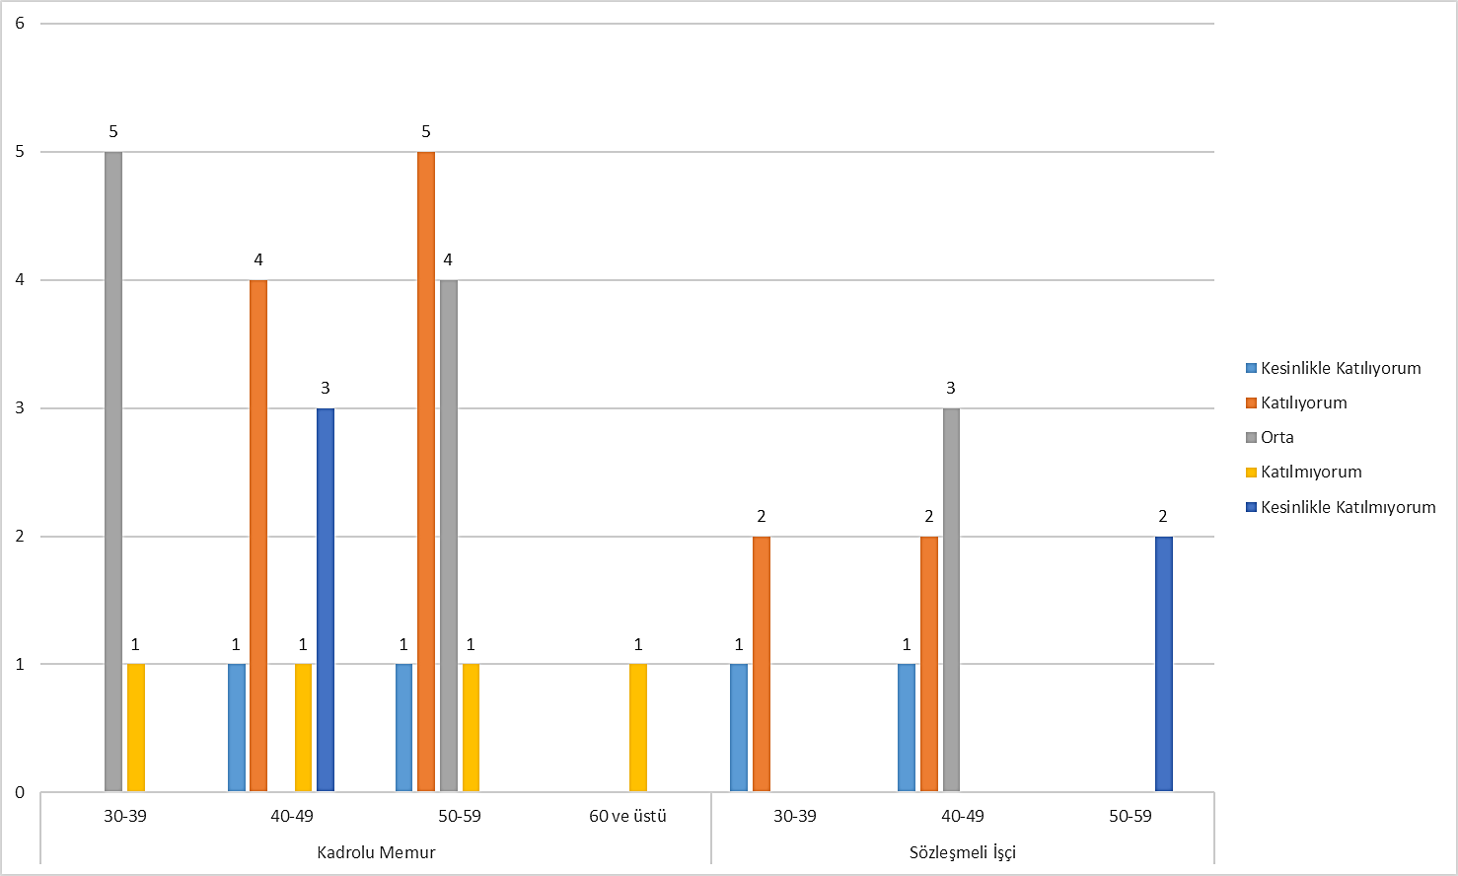
Yemekhanenin fiziksel ortamından memnunum.
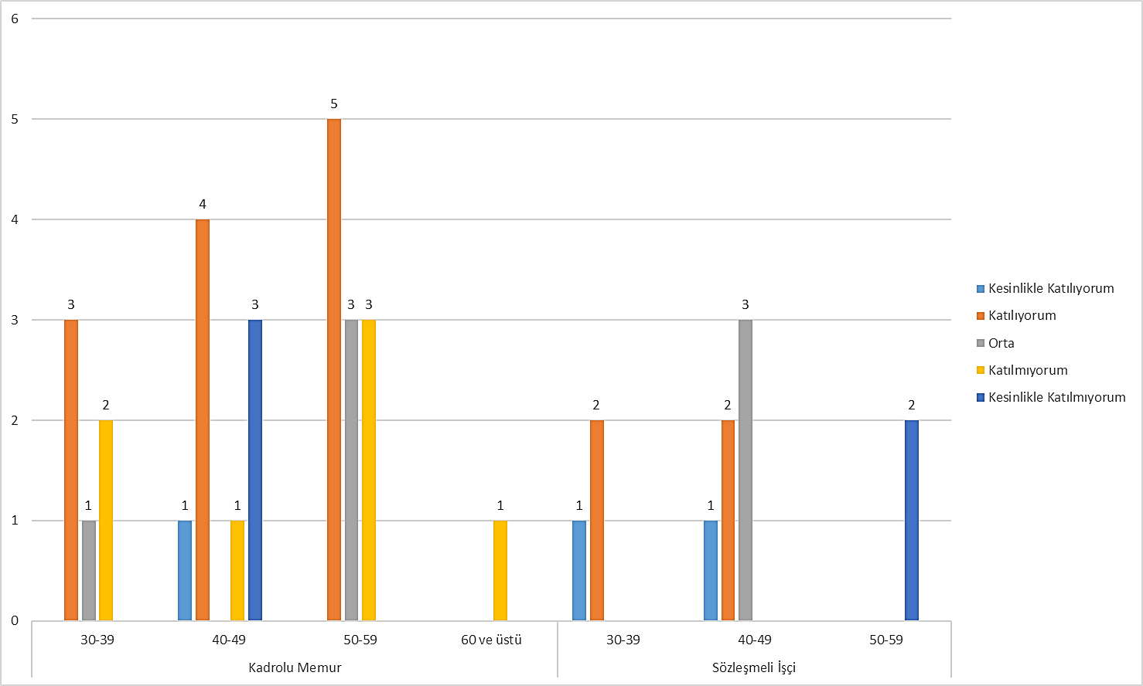
Yemekhanedeki otomasyon sisteminden memnunum.
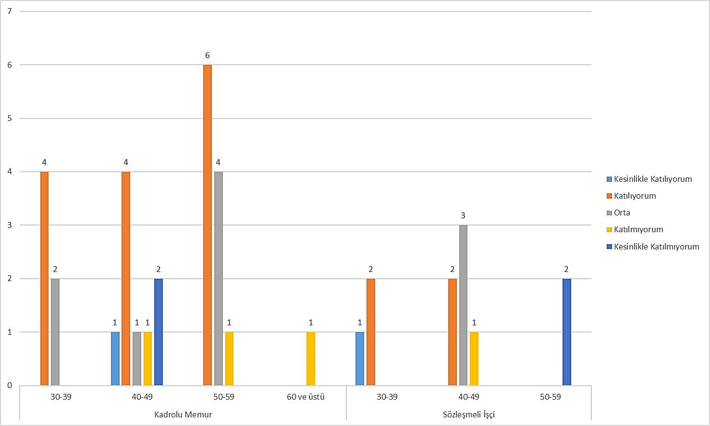
Ulaştırma hizmetlerinden memnunum.
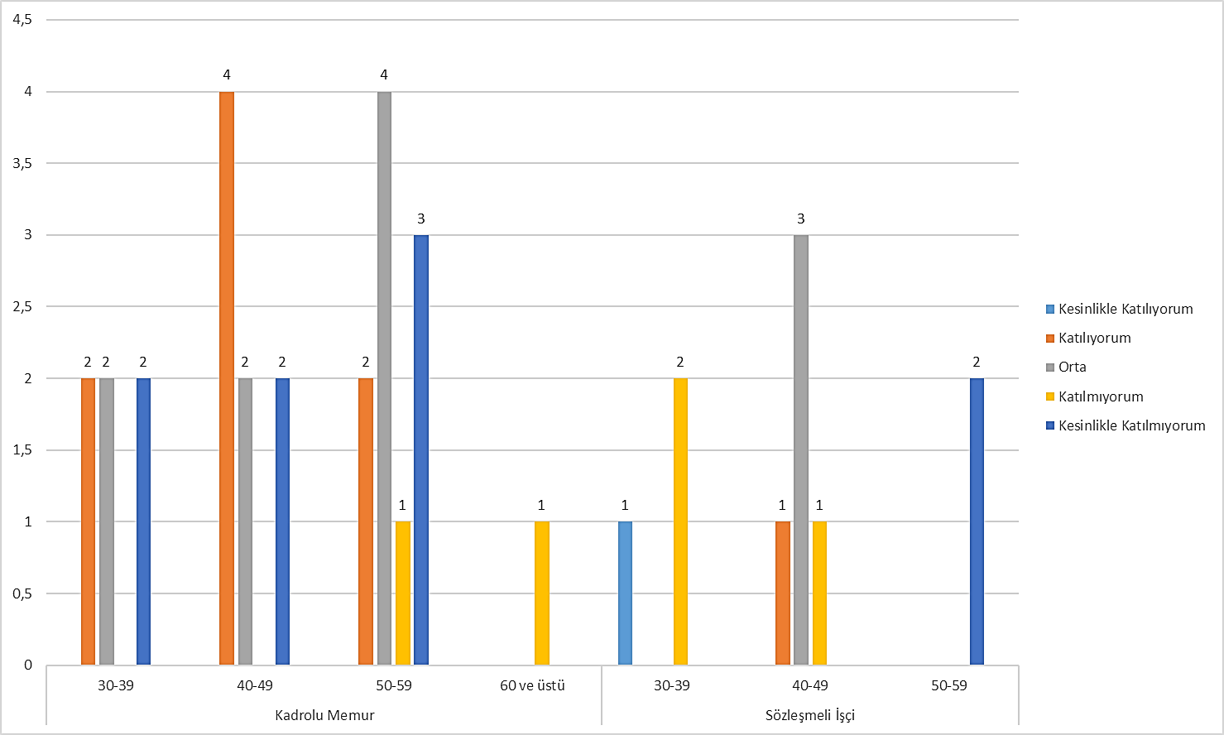
Ücretsiz ulaşım kartı hizmetlerinden memnunum.
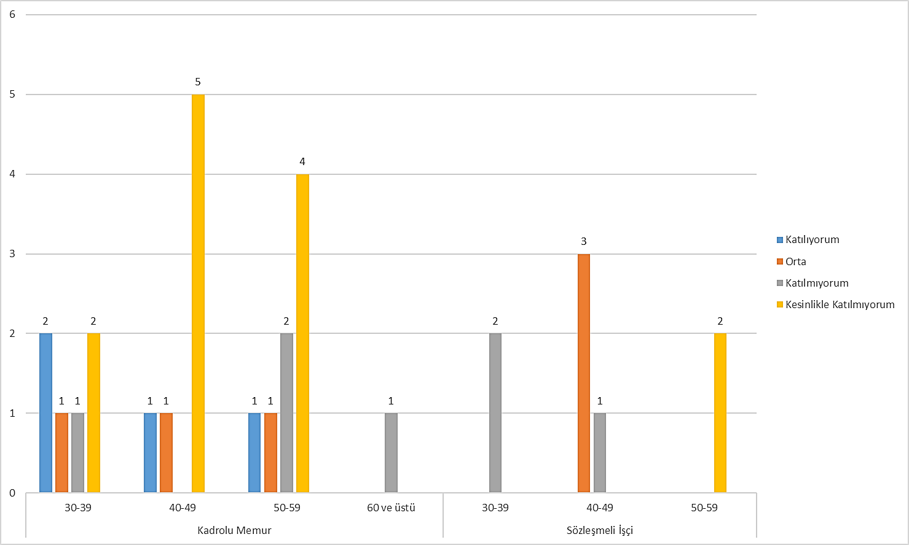
Sağlık hizmetleri yeterlidir.
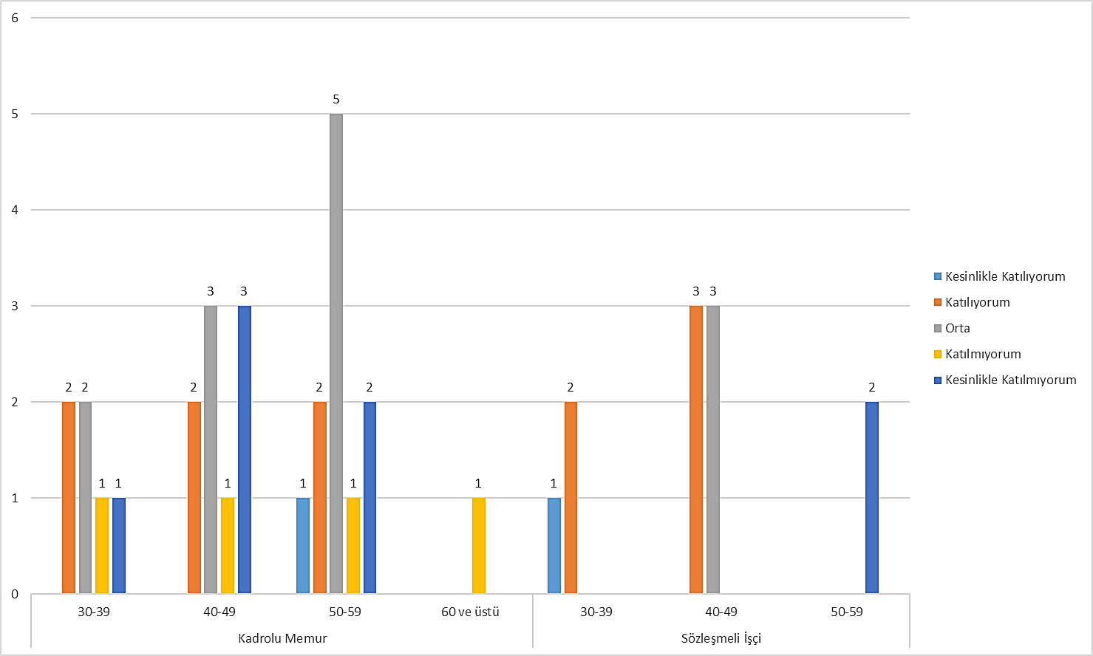
Otopark araç kapasitesi yeterlidir.
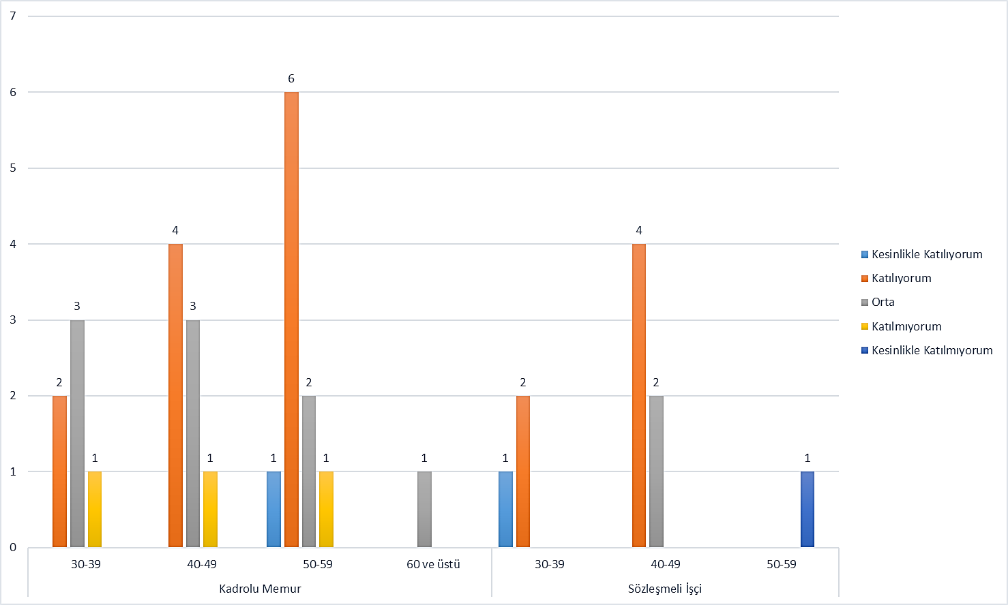
Kantin hizmetlerinden memnunum.
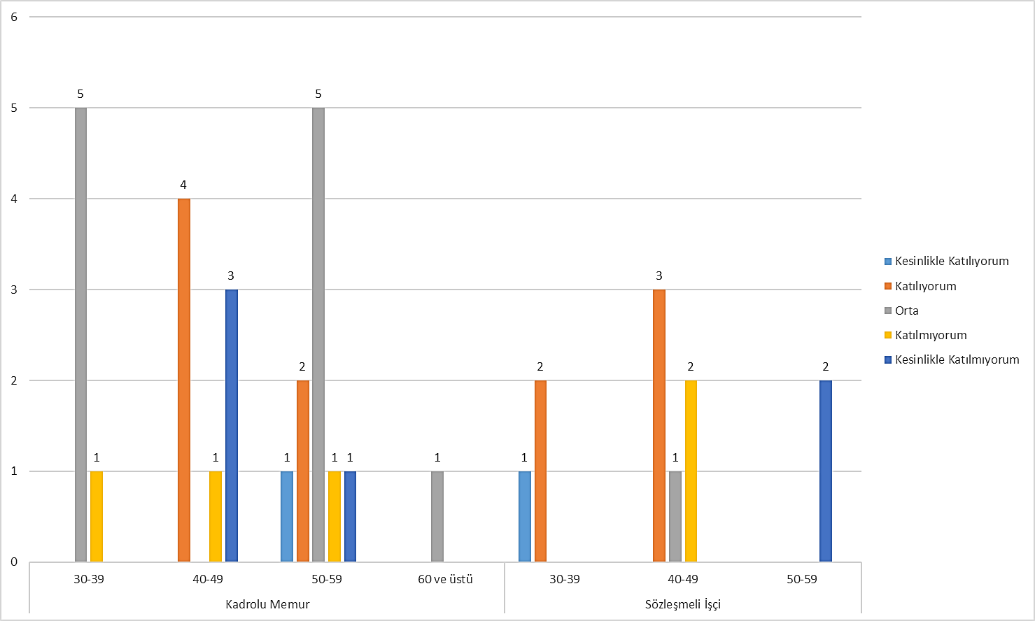
Çay ocaklarından/çay makinalarından memnunum.
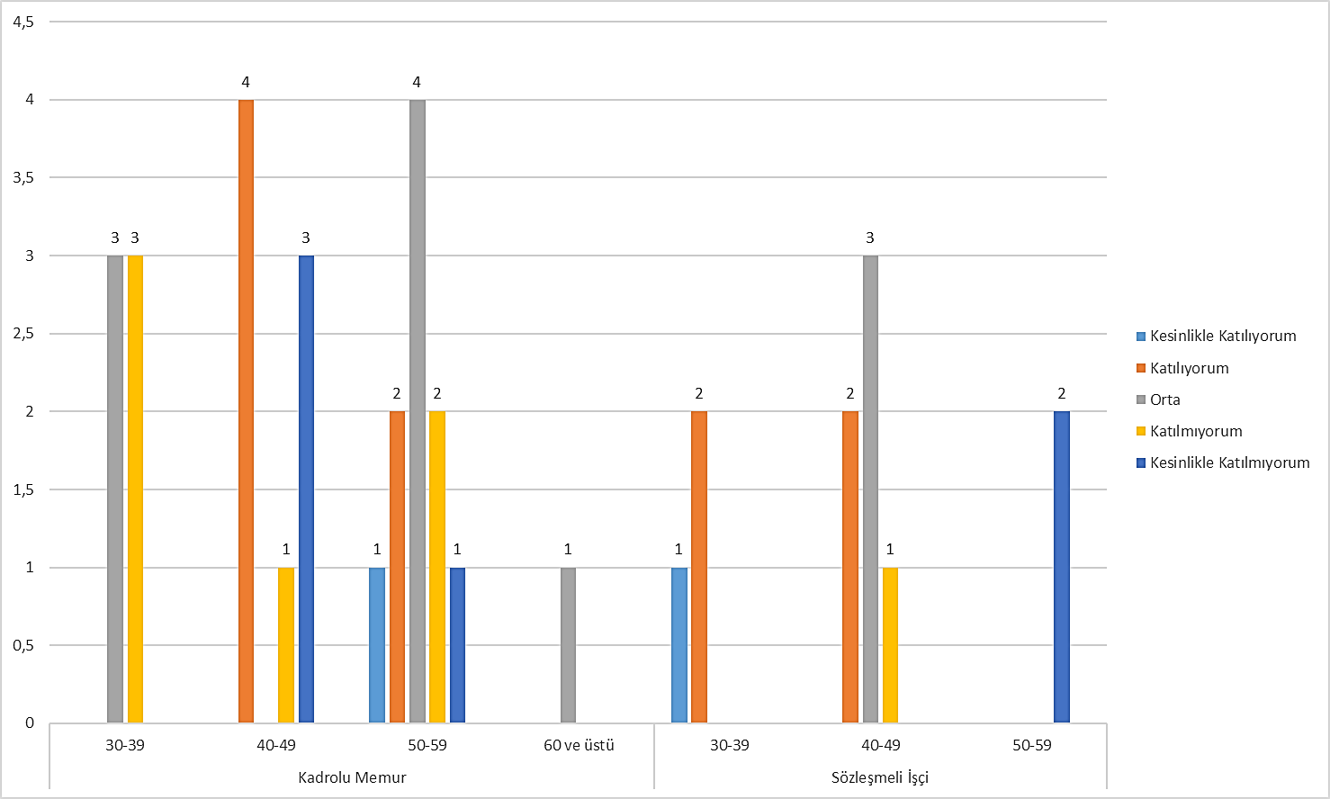
Su makinalarından memnunum.
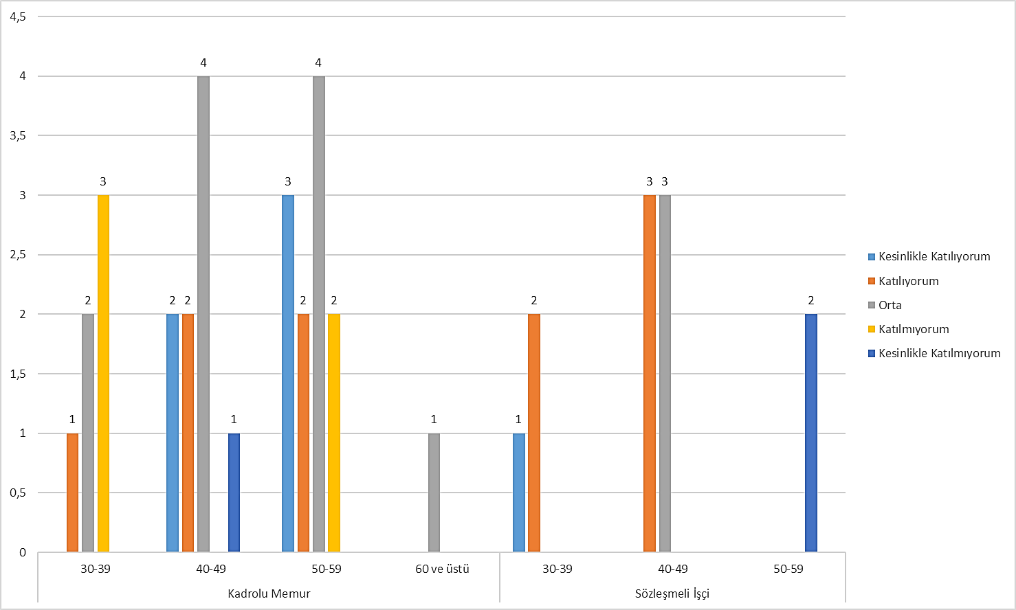
Eğitim salonlarından memnunum.
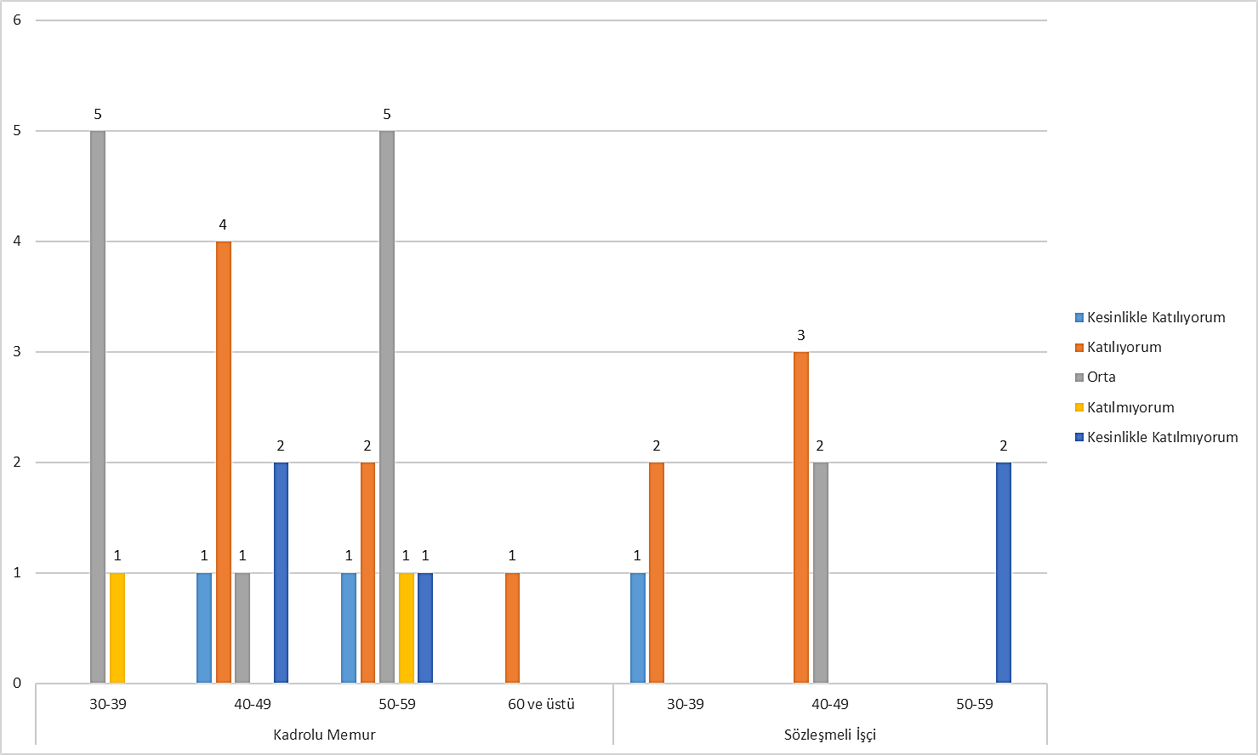
Güvenlik hizmetlerinden memnunum.
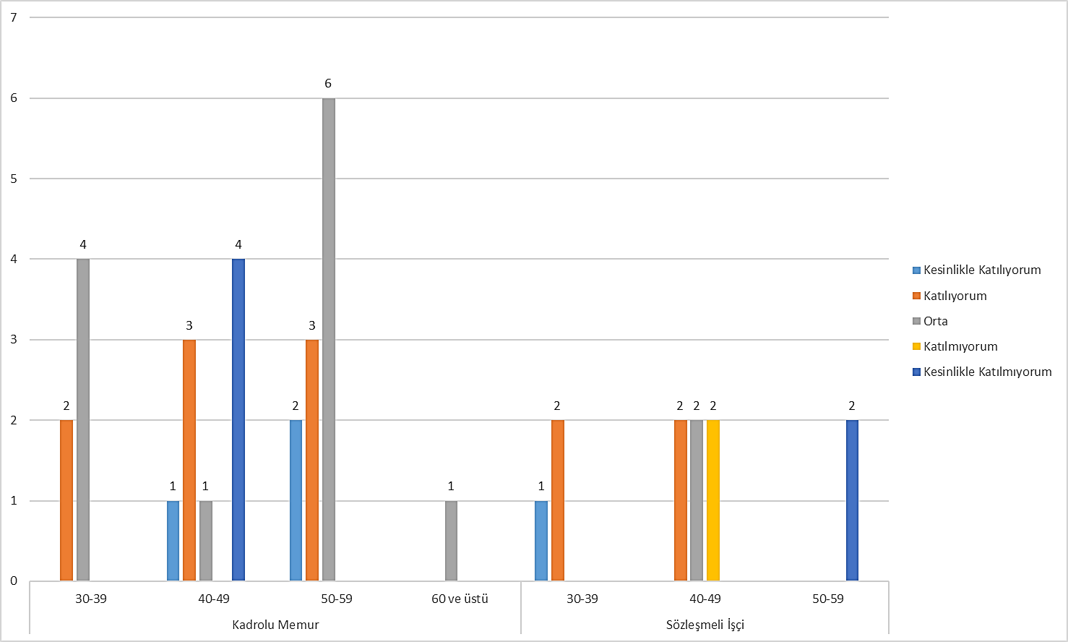
Danışma/Santral hizmetlerinden memnunum.
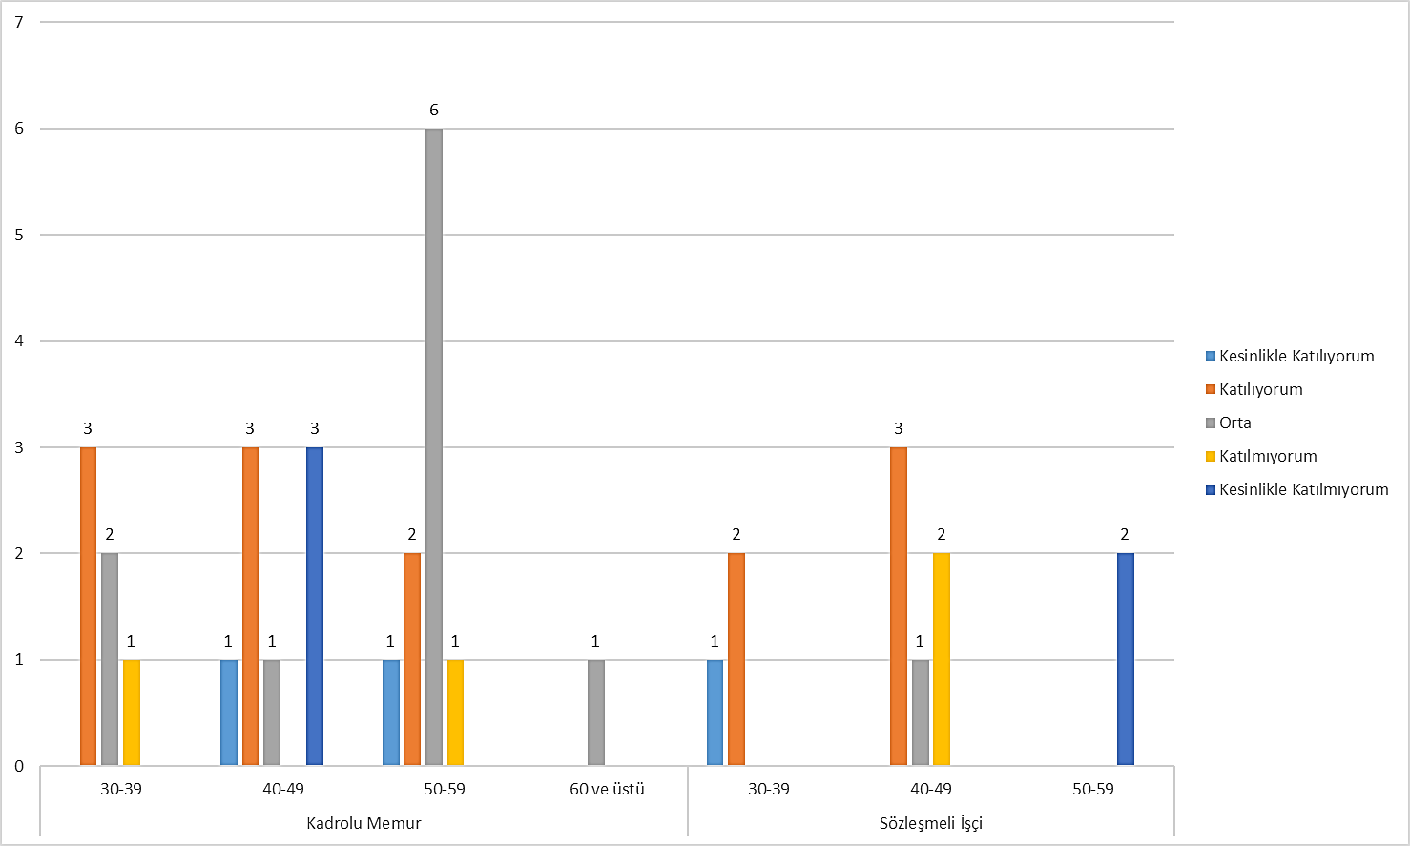
Asansörlerden memnunum.
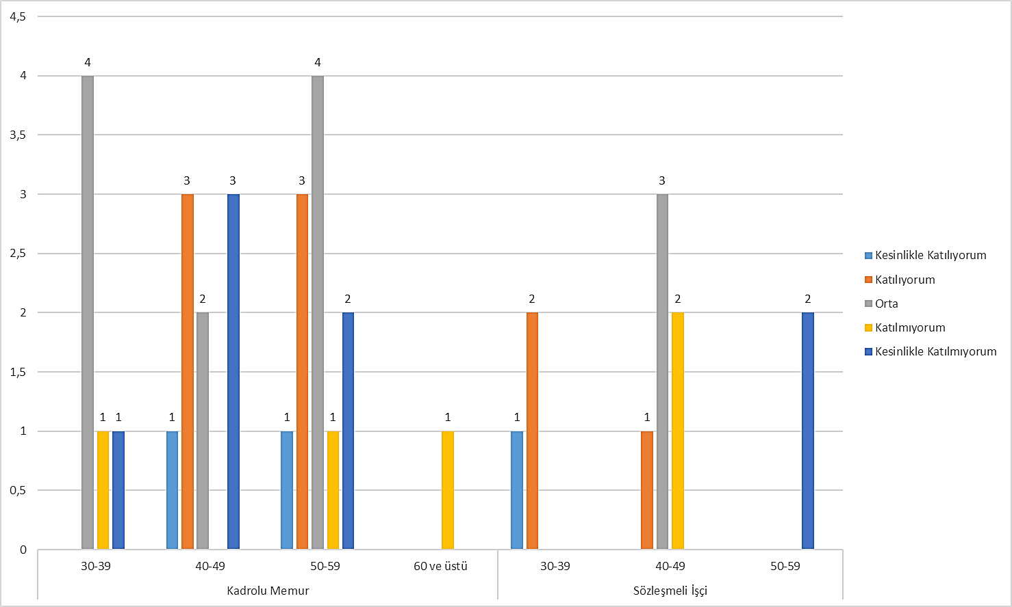
Kreş hizmetinin sunulmasını isterim.
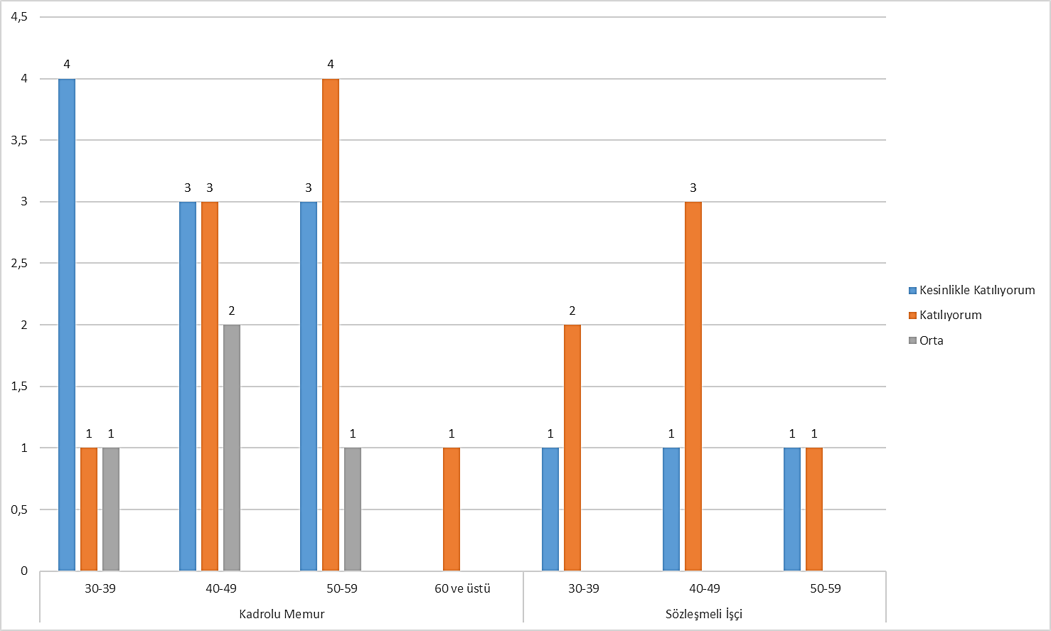
Kuaför/Berber hizmetinin sunulmasını isterim.
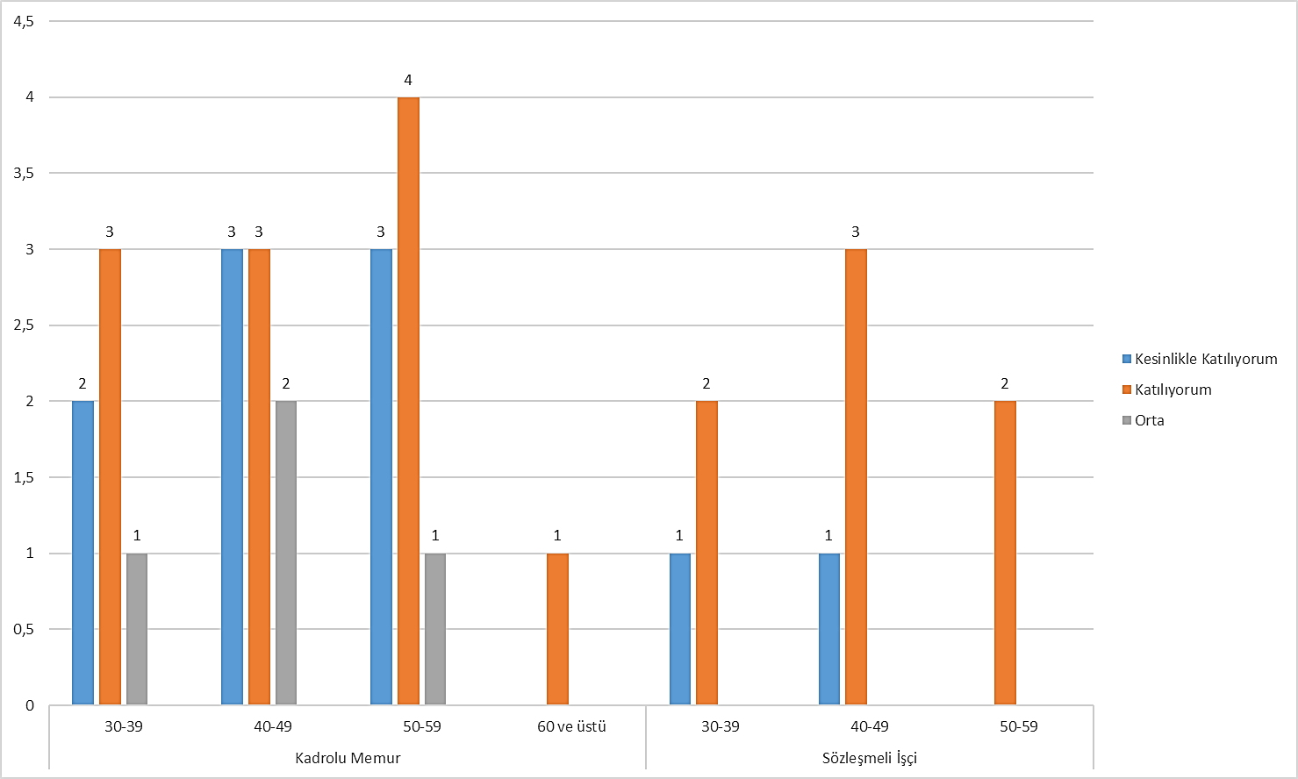
Ayakkabı tamir/boya hizmetinin sunulmasını isterim.
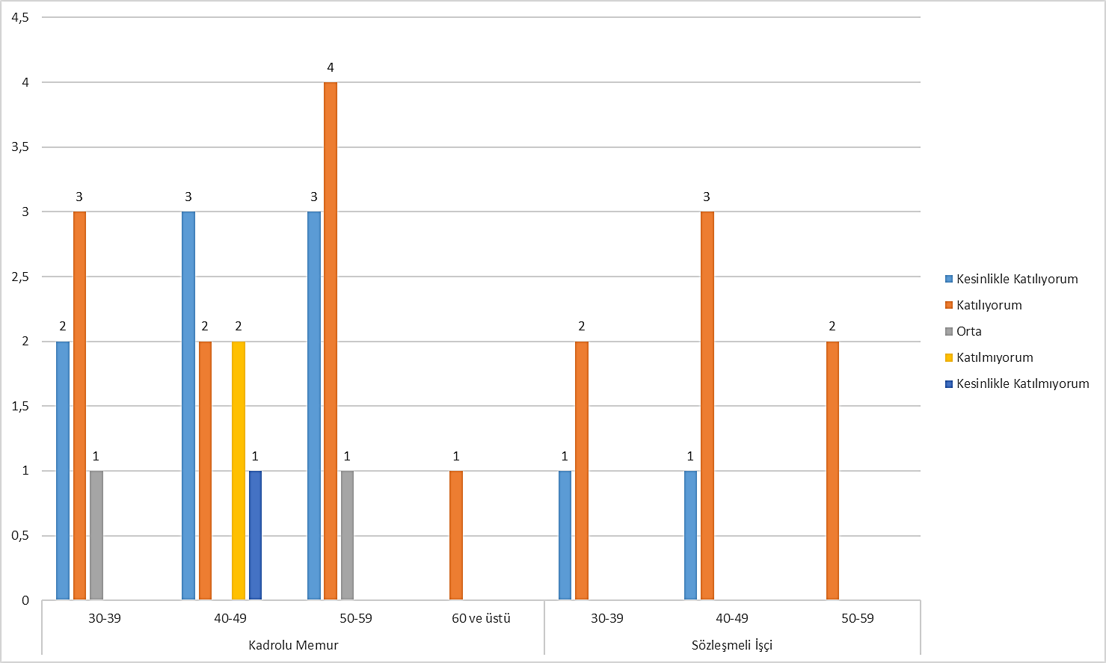
Terzi hizmetinin sunulmasını isterim.
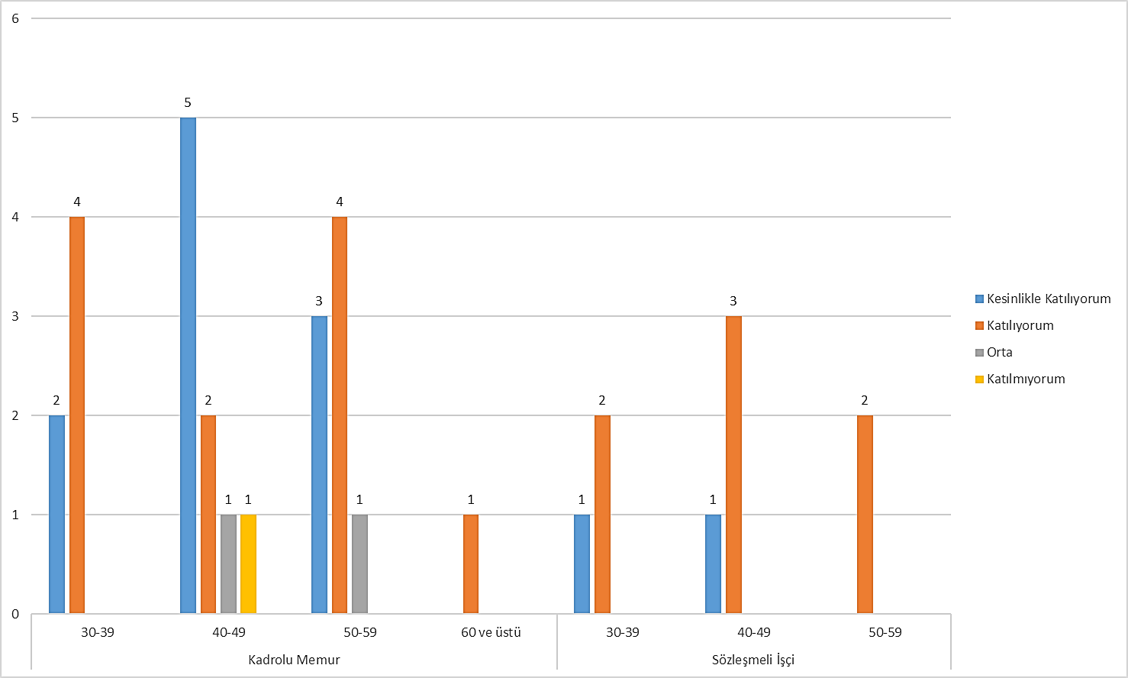
Personel servis hizmetinin sunulmasını isterim.
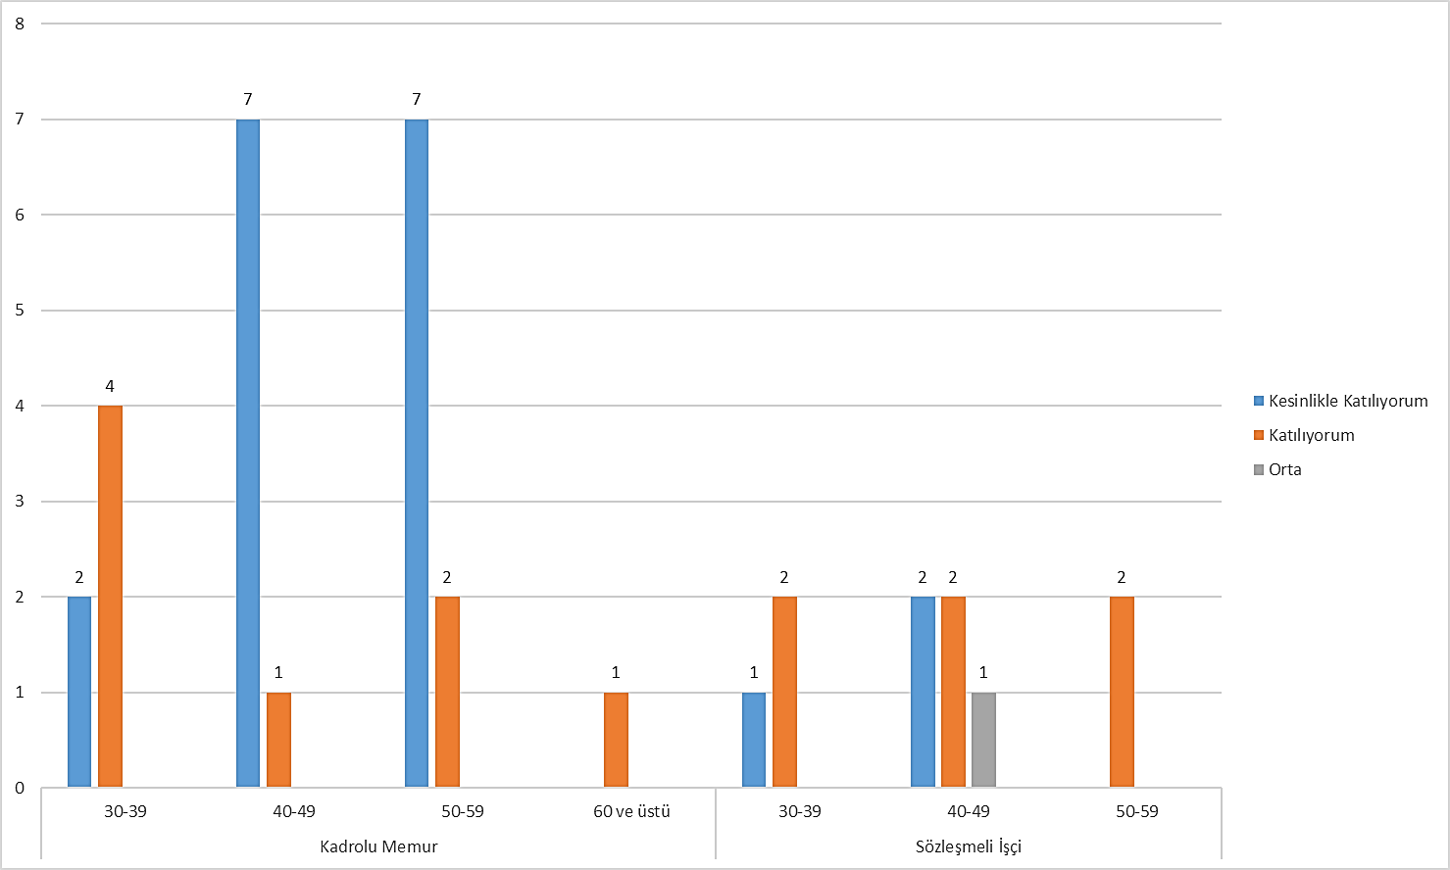
Spor yapma olanaklarının/mekanlarının sağlanmasını isterim.
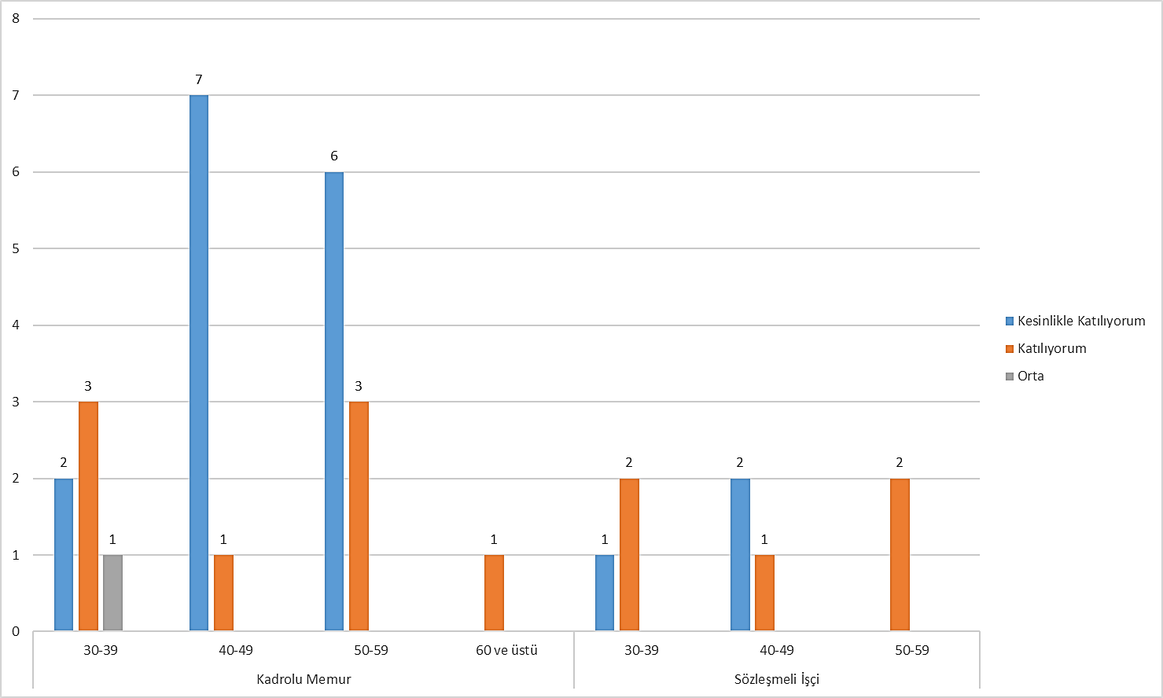
Kurumsal sosyal aktivitelerin (piknik, sinema, tiyatro, konser, müze gezisi, gibi) düzenlenmesini isterim.
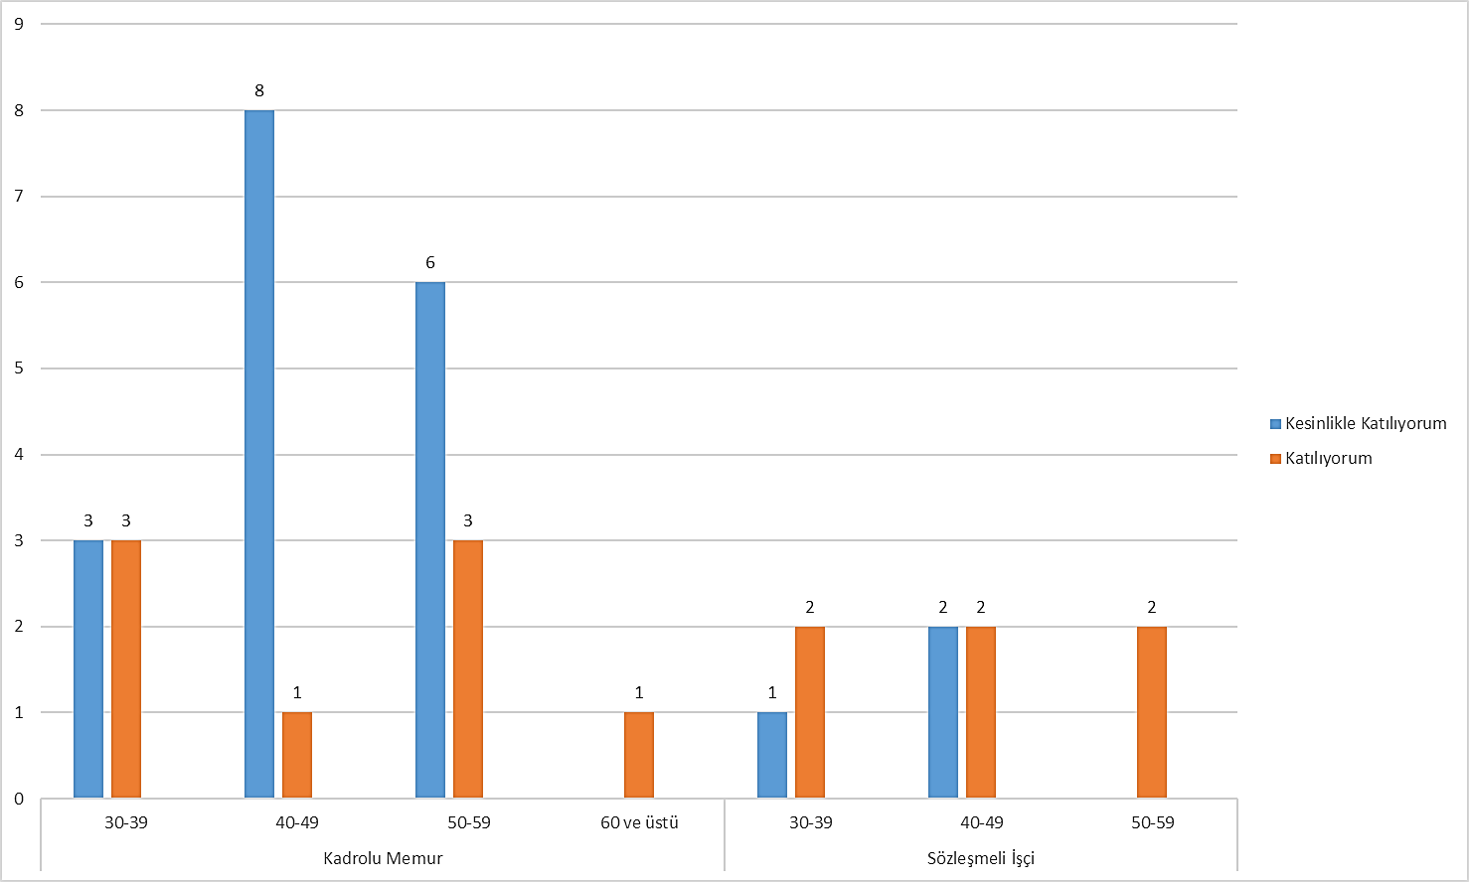
Kurum internet ana sayfasından memnunum.
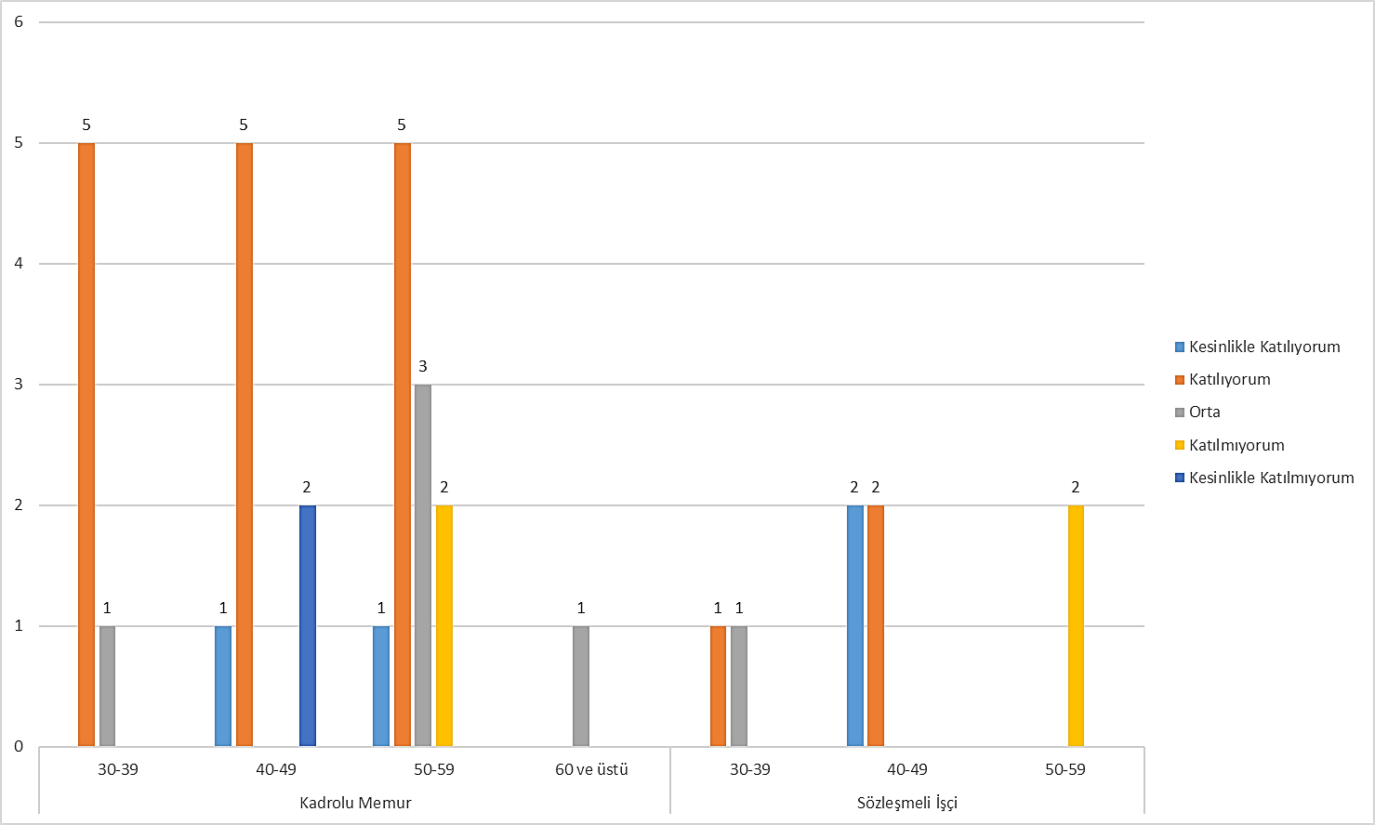
Kurumsal değişiklikler sistematik biçimde uygulanır.
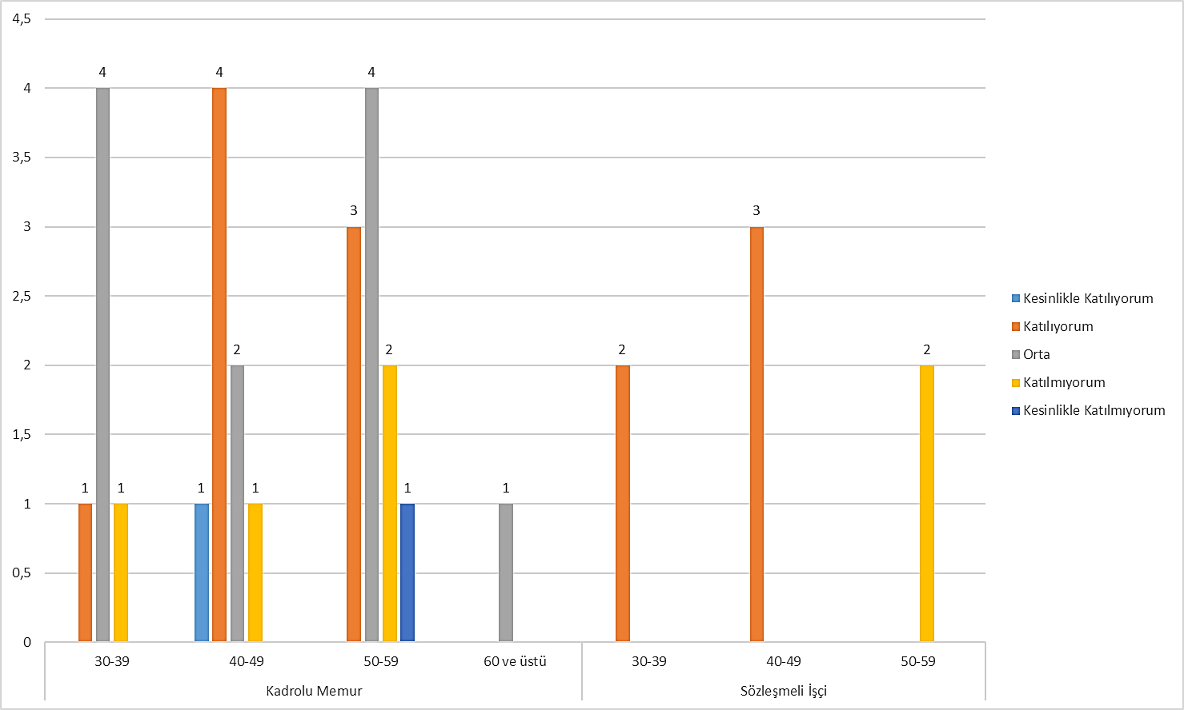
Kurum faaliyetleri iyi çalışan bir planlama ve izleme sistemi doğrultusunda yürütülür.
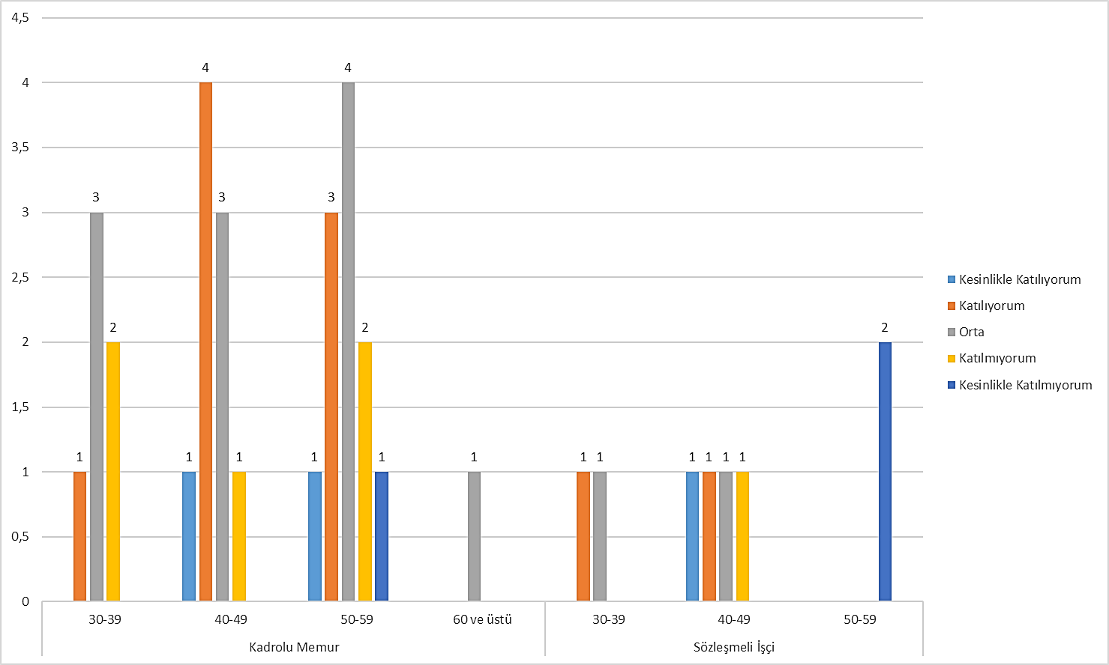
Kurumda projeler iyi yönetilir.
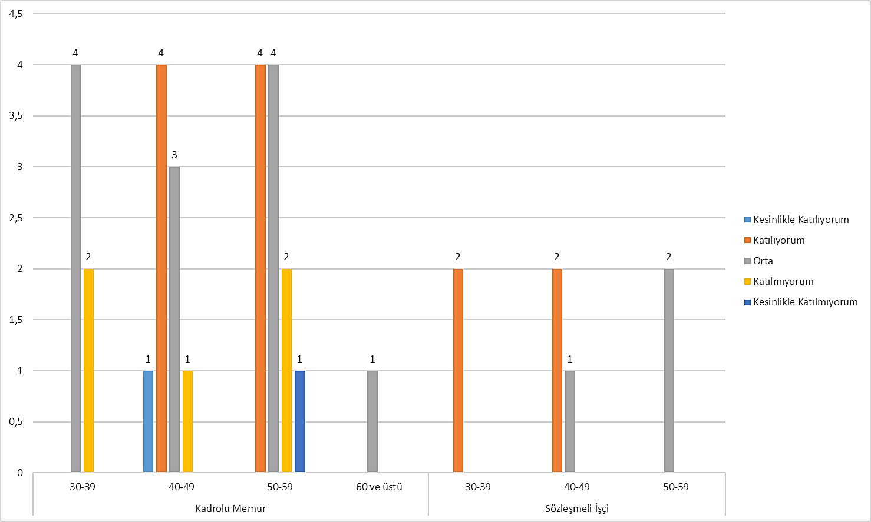
Kurumun amaç ve hedefleri nettir.
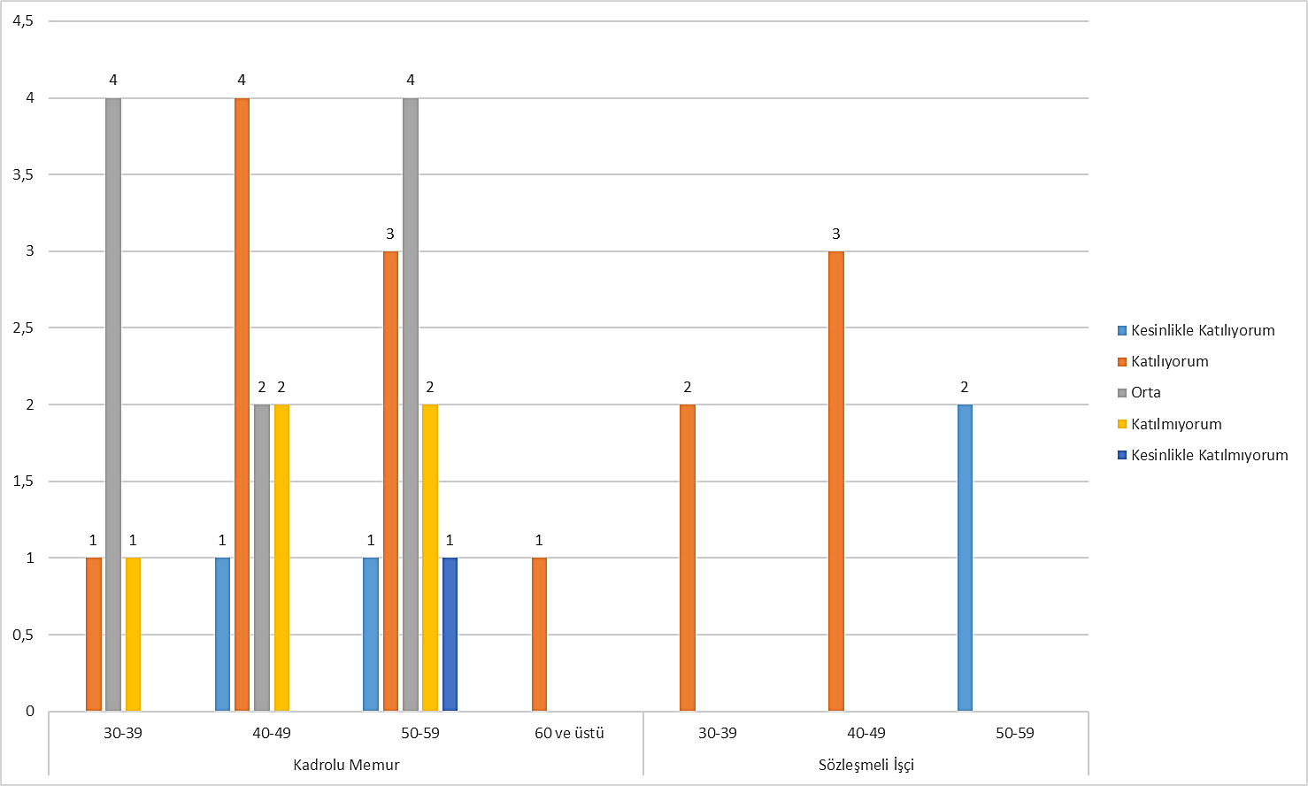
Kurum organizasyon yapısından memnunum.
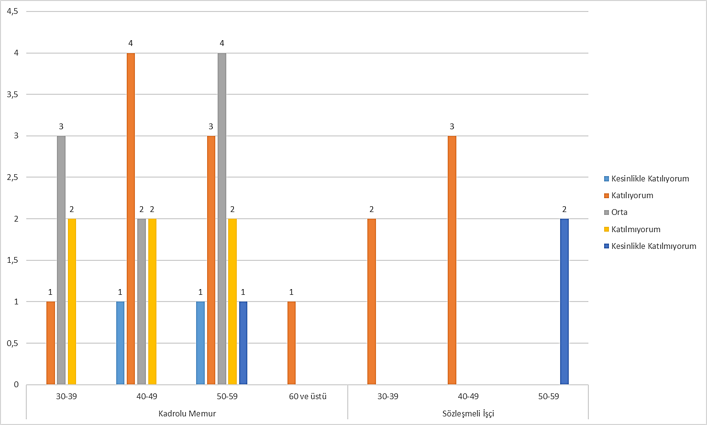
Kurumda etik ilkelere uyulur.
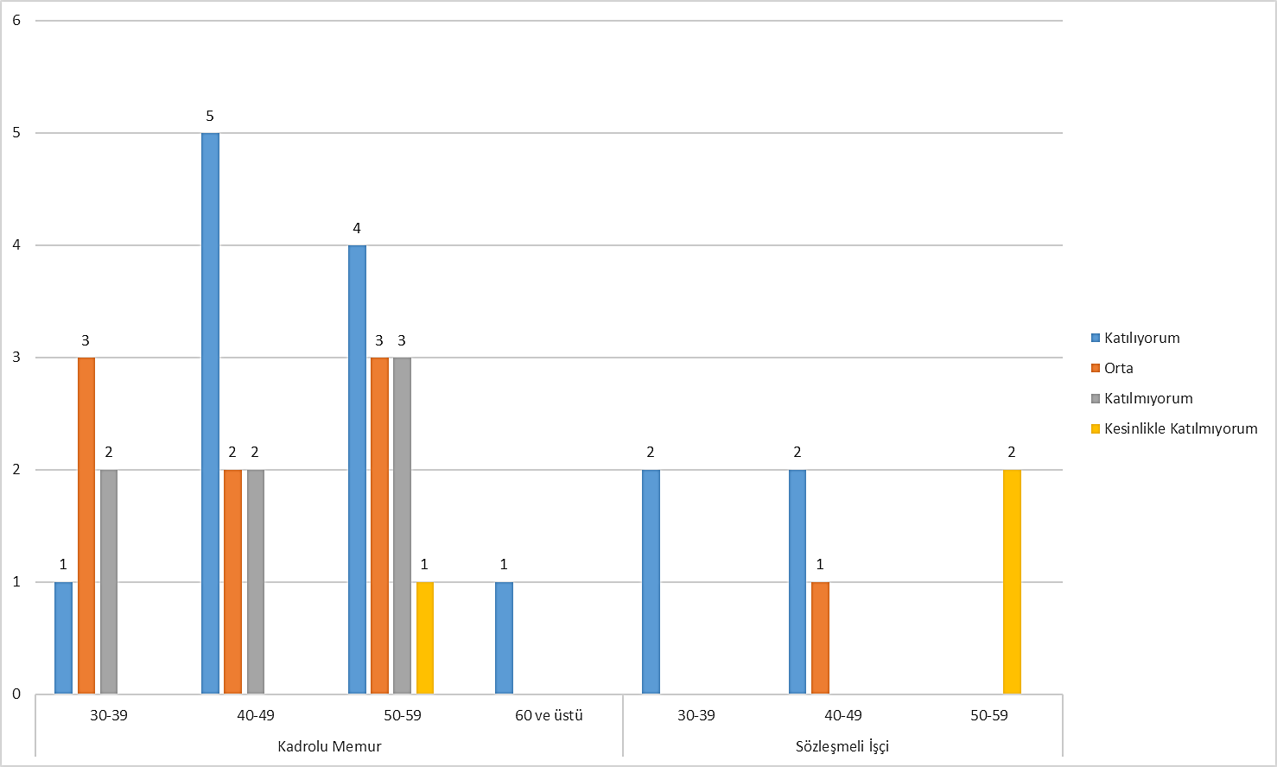
Kurumda çalışanların ilgi ve algılarına saygı gösterilir.
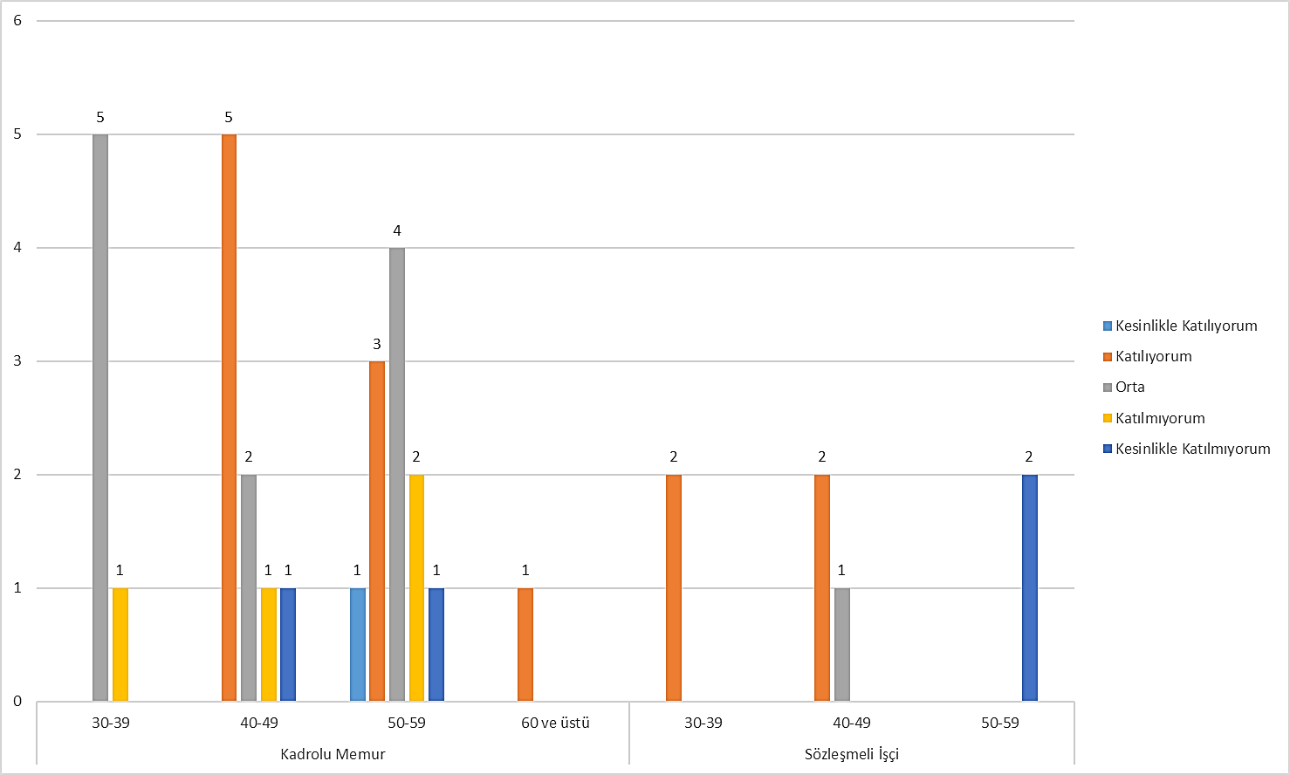
Kurumda atama ve yükselmeler liyakata göre yapılır.
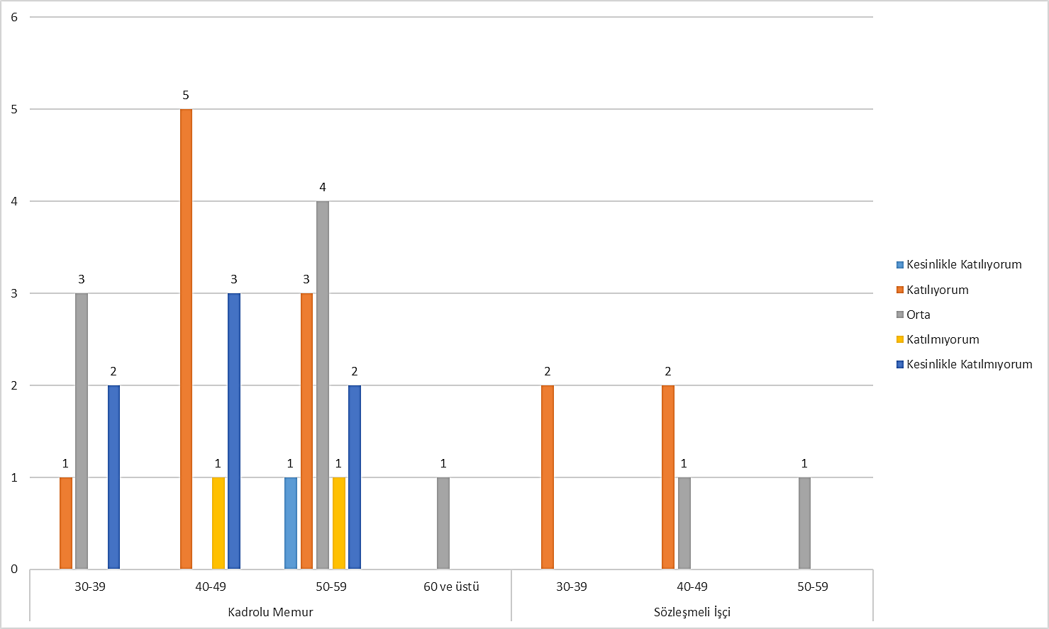
Kurumda yurtdışı görevlendirmeleri konunun sahibine/uzmanına uygun olarak yapılır.
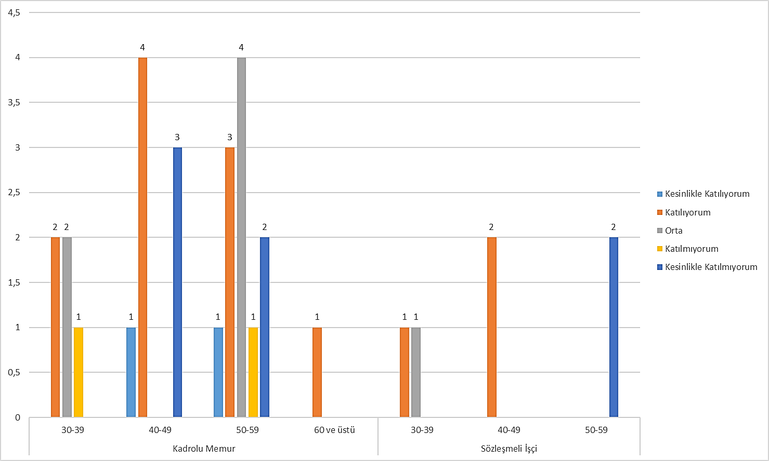
Kurumda çalışmaktan gurur duyuyorum.
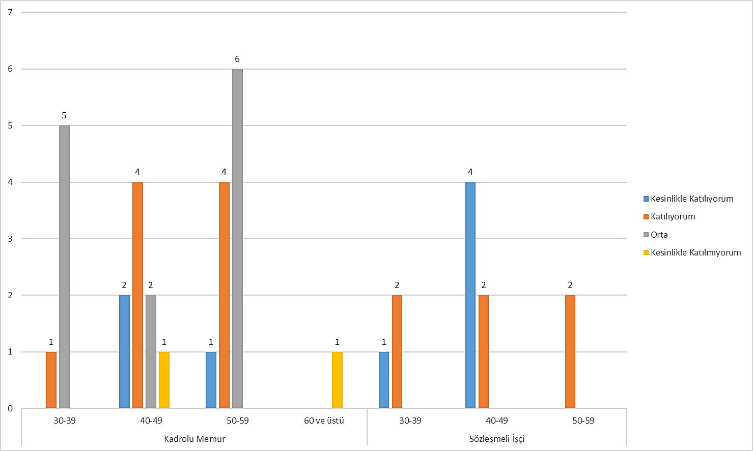
Bu anketin faydalı olacağını düşünüyorum.
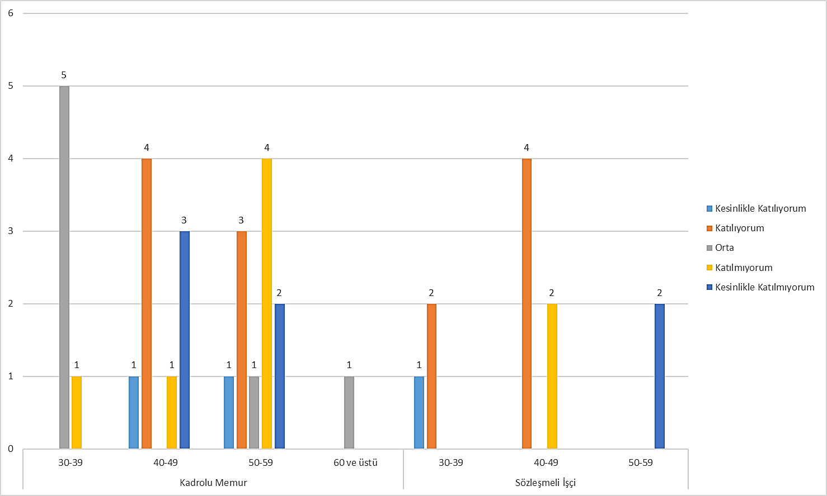
Kurumdan ayrılmayı düşünüyor musunuz?
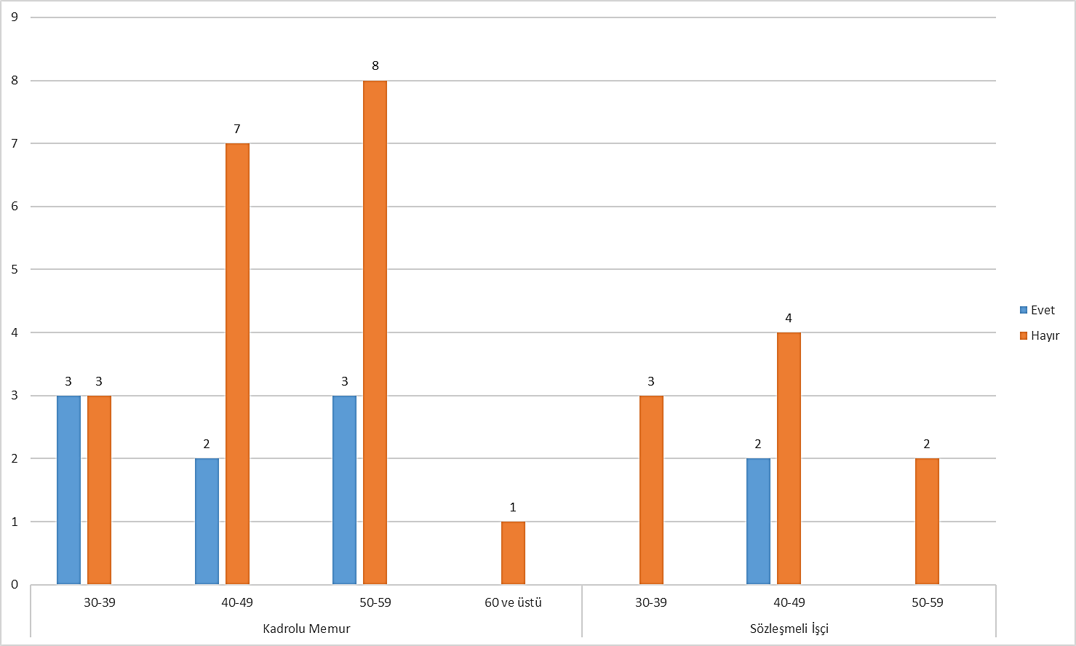
Ayrılmayı düşünme nedenini belirtiniz.
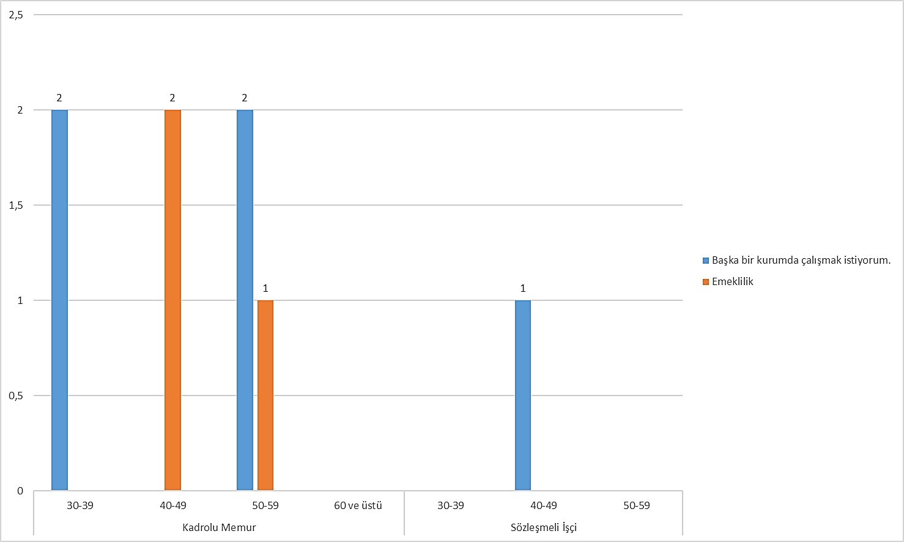
Birimimizdeki ayrılmayı düşünüyor musunuz?
